Розділ 1.
НАДЗВИЧАЙНІ СИТУАЦІЇ ТЕХНОГЕННОГО, ПРИРОДНОГОТА ЕКОЛОГІЧНОГО ХАРАКТЕРУ.

1.1. ЗАГАЛЬНІ ВІДОМОСТІ ПРО НАДЗВИЧАЙНІ СИТУАЦІЇ

    - Основні терміни і визначення

Надзвичайна ситуація (НС) - порушення нормальних умов життя і діяльності людей на об'єкті або території, спричинене аварією, катастро-фою, стихійним лихом чи іншою небезпечною подією, яка призвела (може призвести) до загибелі людей та (або) значних матеріальних втрат.
Класифікація надзвичайних ситуацій - система, згідно з якими НС поділяються на класи і підкласи залежно від їх характеру.
Класифікаційна ознака НС - технічна або інша характеристика аварій-ної ситуації, що дає змогу віднести її до надзвичайної.
Порогове значення класифікаційної ознаки НС - визначене в уста-новленому порядку значення технічної або іншої характеристики конк-ретної аварійної ситуації, що дає змогу віднести її до надзвичайної.
Екстремальна подія техногенного, екологічного або природного характеру - подія, що заключається в істотному різкому відхиленню від норми проходження процесів або явищ.
Під нормою треба розуміти таке проходження процесів або явищ, до якого населення і виробництво пристосувались шляхом тривалого досліду або спеціальних науково-технічних розробок.
Техногенна надзвичайна ситуація - стан, при якому внаслідок виник-нення джерела техногенної надзвичайної ситуації на об'єкті, визначеній території або акваторії порушуються нормальні умови життя і діяльності людей, виникає загроза їх життю і здоров'ю, наноситься шкода майну населення, економіці і довкіллю.
Джерело техногенної надзвичайної ситуації - небезпечна техногенна подія, внаслідок чого на об'єкті, визначеній території або акваторії виник-ла техногенна надзвичайна ситуація.
Аварія - небезпечна подія техногенного характеру, що створює на об'єкті, території або акваторії загрозу для життя і здоров'я людей і приво-дить до руйнування будівель, споруд, обладнання і транспортних засобів чи завдає шкоди довкіллю.
Катастрофа - велика за масштабом аварія чи інша подія, що призводить до тяжких, трагічних наслідків.
Техногенна небезпека -стан, внутрішньо притаманний технічній систе-мі, виробничому або транспортному об'єкту, що реалізується у виді дії ураження джерела техногенної НС на людину і довкілля при його виник-ненні, або у виді прямої чи побічної шкоди для людини і навколишнього
природного середовища в процесі нормальної експлуатації цих об'єктів.
Фактор ураження джерела техногенної надзвичайної ситуації –скла-дова небезпечної події, що характеризується фізичними, хімічними і біо-логічними діями і проявленнями, які виражені відповідними параметрами.
Дія ураження джерела техногенної надзвичайної ситуації - негатив-ний вплив одного або сполучених факторів ураження джерела техногенної надзвичайної ситуації на життя і здоров'я людей, сільськогосподарських тварин і рослин, суб'єкти господарської діяльності та навколишнє природ-не середовище.
Зона техногенної надзвичайної ситуації - територія чи акваторія, в ме-жах якої діє негативний вплив одного або сполучених факторів ураження джерела техногенної надзвичайної ситуації.
Природна надзвичайна ситуація - обстановка на визначеній території або акваторії, що склалася у разі виникнення джерела природної надзви-чайної ситуації, яка може потягти або потягла людські жертви, нанести шкоду здоров'ю людей і довкіллю, а також привести до значних матеріа-льних втрат і порушення життєдіяльності людей.
Джерело природної надзвичайної ситуації - небезпечне природне яви-ще або процес, внаслідок якого на визначеній території або акваторії виникла або може виникнути надзвичайна ситуація.
Фактор ураження джерела природної надзвичайної ситуації –скла-дова небезпечного природного явища або процесу, що викликана джере-лом природної надзвичайної ситуації і характеризується фізичними, хіміч-ними, біологічними діями і проявляннями, які визначені або виражені від-повідними параметрами.
Дія джерела ураження природної надзвичайної ситуації - негативний вплив одного або сполучених факторів ураження джерела природної над-звичайної ситуації на життя і здоров'я людей, сільськогосподарських тва-рин і рослин, об'єкти економіки та довкілля.
Небезпечне природне явище - подія природного походження або резу-льтат діяльності природних процесів, які за своєю інтенсивністю, масшта-бом поширення і тривалістю можуть вражати людей, об'єкти економіки та довкілля.
Стихійне лихо - руйнівне природне або природне антропогенне явище чи процес значного масштабу, внаслідок якого може виникнути або виникла загроза життю і здоров'ю людей, статися руйнування чи знищення матеріальних цінностей і компонентів довкілля.
Природно-техногенна катастрофа - руйнівний процес, що розвиває-ться внаслідок порушення нормальної взаємодії технологічних об'єктів з компонентами довкілля, який приводить до масової загибелі людей, знищення і руйнування об'єктів економіки і компонентів довкілля.

Зона природної надзвичайної ситуації - територія чи акваторія, на якій внаслідок виникнення джерела природної надзвичайної ситуації або роз-повсюдження його наслідків з інших районів виникла природна НС.
Зона можливої природної надзвичайної ситуації - територія чи аква-торія, на якій існує або не виключена можливість виникнення природної надзвичайної ситуації.
Екологічна надзвичайна ситуація - обстановка на визначеній території або акваторії, що склалася у разі виникнення джерела екологічної надзви-чайної ситуації, яка привела до гострих несприятливих змін в середовищі проживання людей і, як правило, масової загибелі живих організмів і економічним збиткам.
Фактор ураження джерела екологічної надзвичайної ситуації –скла-дова небезпечного стихійного лиха, великої виробничої або транспортної аварії, що привели до гострих несприятливих змін в середовищі проживан-ня людей і, як правило, масової загибелі живих організмів і економічним збиткам.
Дія ураження джерела екологічної надзвичайної ситуації - негатив-ний вплив одного або сполучених факторів ураження джерела екологічної надзвичайної ситуації на життя і здоров'я людей, сільськогосподарських тварин ї рослин та навколишнє природне середовище.
Зона екологічної надзвичайної ситуації - територія чи акваторія, на якій внаслідок виникнення джерела екологічної надзвичайної ситуації або розповсюдження його наслідків із других районів виникла екологічна надзвичайна ситуація.
Зона можливої екологічної надзвичайної ситуації - територія чи акваторія, на якій уже існує або не виключена можливість виникнення екологічної надзвичайної ситуації.
Економічні збитки від надзвичайної ситуації - оцінені відповідним чином втрати, спричинені цією ситуацією.
Загальні ознаки надзвичайних ситуацій: наявність або загроза заги-белі людей чи значне порушення умов їх життєдіяльності; заподіяння еко-номічних збитків; істотне погіршення стану довкілля.

1.1.2. Класифікація надзвичайних ситуацій на території України

Надзвичайні ситуації, які можуть виникати на території України (рис. 1.1) і оказувати негативний вплив на функціонування об'єктів економіки і життєдіяльність населення у мирний і воєнний час, діляться за наступними основними признаками:
у сфері виникнення;
за галузевою ознакою;
за масштабами можливих наслідків.

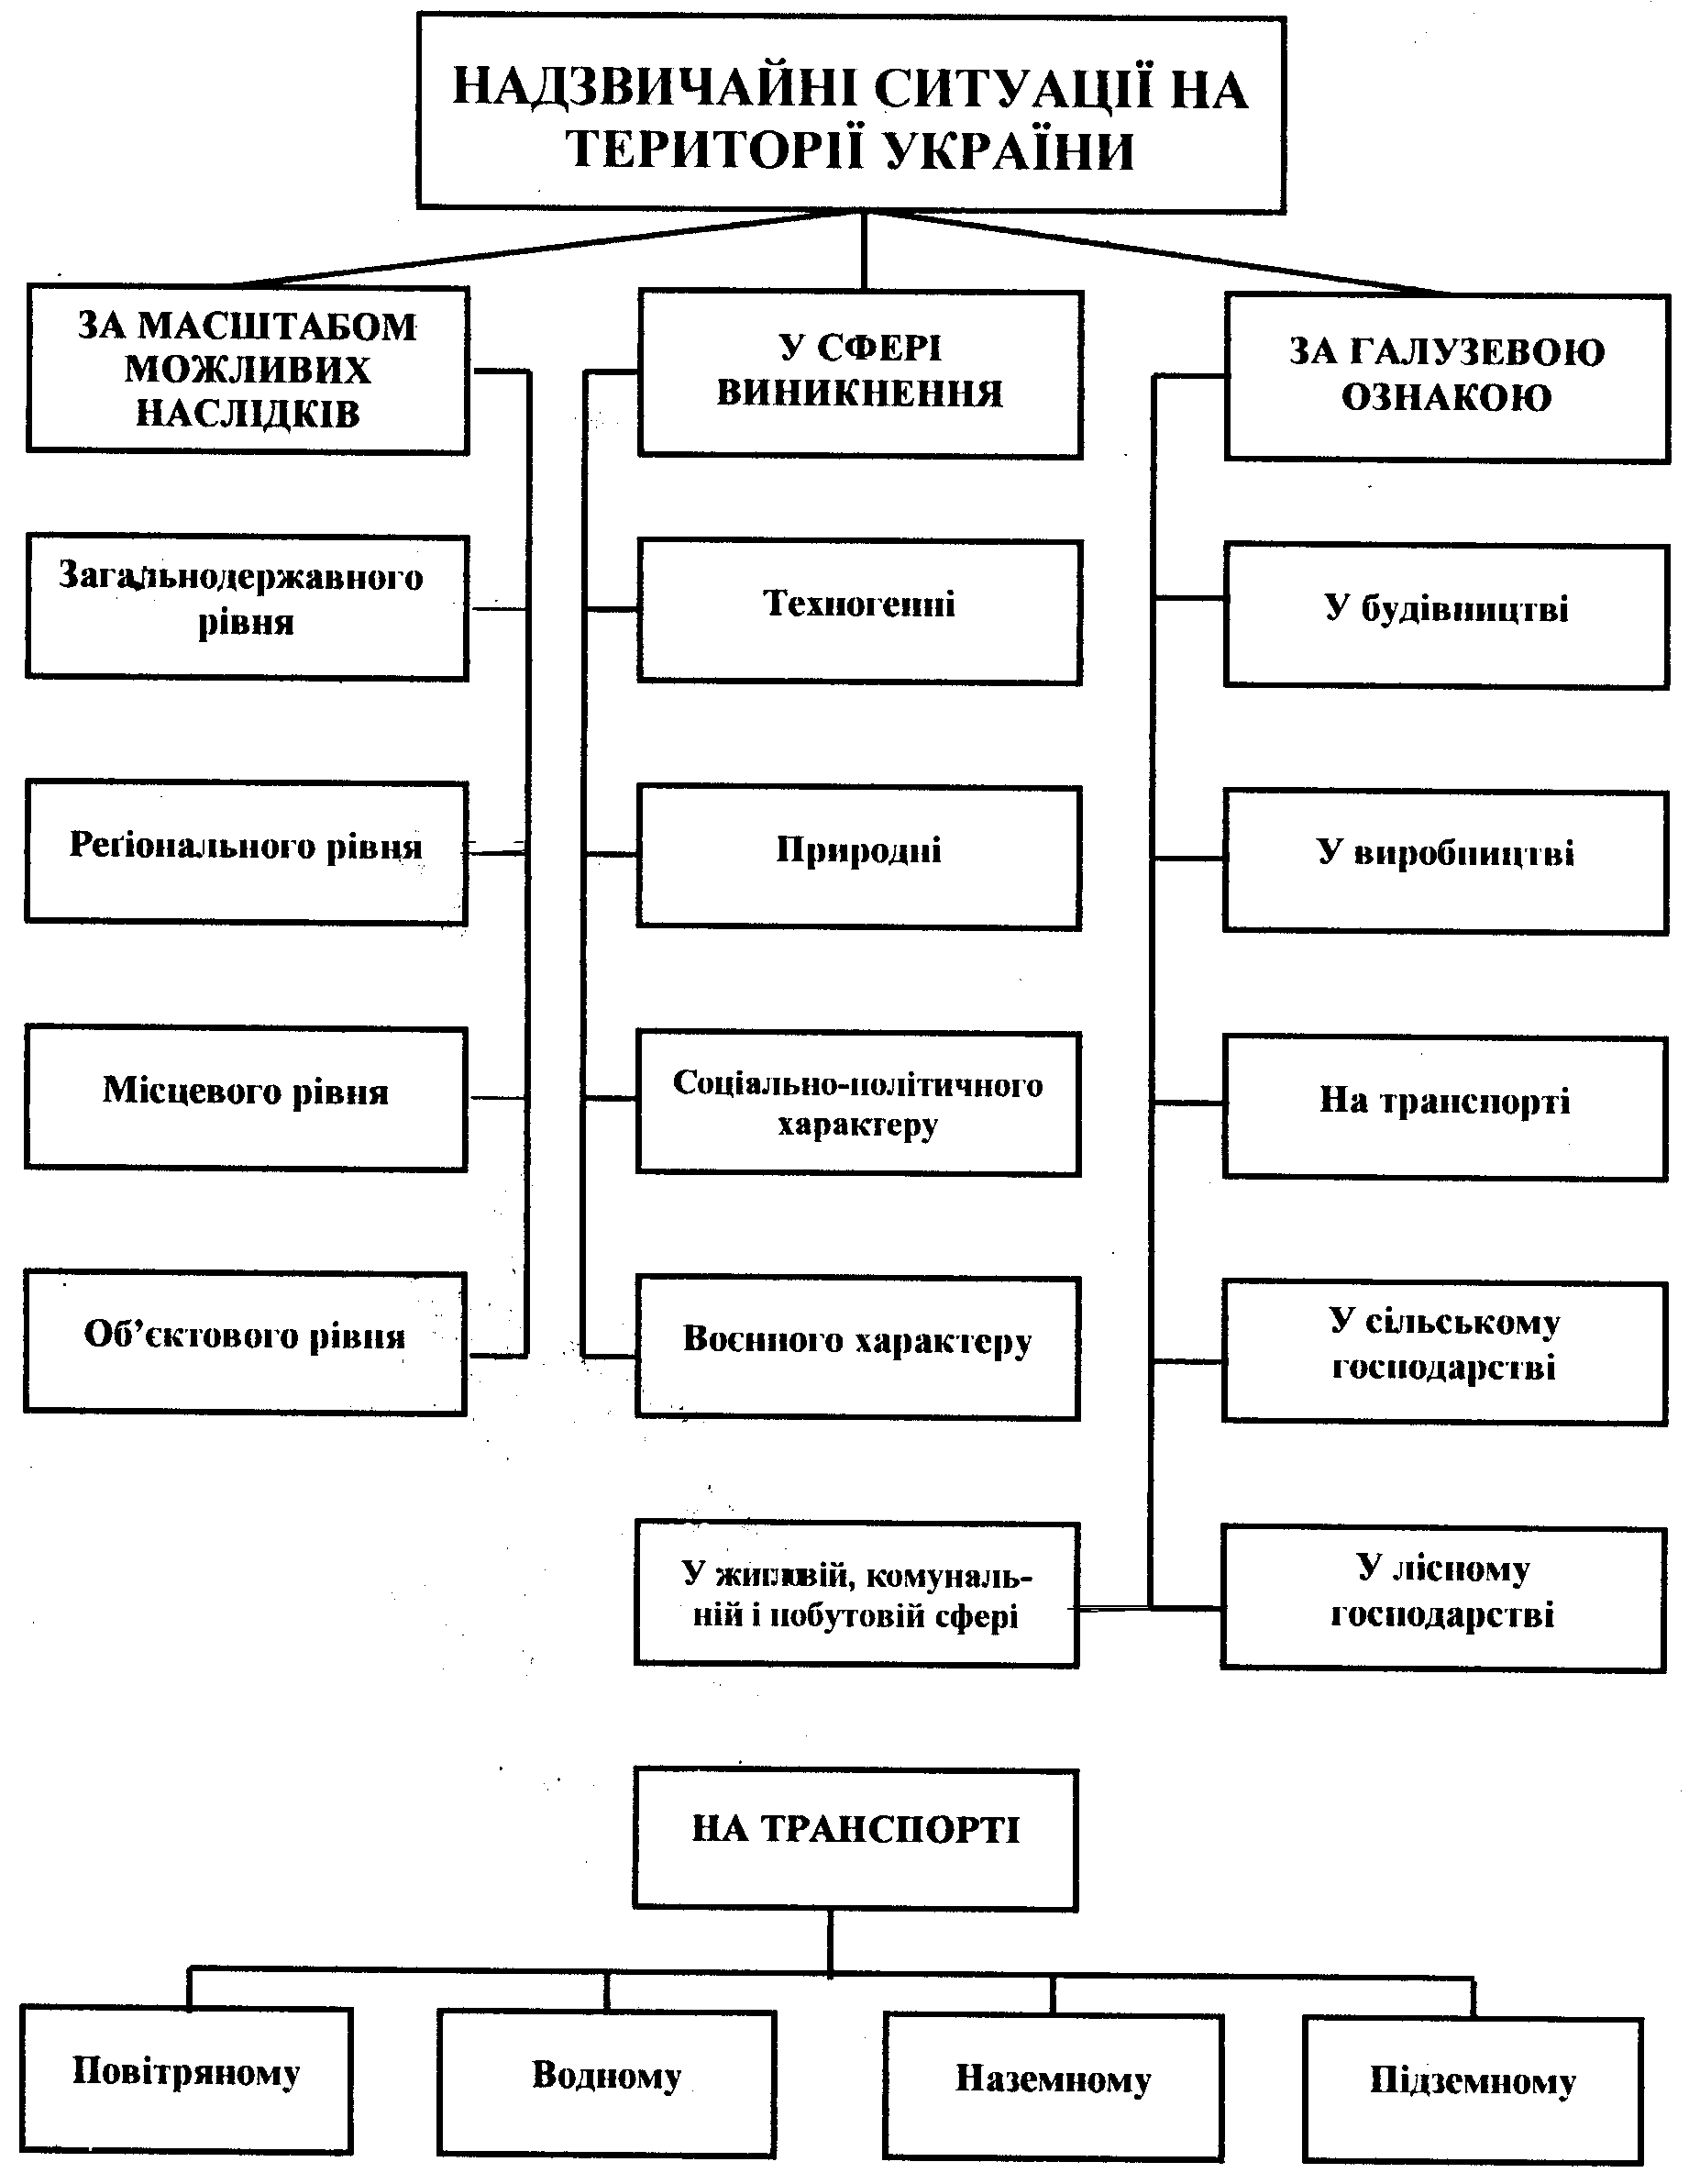
Рис. 1.1. Класифікація надзвичайних ситуацій на території України

По першому признаку "у сфері виникнення" надзвичайні ситуації розподіляються за характером виникнення на: техногенні, природні, соціально-політичні і воєнні.
Техногенні надзвичайні ситуації класифікуються за типами аварій (катастроф).

Надзвичайні ситуації техногенного характеру за характеристиками явищ, що визначають особливості дії факторів ураження на людей, нав-колишнє природне середовище та суб'єкти господарської діяльності, поді-ляються на аварії (катастрофи), які супроводжуються викидами (виливами) небезпечних речовин, пожежами, вибухами, затопленнями, аваріями на інженерних мережах і системах життєзабезпечення, руйнуванням будівель і споруд, аваріями транспортних засобів та інші (рис. 1.2).
Аварії (катастрофи), що пов'язані з викидом небезпечних речовин, додатково поділяються на радіаційні, хімічні, біологічні і, крім цього, поділяються ще за видами розповсюдження речовин в навколишньому природному середовищі.
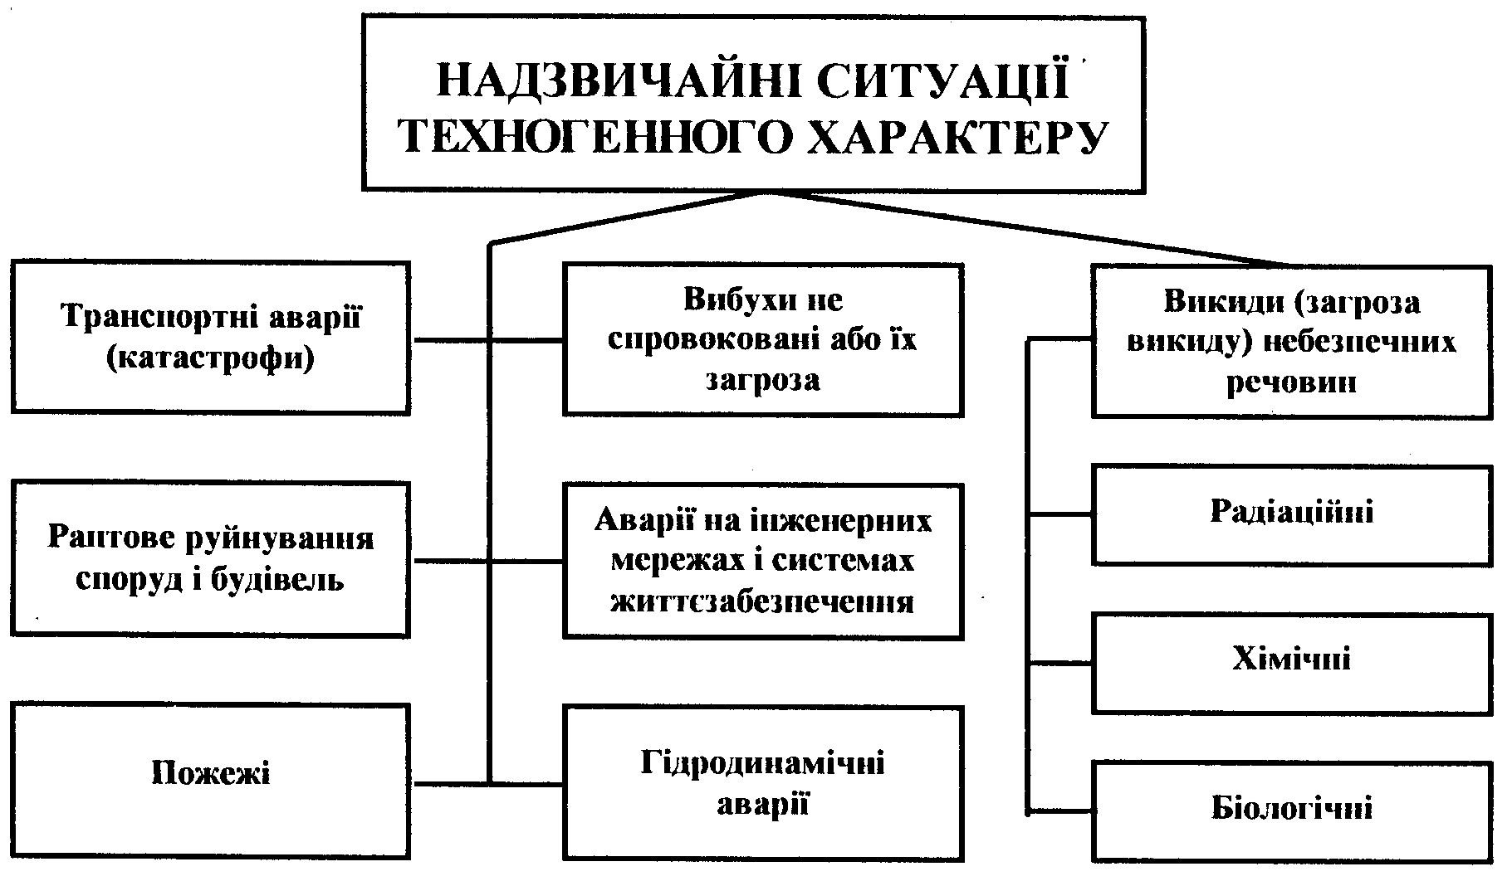

Рис. 1.2. Класифікація техногенних надзвичайних ситуацій

Природні надзвичайні ситуації класифікують за видами можливих при-родних явищ, що приводять до їх виникнення (рис. 1.3): небезпечні геоло-гічні, метеорологічні, гідрологічні морські та прісноводні явища, дегра-дація ґрунтів чи надр, природні пожежі, зміна стану повітряного басейну, інфекційна захворюваність людей, сільськогосподарських тварин, масове ураження сільськогосподарських рослин хворобами і збудниками, зміна стану водних ресурсів і біосфери тощо.

Кожний клас стихійних лих класифікується за характеристиками явища, які визначають особливості дії факторів ураження на людей, навколишнє природне середовище та суб'єкти господарської діяльності.

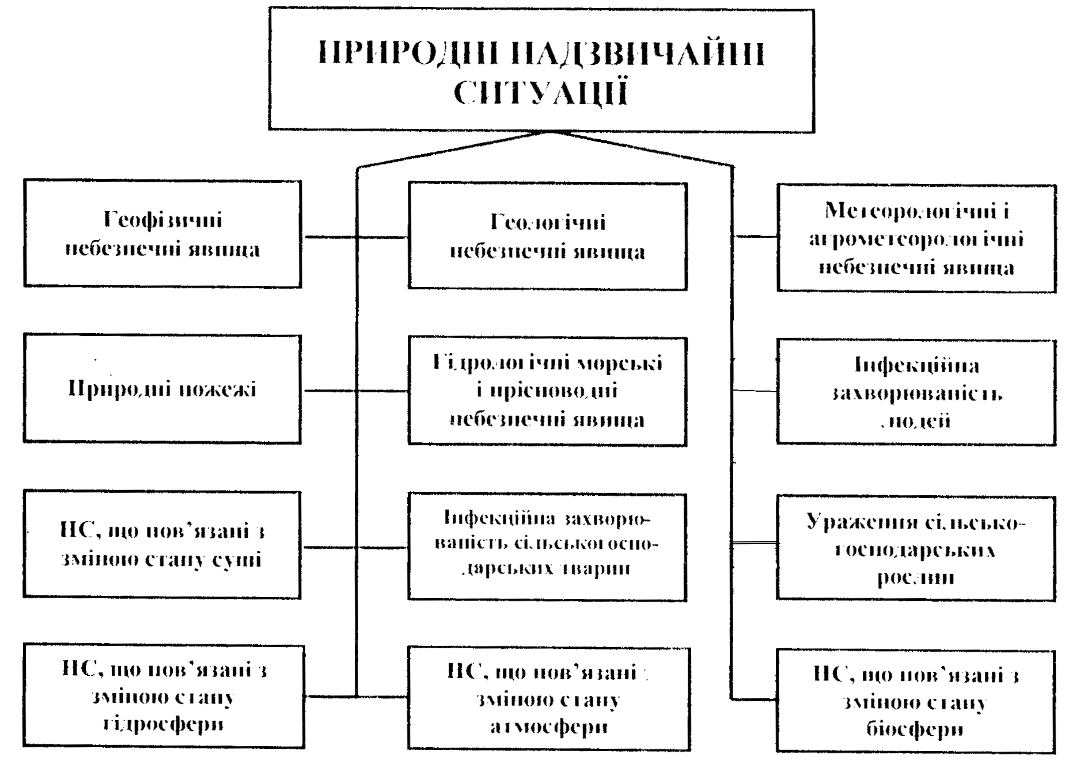
Рис. 1.3. Надзвичайні природні ситуації
Надзвичайні ситуації соціально-політичного характеру, які пов'язані з протиправними діями терористичного і антиконституційного спрямуван-ня (рис. 1.4), діляться на наступні НС: здійснення або реальна загроза терористичного акту, викрадення (спроба викрадення) чи знищення суден, захоплення заручників, встановлення вибухових пристроїв у громадських -місцях, викрадення або захоплення зброї, виявлення застарілих боєпри-пасів тощо.
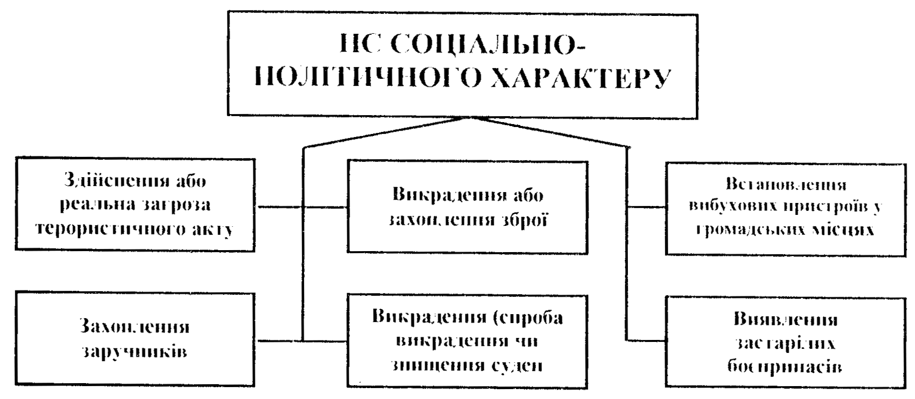
Рис. 1.4. Надзвичайні ситуації соціально-політичного характеру

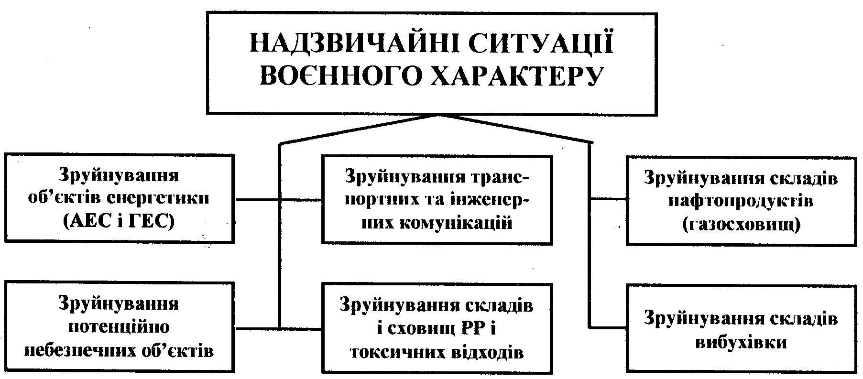Надзвичайні ситуації воєнного характеру, які пов'язані з наслідками застосування зброї масового ураження або звичайних засобів ураження, під час яких виникають вторинні фактори ураження населення, внаслідок зруйнування атомних і гідроелектричних станцій, складів і сховищ радіо-активних і токсичних речовин та відходів, нафтопродуктів, вибухівки, транспортних та інженерних комунікацій тощо (рис. 1.5).

Рис. 1.5. Надзвичайні ситуації воєнного характеру

По другому основному признаку "за галузевою ознакою" надзвичайні ситуації поділяються на НС, які можуть бути: в будівництві; в промис-ловості; в житловій, комунальній і побутовій сфері обслуговування насе-лення; на транспорті, в сільському господарстві; в лісному господарстві.
Надзвичайні ситуації на транспорті додатково діляться в залежності від виду транспорту на надзвичайні ситуації на повітряному, водному, наземному і на підземному транспорті.
По третьому основному признаку "за масштабом можливих наслідків" надзвичайні ситуації поділяються з урахуванням територіального поши-рення, характеру сил і засобів, що залучаються для ліквідації наслідків на:
загальнодержавного рівня - надзвичайна ситуація розвивається на території двох та більше областей (Автономної республіки Крим, міст Києва та Севастополя) або загрожує транскордонним перенесенням, а також у разі, коли для її ліквідації необхідні матеріальні і технічні ресурси у обсягах, що перевищують власні можливості окремої області (Автоном-ної Республіки Крим, міст Києва і Севастополя), але не менше одного відсотка обсягу видатків відповідного бюджету;
регіонального рівня - надзвичайна ситуація розгортається на території двох та більше адміністративних районів (міст обласного підпорядкуван-ня) Автономної Республіки Крим, областей, міст Києва та Севастополя або загрожує перенесенням на територію суміжної області держави, а також коли у разі, коли для її ліквідації необхідні матеріальні і технічні ресурси у обсягах, що перевищують власні можливості окремого району, але не менше одного відсотка обсягу видатків відповідного бюджету;

місцевого рівня - надзвичайна ситуація, яка виходить за межі потен-ційно небезпечного об'єкту, загрожує поширенням самої ситуації або її вторинних наслідків на довкілля, сусідні населені пункти, інженерні спо-руди, а також у разі, коли для її ліквідації необхідні матеріальні і технічні ресурси, що перевищують власні можливості потенційно небезпечного об'єкту, але не менш одного відсотку обсягів видатків відповідного бюд-жету. До місцевого рівня також належать всі надзвичайні ситуації, які виникають на об'єктах житлово-комунальної сфери та інших, що не вхо-дять до затверджених переліків потенційно небезпечних об'єктів;
об'єктового рівня - надзвичайні ситуації, які не, підпадають під зазна-чені визначення.
Загальні ознаки віднесення надзвичайних ситуацій до відповідного рівня за критерієм розміру заподіяних чи очікуваних економічних збитків та коди сфери, виникнення НС наведено в таблицях 1.1-1.2.
Таблиця 1.1
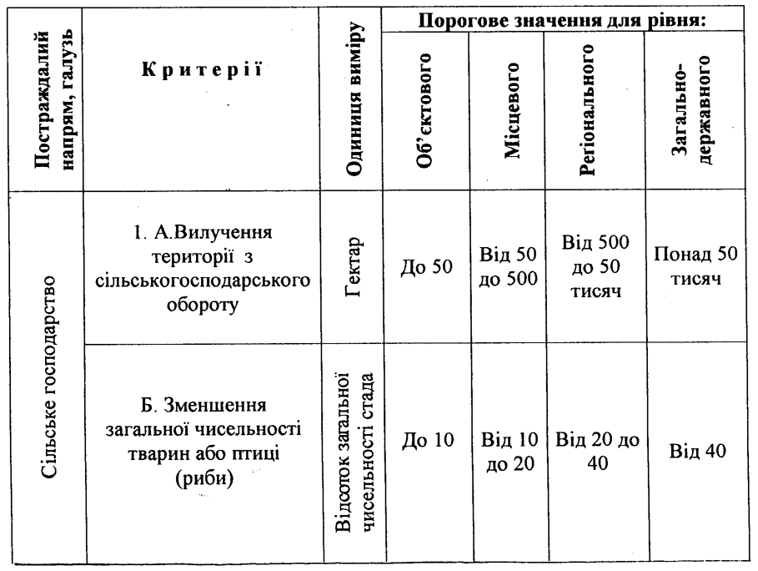Загальні ознаки віднесення надзвичайних ситуацій до відповідного рівня за критерієм розміру заподіяних чи очікуваних економічних збитків

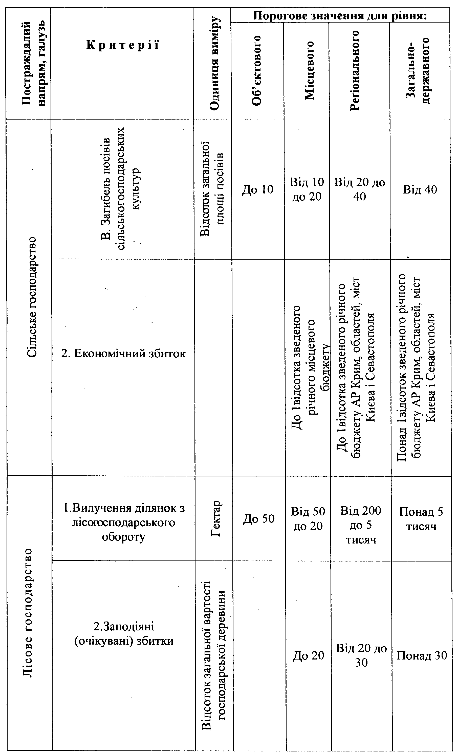
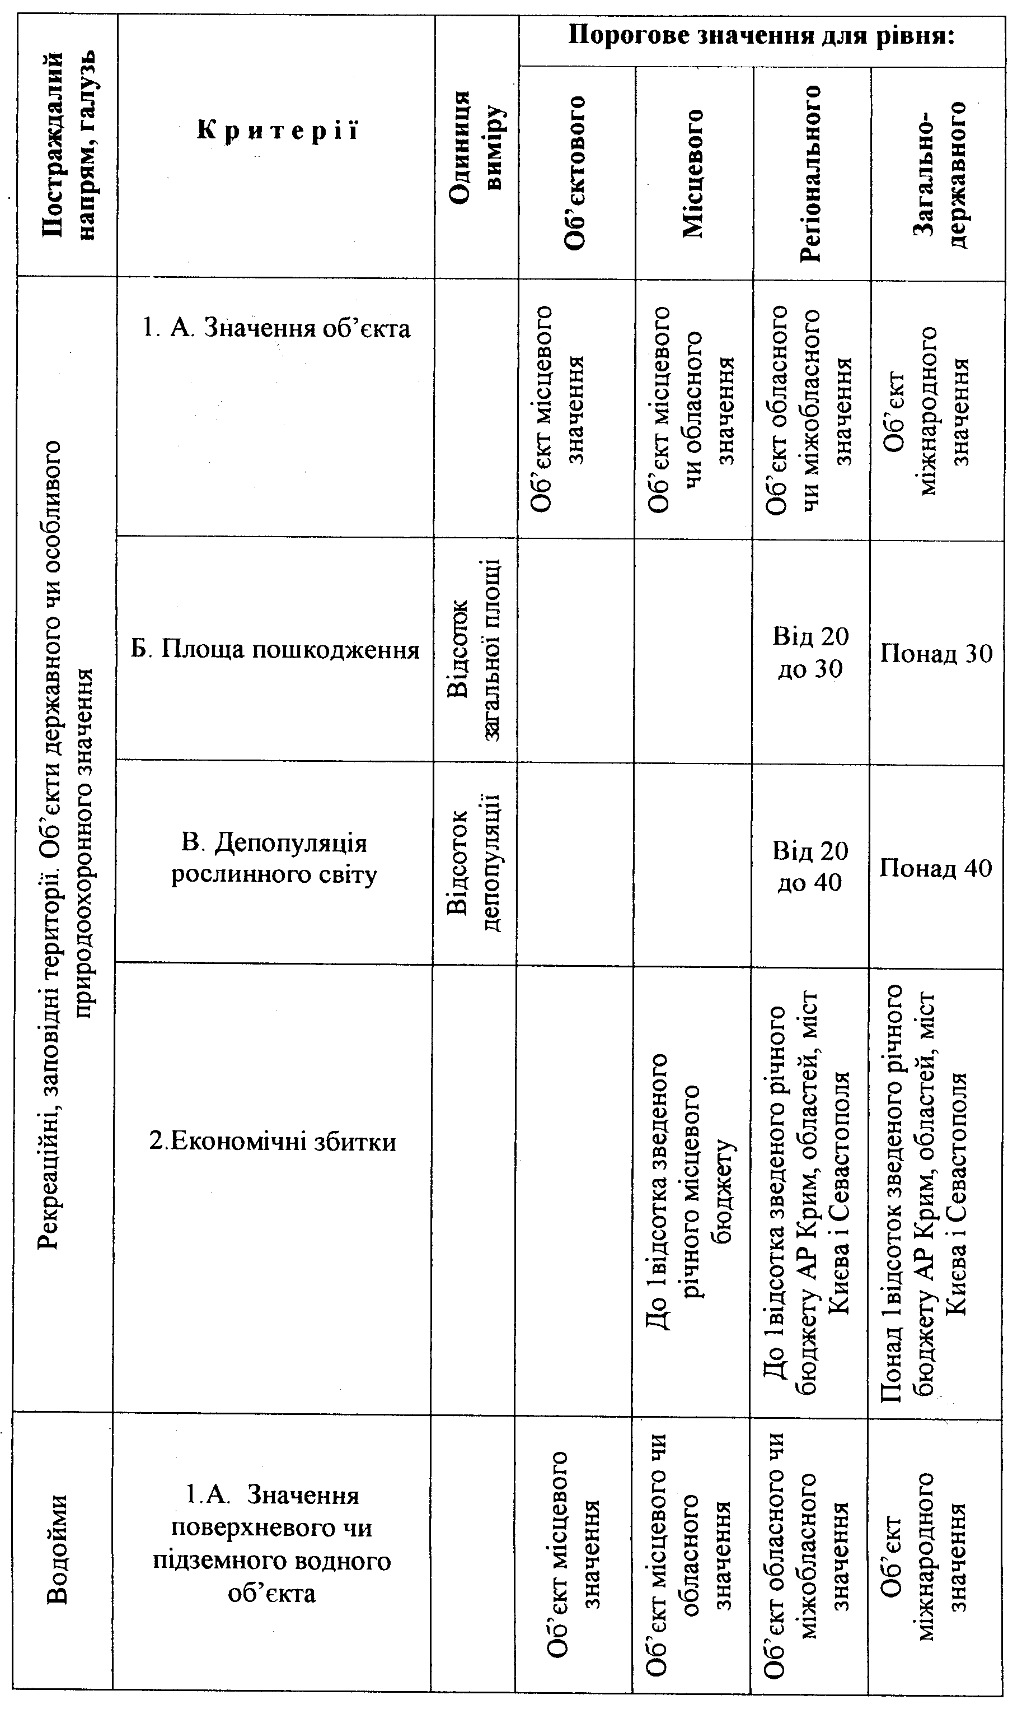
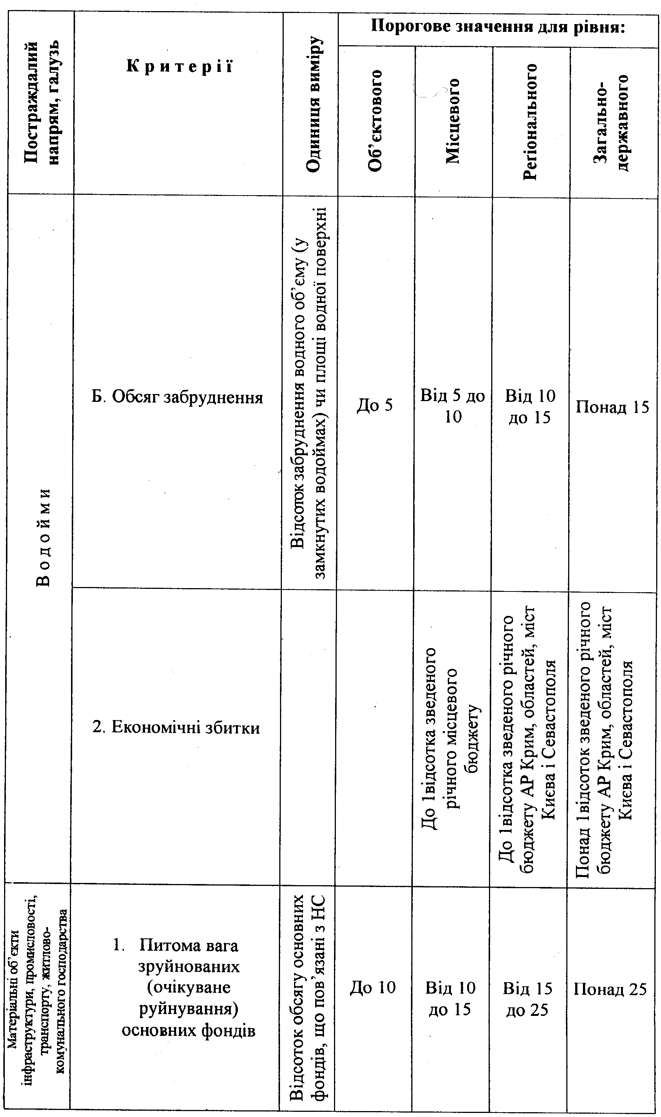
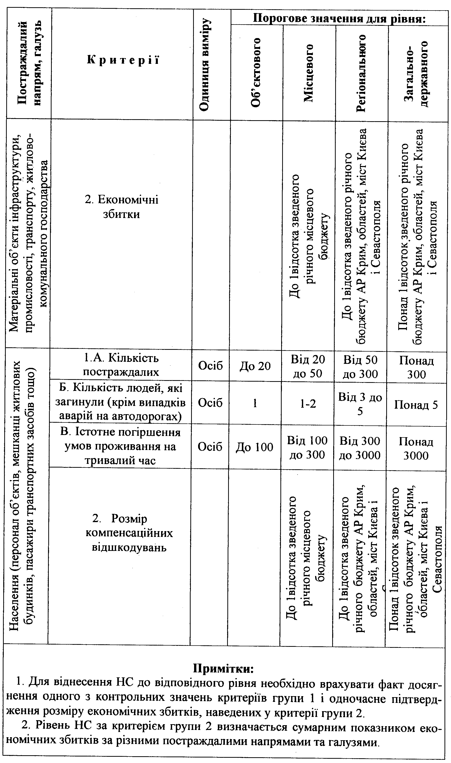
Таблиця 1.2 Коди сфери виникнення надзвичайної ситуації

Код сфери виникнення | Найменування надзвичайних ситуацій
10000 | ТЕХНОГЕННОГО ХАРАКТЕРУ
10100 | Транспортні аварії (катастрофи)
10101 | Аварії товарних поїздів
10102 | Аварії пасажирських потягів, потягів метрополітену
10103 | Аварії вантажних суден, у тому числі нафтоналивних
10104 | Аварії (катастрофи) пасажирських суден
10105 | Авіаційні катастрофи в аеропортах та населених пунктах
10106 | Авіаційні катастрофи поза аеропортами та населеними пунктами
10107 | Аварії транспорту на мостах, у тунелях, на залізничних. переїздах
10108 | Аварії на транспорті з викидом (загрозою викиду) БНР
10109 | Аварії на транспорті з викидом (загрозою викиду) РР
10110 | Аварії на транспорті з викидом (загрозою викиду) СДОР
10111 | Аварії, в які потрапили керівники держави та народні депутати України
10112 | Катастрофи на міському електротранспорті
10113 | Катастрофи на автомобільному та іншому транспорті
10200 | Пожежі, вибухи
10201 | Пожежі (вибухи) в спорудах, на комунікаціях та технологічному обладнанні промислових об'єктів
10202 | Пожежі (вибухи) на об'єктах розвідки, видобування, переробки, транспортування та зберігання легкозаймистих, горючих, а також вибухових речовин
10203 | Пожежі (вибухи) на транспорті
10204 | Пожежі (вибухи) в шахтах, підземних та гірничих виробках
10205 | Пожежі (вибухи) в будівлях та спорудах громадського призначення
10206 | Пожежі на радіаційних, хімічних та біологічних небезпечних об'єктах
10300 | Аварії з викидом (загрозою викиду) сильнодіючих отруйних речовин  (СДОР) на об'єктах економіки
10301 | Аварії з викидом (загрозою викиду), утворення та розповсюдження СДОР під час виробництва, переробки або зберігання (захоронення)
10302 | Аварії з викидом (загрозою викиду) БНР на підприємствах промисловості і науково-дослідних установах
10400 | Наявність у навколишньому середовищі шкідливих речовин понад ГДК (граничне допустимих концентрацій)
10401 | Наявність в ґрунті шкідливих речовин понад ГДК (гранично  допустимих  концентрацій)
10402 | Наявність в атмосферному повітрі шкідливих речовин понад ГДК  (гранично  допустимих концентрацій)
10403 | Наявність у поверхневих водах шкідливих речовин понад ГДК  (гранично  допустимих концентрацій)
10404 | Наявність у питній воді шкідливих речовин понад ГДК (гранично  допустимих концентрацій)
10405 | Наявність у підземних водах шкідливих речовин понад ГДК (гранично  допустимих концентрацій)
10500 | Аварії з викидом (загрозою викиду) РР (крім аварій на  транспорті)

Код сфери виникнення | Найменування надзвичайних ситуацій
10501 | Аварії на атомних станціях, атомних енергетичних установках виробничого або дослідного призначення з викидом (загрозою викиду) радіоактивних речовин (РР)
10502 | Аварії з викидом (загрозою викиду) РР на підприємствах ядерно-паливного циклу (окрім атомних електростанцій)
10503 | Аварії з джерелами іонізуючого випромінювання (включаючи ядерно-паливний цикл)
10504 | Аварії з радіоактивними відходами, які не виробляються атомними станціями
10505 | Ядерні та радіорологічні аварії за межами України із загрозою забруднення території України
10600 | Раптове руйнування споруд
10601 | Руйнування елементів транспортних комунікацій
10602 | Руйнування будівель та споруд виробничого призначення
10603 | Руйнування будівель та споруд громадського призначення
10700 | Аварії на електроенергетичних системах
10701 | Аварії атомних електричних станцій
10702 | Аварії на гідроелектростанціях
10703 | Аварії на теплоелектростанціях
10704 | Аварії на автономних електроенергетичних станціях
10705 | Аварії на інших електроенергетичних станціях
10706 | Аварії на електроенергетичних мережах
10707 | Вихід із ладу транспортних електричних контактних мереж
10708 | Порушення стійкості або поділ об'єднаної енергосистеми України
10800 | Аварії на системах життєзабезпечення
10801 | Аварії на каналізаційних системах з масовим викидом забруднюючих речовин
10802 | Аварії на теплових мережах (у системах гарячого водопостачання)
10803 | Аварії в системах забезпечення населення питною водою
10804 | Аварії на комунальних газопроводах
10805 | Аварії на магістральних газопроводах
10806 | Аварії на нафтопроводах та продуктопроводах
10900 | Аварії систем зв'язку та телекомунікацій
11000 | Аварії на очисних спорудах
11001 | Аварії на очисних спорудах стічних вод з масовим викидом забруднюючих речовин
11002 | Аварії на очисних спорудах промислових газів з масовим викидом забруднюючих речовин в атмосферу
11100 | Гідродинамічні аварії
11101 | Прориви гребель (дамб, шлюзів тощо) з утворенням хвиль прориву та катастрофічних затоплень
11102 | Прориви гребель (дамб, шлюзів тощо) з утворенням проривного наводку
11103 | Аварійні спрацювання водосховищ ГЕС у зв'язку з загрозою прориву гідроспоруди

Код сфери виникнення | Найменування надзвичайних ситуацій
20000 | ПРИРОДНОГО ХАРАКТЕРУ
20100 | Геологічні
20101 | Землетруси
20102 | Виверження грязьових вулканів
20103 | Зсуви
20104 | Обвали, осипи
20105 | Осідання (провали) земної поверхні
20106 | Карстові провалля
20200 | Метеорологічні
20201 | Сильний вітер, включаючи шквали та смерчі
20202 | Сильні пилові бурі
20203 | Крупний град
20204 | Дуже сильний дощ (злива)
20205 | Дуже сильний снігопад
20206 | Сильне налипання (відкладення) мокрого снігу
20207 | Сильна ожеледь
20208 | Снігові замети
20209 | Сильна хуртовина
20210 | Дуже сильний мороз
20211 | Дуже сильна спека
20212 | Сильний туман
20213 | Засуха
20214 | Заморозки
20300 | Гідрологічні (морські)
20301 | Сильне (високе) хвилювання у морі і водосховищах
20302 | Високі або низькі рівні моря
20303 | Сильний тягун у портах
20304 | Ранній льодостав або припай
20305 | Відрив прибережного льоду
20306 | Швидке обледеніння суден
20307 | Інтенсивний льодохід
20400 | Гідрологічні (прісноводні)
20401 | Високі рівні води (повінь, паводки)
20402 | Маловоддя
20403 | Затори
20405 | Селі
20406 | Низькі рівні води
20407 | Ранній льодоставі поява льоду на судноплавних водоймах і річках
20408 | Підвищення рівня ґрунтових вод (підтоплення)
20409 | Снігові лавини
20500 | Пожежі в природних екосистемах
20501 | Лісові пожежі
20502 | Пожежі степових та хлібних масивів
20503 | Тор'яні пожежі
20504 | Підземні пожежі горючих копалин
20600 | Інфекційна захворюваність людей
20601 | Окремі випадки екзотичних та особливо небезпечних інфекційних хвороб

Код сфери виникнення | Найменування надзвичайних ситуацій
20602 | Групові випадки небезпечних інфекційних хвороб
20603 | Епідемічний спалах небезпечних інфекційних хвороб
20604 | Епідемія
20605 | Пандемія
20606 | Інфекційні захворювання людей не виявленої етіології
20700 | Отруєння людей
20701 | Отруєння людей в результаті споживання продуктів харчування
20702 | Отруєння людей в результаті споживання води
20703 | Отруєння людей токсичними та іншими речовинами (групові випадки)
20704 | Отруєння людей токсичними та іншими речовинами (масові отруєння)
20800 | Інфекційні захворювання сільськогосподарських тварин
20801 | Окремі випадки екзотичних та особливо небезпечних інфекційних хвороб
20802 | Ензоотії
20803 | Епізоотії
20804 | Панзоотії
20805 | Інфекційні захворювання сільськогосподарських тварин не виявленої етіології
20850 | Масові отруєння сільськогосподарських тварин
20900 | Масова загибель диких тварин
20950 | Ураження сільськогосподарських рослин хворобами і шкідниками
20951 | Панфітотія
20952 | Прогресуюча епіфітотія
20953 | Хвороби сільськогосподарських рослин не виявленої етіології
20954 | Масове розповсюдження шкідників рослин
30000 | СОЦІАЛЬНО-ПОЛІТИЧНОГО ХАРАКТЕРУ
30100 | Збройні напади, захоплення і утримання важливих об'єктів або реальна загроза вчиненню таких акцій щодо:
30101 | Органів державної влади
30102 | Дипломатичних та консульських установ
30103 | Правоохоронних органів
30104 | Телерадіоцентрів та вузлів зв'язку
30105 | Військових гарнізонів
30106 | Державних закладів
30107 | Атомних електростанцій або інших об'єктів атомної енергетики
30200 | Замах на керівників держави і народних депутатів України
30300 | Напад, замах на членів екіпажу повітряного або швидкісного морського (річного) судна, викрадення або спроба викрадення, знищення або спроба знищення таких суден, захоплення заложників з числа екіпажу чи пасажирів
30500 | Знищення або викрадення з об'єктів зберігання, використання, переробки та під час транспортування:
30501 | Вогнепальної зброї
30502 | Боєприпасів
30503 | Бронетехніки
30504 | Артилерійського озброєння

Код сфери виникнення | Найменування надзвичайних ситуацій
30505 | Вибухових матеріалів
30506 | Радіоактивних речовин
30507 | Сильнодіючих отруйних речовин
30508 | Наркотичних речовин, препаратів і сировини
30600 | Виявлення застарілих боєприпасів
30700 | Аварії на арсеналах, складах боєприпасів та на інших об'єктах військового призначення з викидом уламків, реактивних та звичайних снарядів

1.2. НАДЗВИЧАЙНІ СИТУАЦІЇ ТЕХНОГЕННОГО ХАРАКТЕРУ
1.2.1. Основні терміни і визначення
Потенційно небезпечний об'єкт - об'єкт, на якому використовуються, виготовляються, переробляються, зберігаються або транспортуються не-безпечні радіоактивні, пожежовибухові, хімічні речовини та біологічні препарати, гідротехнічні і транспортні споруди, транспортні засоби, а також інші об'єкти, що створюють реальну загрозу виникнення НС.
Потенційно небезпечна речовина - речовина, що внаслідок своїх фізичних, хімічних, біологічних або токсичних властивостей визначає собою небезпеку для життя і здоров'я людей, сільськогосподарських тва-рин і рослин.
Граничне допустима концентрація небезпечної речовини - максима-льна кількість небезпечних речовин в фунті, повітряному або водному середовищі, продовольстві, харчовій сировині, що вимірюється в одиницях об'єму або маси, які при постійному контакті з людиною або при дії на нього за певний термін часу практично не впливає на здоров'є людей і не викликає несприятливих наслідків.
Зона ураження - територія чи акваторія, в межах якої розповсюджені або куди привнесені небезпечні радіоактивні, хімічні чи біологічні речо-вини в об'ємах, що створюють небезпеку для людей, сільськогосподар-ських тварин і рослин на протязі визначеного часу.
Промислова аварія - аварія на промисловому об'єкті, в технічній сис-темі або на промисловій установці.
Проектна промислова аварія - промислова аварія, для якої проектом визначено вихідний і кінцевий стан і передбачені системи безпеки, що забезпечують обмеження наслідків аварії встановленими межами.
Запроектна промислова аварія - промислова аварія, що викликана не врахованим для проектної аварії вихідним станом і супроводжується додатковими в порівнянні з проектною аварією відмовленнями систем безпеки і реалізацією помилкових рішень персоналу, які призвели до важких наслідків.
Промислова катастрофа - велика промислова аварія, що потягла за со-
бою людські жертви, шкоду здоров'ю людей або пошкодження і руй-нування об'єктів, матеріальних цінностей в великих розмірах, а також при-несла серйозну шкоду довкіллю.
Промислова безпека в надзвичайних ситуаціях - стан захисту насе-лення, виробничого персоналу, суб'єктів господарської діяльності і дов-кілля від небезпек, що виникають при промислових аваріях і катастрофах в зонах НС.
Забезпечення промислової безпеки в НС - прийняття і дотримання правових норм, виконання екологічних захисних, галузевих або відомчих вимог і правил, а також проведення комплексу організаційних, технологіч-них і інженерно-технічних заходів, які спрямовані на відвернення промис-лових аварій і катастроф в зонах НС.
Радіаційна аварія - аварія на радіаційному небезпечному об'єкті, що приводить до виходу або викиду РР і (або) іонізуючих випромінювань за передбачені проектом для нормальної експлуатації даного об'єкту межі в об'ємах, які перевищують встановлені границі безпеки його експлуатації.
Радіоактивне забруднення - забруднення поверхні землі, атмосфери, води чи продовольства, харчової сировини, кормів і різних предметів РР в об'ємах, що перевищують рівень, встановлений нормами радіаційної без-пеки і правилами робіт з РР.
Радіаційний небезпечний об'єкт - об'єкт, на якому зберігають, пере-робляють, використовують або транспортують РР, при аварії на якому або його руйнуванні може виникнути опромінювання іонізуючим випромі-нюванням або радіоактивне забруднення людей, сільськогосподарських тварин і рослин, суб'єктів господарської діяльності, а також довкілля.
Зона радіоактивного забруднення - територія або акваторія, в межах якої є радіоактивне забруднення.
Режим радіаційного захисту - порядок дії населення і використання засобів і способів захисту в зоні радіоактивного забруднення з метою можливого зменшення дії іонізуючого опромінювання на людей.
Радіаційний контроль - контроль за дотриманням норм радіаційної безпеки і основних санітарних правил роботи з РР і іншими джерелами іонізуючого випромінювання, а також отримання інформації про рівні опромінення людей і про обстановку на об'єкті та в довкіллі.
Хімічна аварія - аварія на хімічно небезпечному об'єкті, що приводить до виливу або викиду небезпечних ХР, які здатні привести до загибелі або хімічного зараження людей, продовольства, харчової сировини і кормів, сіль-ськогосподарських тварин і рослин, або до хімічного зараження довкілля.
Небезпечна хімічна речовина - хімічна речовина, що прямою або опо-середкованою дією на людину може привести до гострих і хронічних захворювань або її загибелі.
Викид небезпечного хімічної речовини - вихід (вилив) при розгерме-тизації за короткий термін часу із технологічних установок, ємностей для зберігання або транспортування небезпечної хімічної речовини або продуктів її переробки в об'ємах, які можуть привести до хімічної аварії.
Хімічно небезпечний об'єкт - об'єкт, на якому зберігають, перероблю-ють, використовують або транспортують небезпечні ХР, при аварії на яко-му або його руйнуванні може виникнути загибель або хімічне зараження людей, сільськогосподарських тварин і рослин, об'єктів господарської діяльності, а також довкілля.
Зона хімічного зараження - територія чи акваторія, в межах якої роз-повсюджені або куди привнесені небезпечні ХР в концентраціях або об'є-мах, що створюють небезпеку для життя і здоров'я людей, сільськогос-подарських тварин і рослин на протязі певного часу.
Біологічна аварія - аварія, що супроводжується розповсюдженням небезпечних біологічних речовин в об'ємах, які створюють небезпеку для життя і здоров'я людей, для сільськогосподарських тварин і рослин, а також спричинюють шкоду довкіллю.
Небезпечна біологічна речовина - біологічна речовина природного або штучного походження, що спричиняє несприятливий вплив на людей, сільськогосподарських тварин і рослин в разі стикання з ними, а також на навколишнє природне середовище.
Зона біологічного зараження - територія чи акваторія, в межах якої розповсюджені або куди привнесені небезпечні біологічні речовини, біологічні засоби ураження людей і тварин або патогенні мікроорганізми, що створюють небезпеку для життя і здоров'я людей, для сільськогос-подарських тварин і рослин, а також для довкілля.
Гідродинамічна аварія - аварія на гідротехнічній споруді, що пов'язана з розповсюдженням з великою швидкістю води і яка створює небезпеку виникнення техногенної надзвичайної ситуації.
Гідродинамічний небезпечний об'єкт - споруда або утворення при-роди, що створює різницю рівнів води до і після нього, яка у разі її руй-нування може привести до утворення проривної хвилі та зони затоплення, що може привести до загибелі людей, сільськогосподарських тварин і рос-лин, завдати шкоду суб'єктам господарської діяльності і довкіллю.
Хвиля прориву - хвиля, яка утворюється в фронті потоку води, що спрямовує в проран і має, як правило, значну висоту та швидкість руху, володіє значною руйнівною силою.
Зона затоплення — територія, на якій виникає затоплення місцевості, внаслідок руйнування або пошкодження гідротехнічних споруд
Зона катастрофічного затоплення - місцевість у нижньому б'єфі, що може бути затоплена в разі руйнування споруди або утворення прорану в греблі гідродинамічного небезпечного об'єкту при найбільшому розрахун-
ковому рівні води у верхньому б'єфі, на якій розповсюджується хвиля прориву, що викликає масові втрати людей, руйнування будівель або об'єктів та знищення матеріальних цінностей.
Пожежа - неконтрольований процес горіння, який супроводжується зни-щенням матеріальних цінностей та створює небезпеку життю і здоров'ю людей.
Пожежна безпека - стан захисту населення, об'єктів господарської діяльності та іншого призначення, а також довкілля від небезпечних факторів і дії пожежі.
Забезпечення пожежної безпеки - прийняття і дотримання норматив-них правових актів, правил і вимог пожежної безпеки, а також виконання протипожежних заходів.
Пожежна небезпека - можливість виникнення або розвитку пожежі, яка міститься у якійсь речовині, становищі або процесі.
Вимоги пожежної безпеки - спеціальна умова або правило - організаційного і (або) технічного характеру, що встановлено з метою забезпечення пожежної безпеки спеціально уповноваженим державним органом в діючому законодавстві або нормативних технічних документах.
Протипожежний захід - захід організаційного і (або) технічного харак-теру, що спрямований на дотримання протипожежного режиму, створення умов для завчасного запобігання і (або) швидкого гасіння пожежі.
Пожежна охорона - головна частина системи пожежної безпеки, що з'єднує органи управління, сили і засоби, які створюються в установленому порядку з метою захисту життя і здоров'я людей, об'єктів господарської діяльності і довкілля від НС, що спричинені пожежами.
Пожежовибухонебезпечний об'єкт - об'єкт, що виробляє, використо-вує, перероблює, зберігає або транспортує легкозаймисті і пожежовибухо-небезпечні речовини, які створюють реальну загрозу виникнення техно-генної надзвичайної ситуації.
Вибух-процес фізичних і хімічних перетворювань речовин, що швидко протікає і супроводжується звільненням значної кількості енергії в обме-женому об'ємі, внаслідок чого в навколишньому просторі виникає і розповсюджується ударна хвиля, яка може привести або приводить до виникнення техногенної надзвичайної ситуації.
Вибухонебезпечна речовина - речовина, яка може вибухнути при дії полум'я або виявляти чуткість до струсу чи тертя більше, ніж динітро-бензол.
Транспортна аварія - аварія на транспорті, що потягнула за собою за-гибель людей, спричинила потерпілим тяжкі тілесні ушкодження, знищен-ня і зіпсування транспортних споруд і засобів або шкоду довкіллю.
Небезпечний вантаж - небезпечна речовина, матеріал, вироби і відходи виробництва, що внаслідок їх специфічних властивостей при транспор-туванні або перевантаженню можуть створити загрозу життю і здоров'ю людей, визвати забруднення довкілля, пошкодження і знищення транс-портних споруд, засобів та іншого майна.
Катастрофа поїзда - зіткнення пасажирського або вантажного поїзда з другим поїздом або рухомим складом, схід рухомого складу в поїзді на перегонах і станціях, внаслідок чого загинули і (або) поранені люди, розбиті локомотив або вагони до ступеня виключення із майна, або повну зупинку руху на даній дільниці, що перебільшує нормативний час для ліквідації наслідків зіткнення чи сходу рухомого складу.
Залізнична аварія - аварія на залізній дорозі, що поволокла за собою ушкодження одної або декілька одиниць рухомого складу залізної дороги до ступеня капітального ремонту і (або) загибель одного або декілька чоловік, спричинила потерпілим тілесні ушкодження різної важкості чи повну зупинку руху на аварійній дільниці, що перебільшує нормативний час для ліквідації наслідків аварії.
Безпека дорожнього руху - стан процесу дорожнього руху, що відоб-ражає ступінь захисту його учасників і суспільство від дорожньо-транс-портних подій і їх наслідків.
Дорожньо-транспортна подія - транспортна аварія, що виникла в про-цесі дорожнього руху з участю транспортного засобу і поволокла за собою загибель людей і (або) спричинила потерпілим тяжкі тілесні ушкодження, зіпсування транспортних засобів, шляхів, споруд, вантажів або іншу матеріальну шкоду.
Аварія на магістральному трубопроводі - аварія на трасі трубопроводу, що пов'язана з викидом і виливом під тиском небезпечних хіміч-них або пожежовибухонебезпечних речовин, які спричиняють виникнення техногенної надзвичайної ситуації.
Аварія на підземній споруді - небезпечна подія на підземній шахті, гірській розробці, підземному складу або сховищу, в транспортному тунелю або рекреаційній печері, що пов'язана з раптовим або частковим руйнуванням споруд, які створюють загрозу житло і здоров'ю людей, що знаходяться в них і (або) приводять до матеріальної шкоди.
Авіаційна катастрофа - небезпечна подія на повітряному судні, під час польоту або в процесі евакуації, що привела до гибелі або зникнення без вісті людей, спричинення потерпілим тілесних ушкоджень, знищення або пошкодження судна і матеріальних цінностей, що перевозяться на ньому.
Водна катастрофа - небезпечна подія на морському чи річному судні, під час плавання або в процесі евакуації, що привела до гибелі або зникнення .без вісті людей, спричинення потерпілим тілесних ушкоджень, знищення або пошкодження судна і матеріальних цінностей, які перево-зяться на ньому, а також завдання шкоди довкіллю.

1.2.2. Класифікація надзвичайних ситуацій техногенного характеру
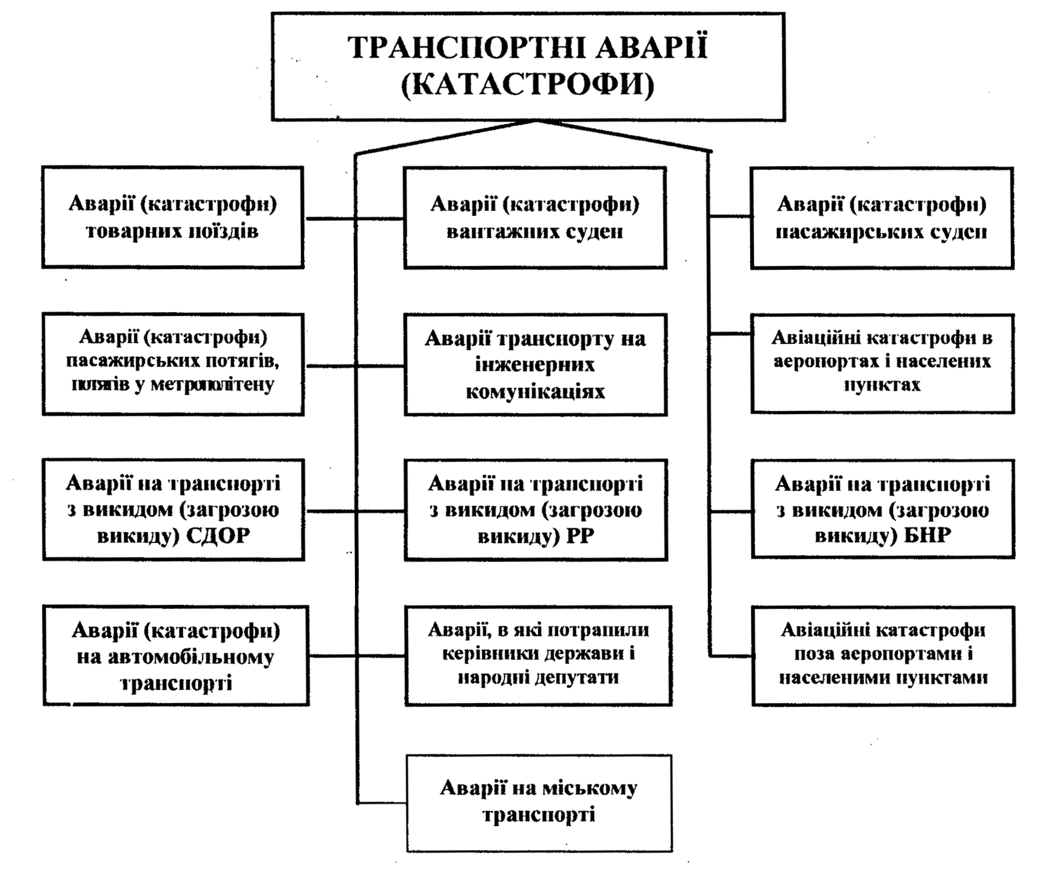Зростання масштабів господарської діяльності і кількості великих про-мислових комплексів, концентрації на них агрегатів і установок великої і надзвичайно великої потужності, використання у виробництві потенційно небезпечних речовин у великих кількостях, великий знос основних фондів на об'єктах економіки - все це збільшує вірогідність виникнення надзви--чайних техногенних ситуацій (рис.1.6-1.15), раптове виникнення яких при-водить до значних соціально-екологічних і економічних збитків, необ-хідності захисту людей від дії шкідливих для здоров'я факторів ураження, проведення рятувальних, невідкладних медичних і евакуаційних заходів, а також ліквідації негативних наслідків, які склалися внаслідок виникнення надзвичайних техногенних ситуацій.
Рис. 1.6. Класифікація транспортних аварій (катастроф)
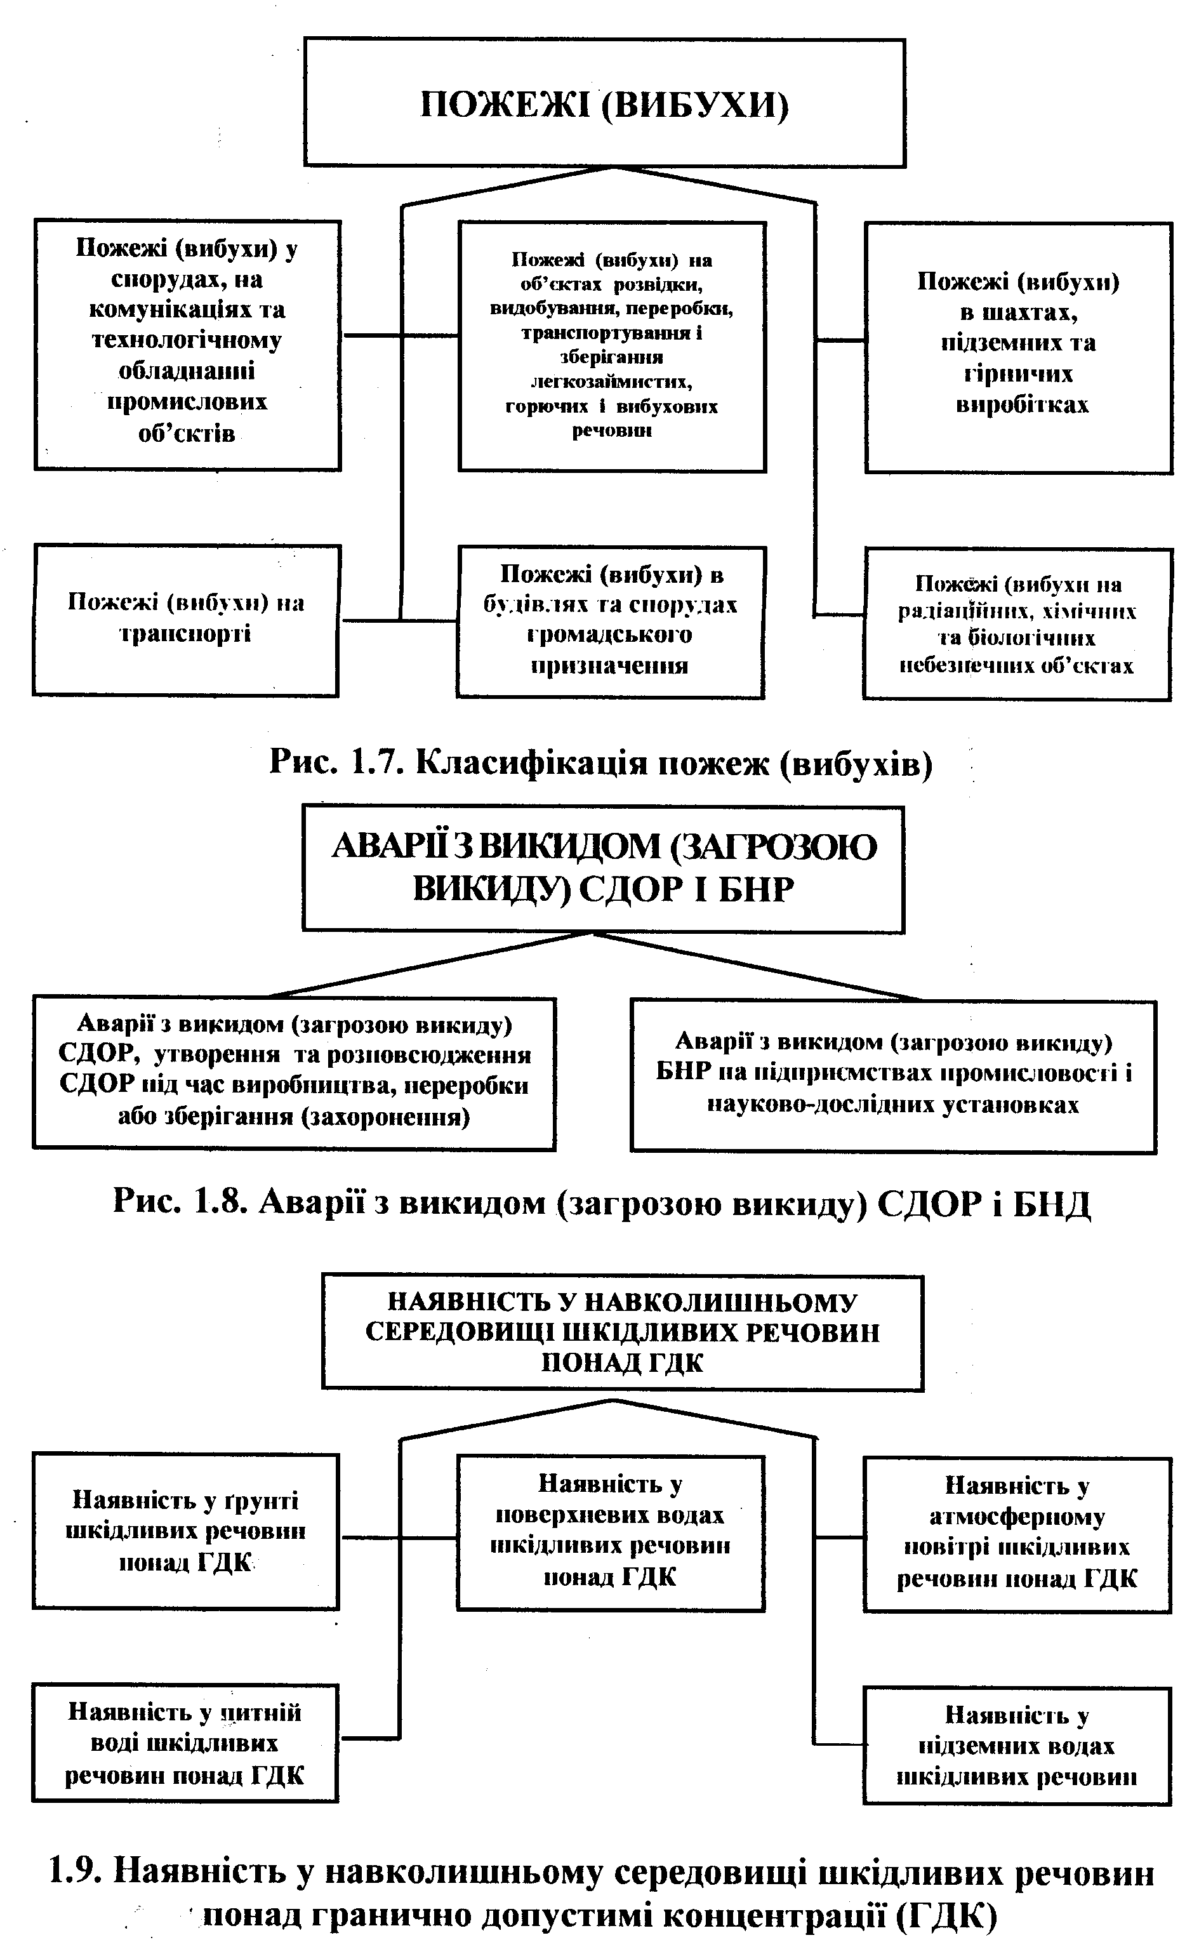
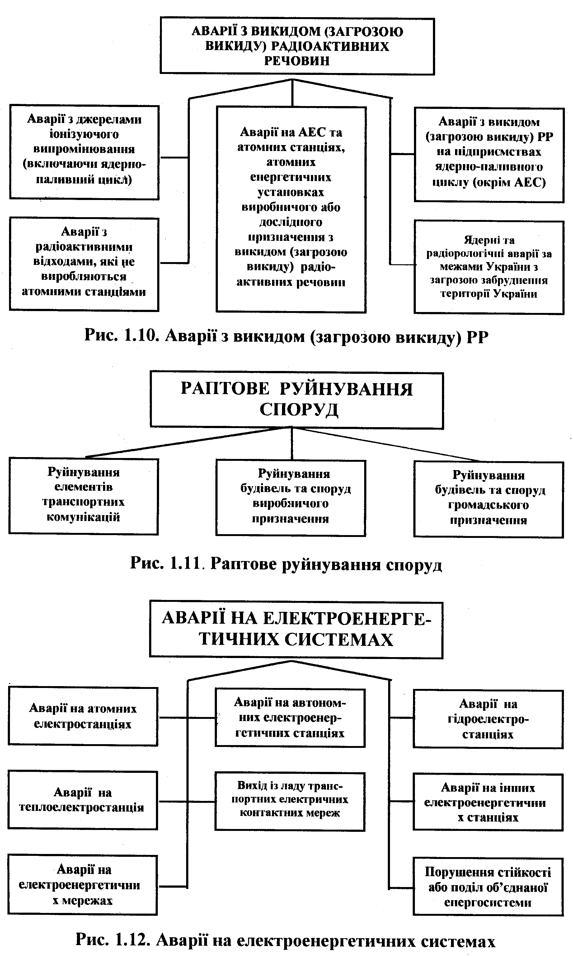
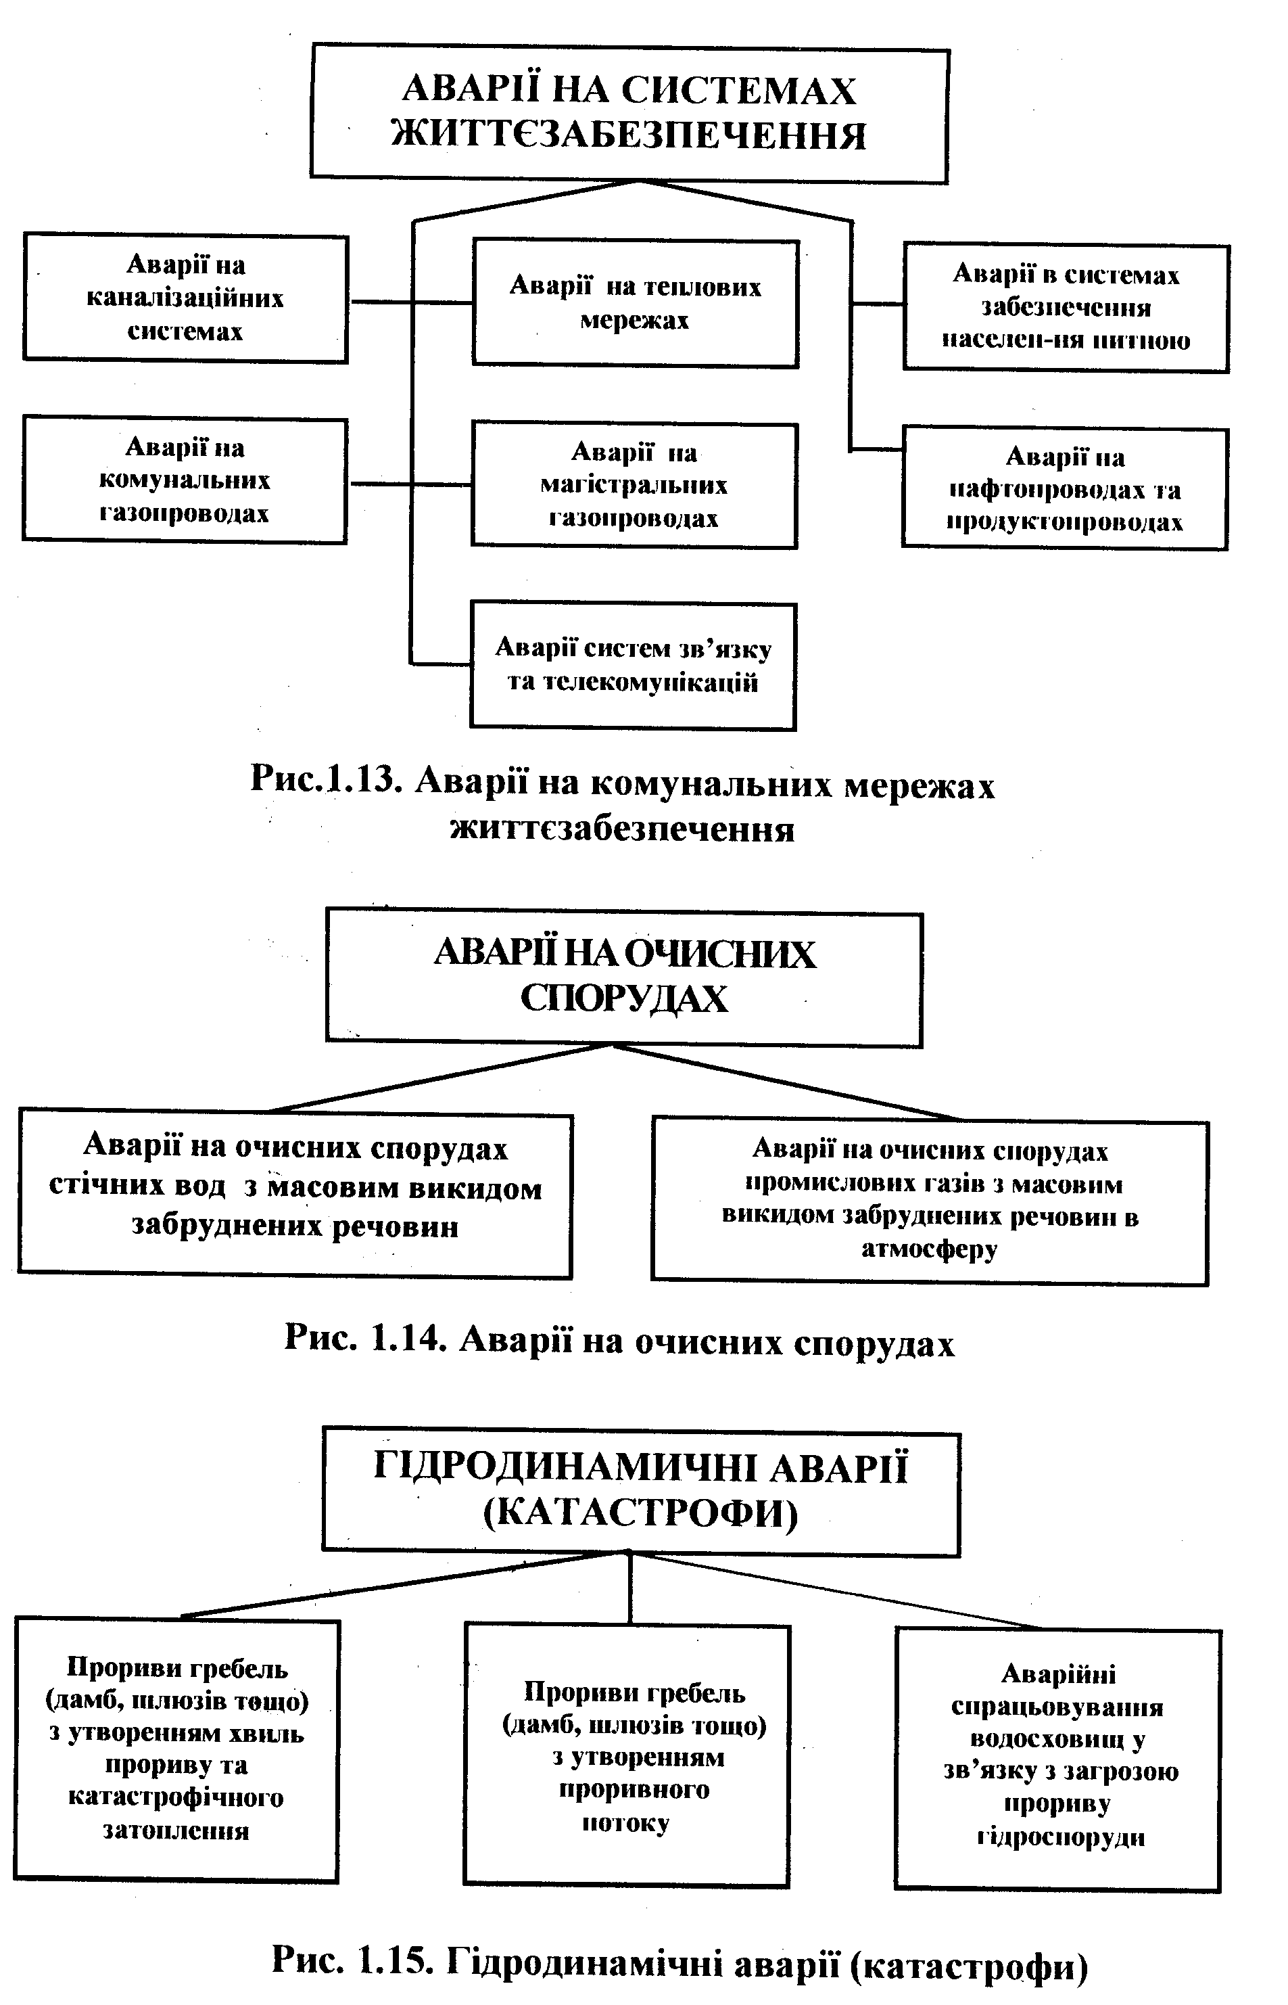
1.2.3. Класифікація факторів ураження джерел надзвичайних техногенних ситуацій
Фактори ураження джерел техногенних надзвичайних ситуацій класи-фікують по генезису і механізму дії. Генезис - виникнення і наступний розвиток факторів ураження.
Фактори ураження джерел надзвичайних техногенних ситуацій за генезисом розділяють на фактори: прямої дії або первинні; побічної дії або вторинні.
Первинні фактори ураження безпосередньо викликаються виникненням джерела техногенної надзвичайної ситуації.
Вторинні фактори ураження викликаються змінами об'єктів навколишнього природного середовища первинними факторами ураження.
Фактори ураження джерел техногенних надзвичайних ситуацій за механізмом дії розділяють на фактори: фізичної дії; хімічної дії.
До факторів ураження фізичної дії відносять: повітряну ударну хвилю; хвилю тиску в фунті; сейсмічну вибухову хвилю; хвилю прориву гідротехнічних споруд; уламки або осколки; екстремальний нагрів середовища; теплове випромінювання; іонізуюче випромінювання.
До факторів ураження хімічної дії відносять токсичну дію небезпечних хімічних речовин.
1.2.4. Номенклатура і параметри факторів ураження техногенних НС, що використовуються для контролю і прогнозування
Номенклатуру контрольованих і використовуваних для прогнозування факторів ураження джерел техногенних надзвичайних ситуацій, номенклатуру, позначення і розмірність цих факторів ураження визначають відповідно з таблицями 1.3- 1.4.
Активність радіонукліда в джерелі іонізації - радіоактивність, що дорівнює відношенню числа мимовільних ядерних перетворювань в джерелі за малий інтервал часу до цього інтервалу. Щільність радіоактивного забруднення місцевості - ступінь радіоактивного забруднення місцевості.
Щільність зараження небезпечними хімічними речовинами - ступінь хімічного зараження місцевості.

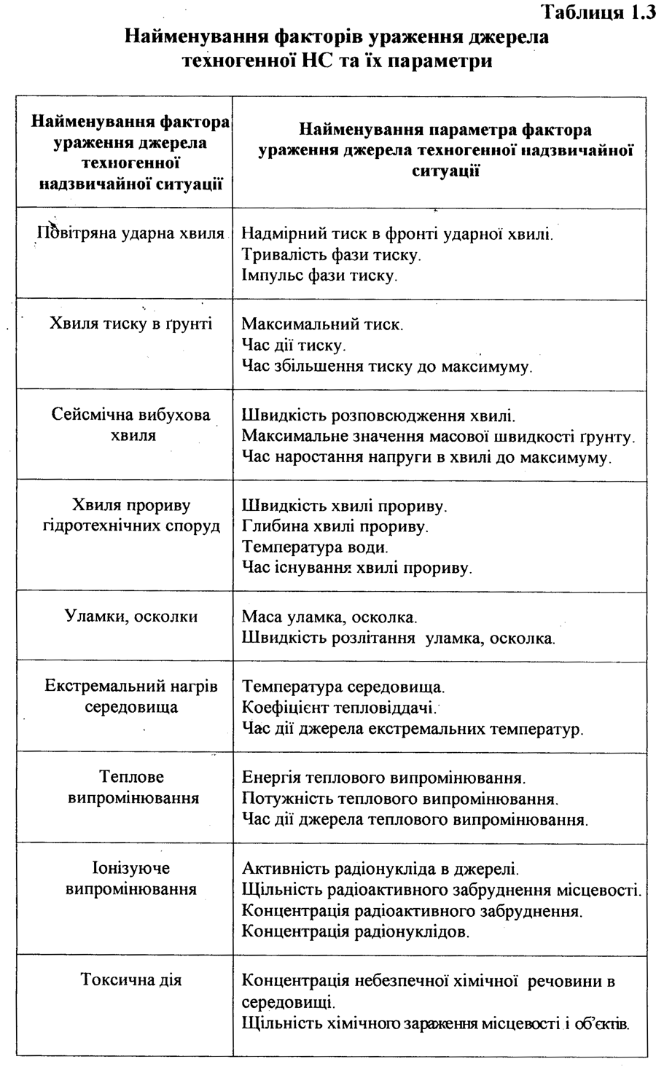
Таблиця 1.4
Характеристика параметрів джерела ураження техногенної надзвичайної ситуації та їх позначення
Параметри | Позначення | Одиниця виміру
 |  | СІ | Не системні
Надмірний тиск в фронті ударної хвилі | ∆Р_{ф} , Р | Па | т/м², кгс/см², атм.
Тривалість фази тиску | τ₊ | с | -
Імпульс фази тиску | l₊ | Па с | кгс/ · с/см²
Максимальний тиск в хвилі тиску в ґрунті | g _{max} | Па | кгс/см²
Час наростання тиску до максимального значення | τ | с | -
Час теплового випромінювання | τ | с | -
Коефіцієнт тепловіддачі | α | Вт/ (м² ·К) | Ккал/ (м ² ·г ·К)
Енергія теплового випромінювання | Q | Дж | Ккал.
Потужність теплового випромінювання | W | Вт | Ккал/ч
Активність радіонукліда в джерелі іонізації | А | Бк | Кі
Щільність радіоактивного забруднення місцевості | α | Бк/м² | Кі/км³
Концентрація радіоактивного забруднення місцевості | - | Бк/м³ | Кі/км³
Концентрація радіонуклідів | - | Бк/кг | Кі/кг
Концентрація небезпечної хімічної речовини | С | - | мг/м³
Щільність хімічного зараження місцевості | - | - | мг/см², г/м², кг/га

1.2.5. Основні характеристики сильнодіючих отруйних речовин (СДОР)
До хімічно небезпечних об'єктів відносяться:
• заводи і комбінати хімічних галузей промисловості, а також окремі установки і агрегати, які виробляють або використовують СДОР;
• заводи або їх комплекси по переробці нафтопродуктів;

• виробництва інших галузей промисловості, які використовують СДОР;
• підприємства, які мають на оснащенні холодильні установки, водонапірні станції і очисні споруди, які використовують хлор або аміак;
• транспортні засобі, контейнери і наливні поїзди, автоцистерни, річкові і морські танкери, що перевозять хімічні продукти;
• склади і бази із запасами отрутохімікатів для сільського господарства.
У світі використовується у промисловості, сільському господарстві і для побутових цілей біля 6 млн. токсичних речовин, із яких виробляється у великих кількостях більше 500 речовин, які відносяться до групи сильно-діючих отруйних речовин (СДОР) - найбільш токсичних для людей, основ-ні характеристики яких приведені в таблицях 1.5-1.9.
Для кількісної характеристики токсичних властивостей конкретних СДОР при їх дії через органи дихання людини застосовуються такі ток-сичні дози: граничне допустимі, порогові, а також ті, що виводять із строю і смертельні.
Граничне допустима токсична доза - така доза (концентрація) при якій симптоми отруєння ще не наступають.
Середні порогові (токсичні дози РС₅₀) - дози, які викликають початкові симптоми ураження СДОР у 50% уражених.
Середні (токсичні дози ІС₅₀) - дози, які приводять до виходу із строю 50% уражених.
Середня смертельна (токсична доза LС₅₀) - доза, яка приводить до загибелі 50% людей або тварин при 2-4 годинній інгаляційній дії.
Таблиця 1.5 Основні групи СДОР і речовини, які виникають при аваріях
Група | Характеристика | Типові представники
1. | Рідкі легкі СДОР, які зберігаються в ємностях під тиском (стиснуті і зріджені гази) | Хлор, сірчаний газ, сірководень, фосген, бромистий метил, окисел вуглецю
2. | Легкі леткі СДОР, які зберігаються в ємностях без тиску | Нітро- і аміносполуки ароматичного ряду, синильна кислота, нітрил акрилової кислоти, тетраетилен свинцю, хлорна суміш, дифосген, діхлоретан, хлорпікрин
3. | Кислоти, які димлять | Сірчана - з щільністю (густотою) по-над 1,87 і більше, азотна - з густотою 1,4 і більше, хлорсульфонова і плавкова кислоти; хлорангідриди сірчаної, сирнистої і піросірчаної кислот

Група | Характеристика | Типові представники
4. | Сипучі і тверді нелегкі СДОР і речовини, які зберігаються до 40°С | Сулема, миш'яковистий ангідрид, фосфор жовтий, алкоїди, арсенат кальцію і натрію, арсенід кальцію та інші
5. | Сипучі і тверді легкі СДОР і речовини при зберіганні до 40°С | Солі синильної кислоти, ціаниста і оксіціаниста ртуть, ціаниста мідь та інші препарати, етилмеркур фосфат, етилмеркур хлорид, меркуран

Таблиця 1.6
Класифікація основних сильнодіючих отруйних речовин за ступенем небезпеки
№№ пп. | Сильно діючі отруйні речовини | Клас небезпеки | ГДК, мг/ м³
1. | Аміак | 4 | 20
2. | Азотна кислота | 2 | 5
3. | Анілін | 2 | 0,1
4. | Ангідриа сірчаний | 3 | 10
5. | Ангідрид бцтовий | 3 | 5
6. | Ацетонціангідрид | 2 | 0,9
7. | Бензол | 2 | 5
8. | Бензол хлористий | 1 | 0,5
9. | Бром | 2 | 0,5
10. | Бромбензол | 2 | 3
11. | Бромистий гептил | 3 | 0,5
12. | Гідрозингідрат | 1 | 0,1
13. | Діметиламін | 2 | 1
14. | Дихлоретан | 2 | 10
15. | Метанол | 3 | 5
16. | Метил акрилат | 3 | 20
17. | Метил бромистий | 1 | 1
18. | Метил хлористий | 2 | 5
19. | Нітрил акрилової кислоти | 2 | 0,5
20. | Олеум . | 2 | 1
21. | Пропілен оксид | 2 | 1
22. | Перекис водню | 3 | 1,4
23. | Перлхлоретилен | 3 | 10
24. | Соляна кислота | 2 | 5
25. | Сірководень | 2 | 10
26. | Сірковуглець | 2 | 1
27. | Трихлор силон | 2 | 1
28. | Трихлор етилен | 3 | 10
29. | Толуол | 3 | 50

№№ пп. | Сильно діючі отруйні речовини | Клас небезпеки | ГДК, мг/ м³
З0. | Оцтова кислота | 3 | 5
31. | Фосген, | 2 | 0,5
32. | Фтористий водень | 2 | 0,5
33. | Фурфурол | 3 | 10
34. | Хлор | 2 | 1
35. | Хлорпікрин | 2 | 0,7
36. | Хлорбензол | 3 | 50
37. | Хлорсульфанова кислота | 2 | 1
38. | Хлороформ | 3 | 5
39. | Етилену окисел | 2 | 1

Таблиця 1.7
Клас небезпеки СДОР за ступенем дії на організм людини
Клас небезпеки | Сильно діючі отруйні речовини | ССК, мг/ м³
1. | Речовини надзвичайно небезпечні | <500
2. | Речовини високо небезпечні | 501-5000
3. | Речовини помірно небезпечні | 5001-50000
4. | Речовини мало небезпечні | > 50001

ССК - середня смертельна токсична доза LС₅₀, яка приводить до загибелі 50% людей або тварин при 2-4 годинній інгаляційній дії.
Таблиця 1.8 Характеристика СДОР за ступенями токсичності
Клас токсичності | ГДК в повітрі,  мг/ м³ | Середні смертельні
 |  | Концентрація, мг/л | Доза при внутрішньому надходженні, мг/кг
Надзвичайно токсичні | 0,1 | <1 | <1
Високо токсичні | 0,1-1 | 1-5 | 1-50
Сильно токсичні | 1,1-10 | 6-20 | 51-500
Помірно токсичні | Теж | 21-80 | 501-5000
Мало токсичні | >10 | 81-160 | 5001-15000
Практично не токсичні | - | >160 | >15000
Таблиця 1.9
Основні характеристики сильнодіючих отруйних речовин (СДОР)
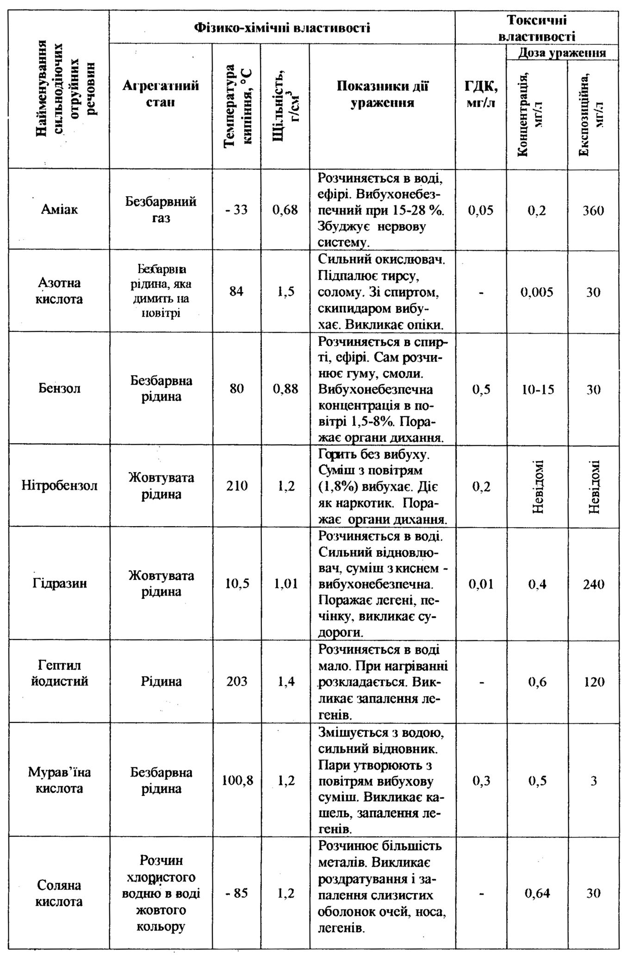
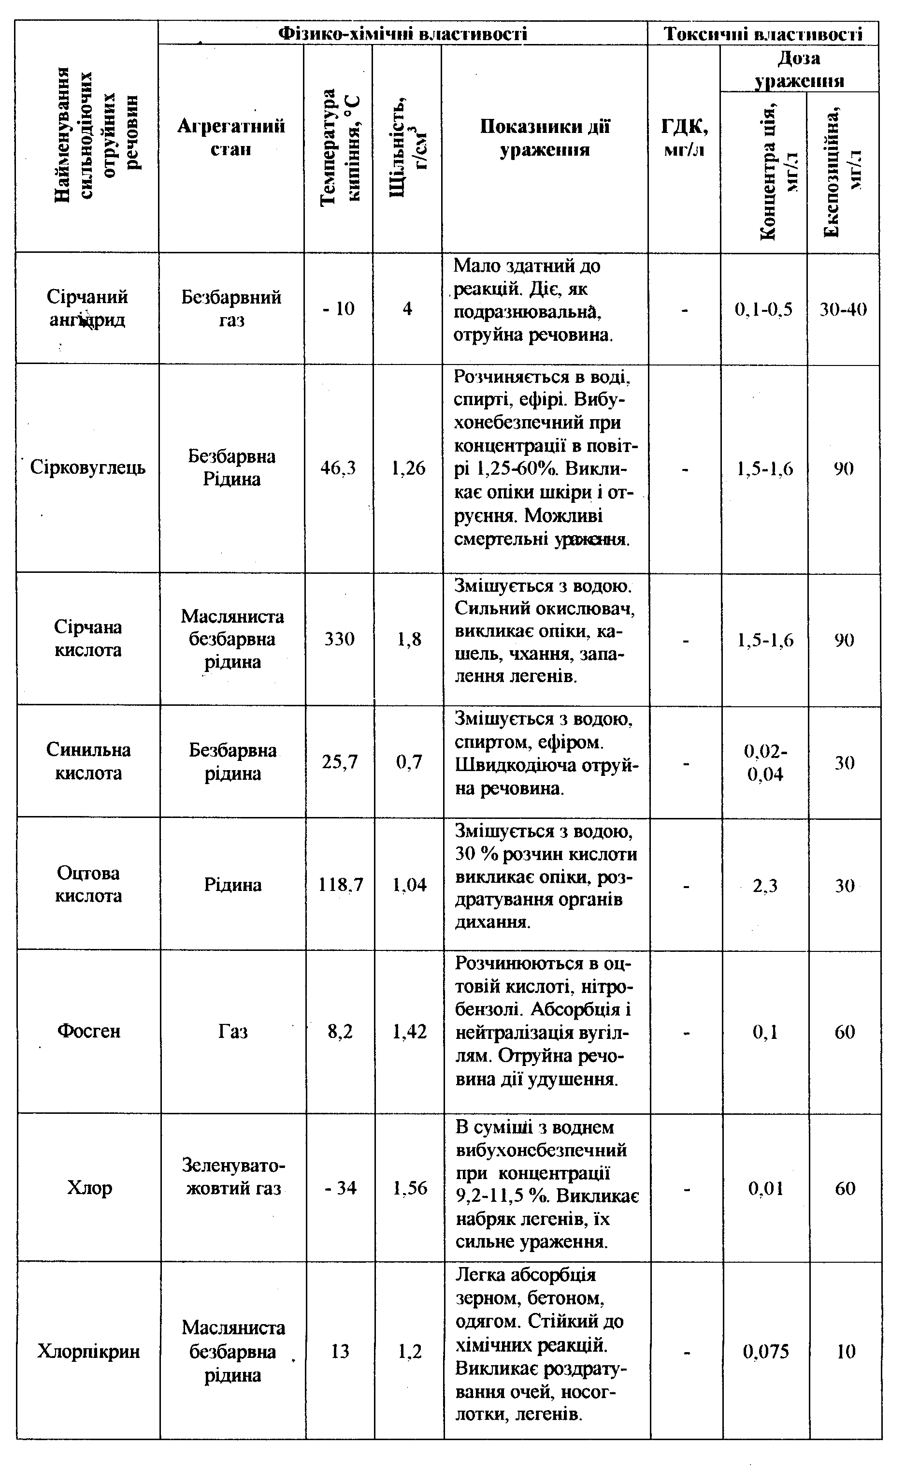
1.2.6. Основні характеристики радіоактивних речовин
До радіаційних небезпечних об'єктів відносяться:
• атомні електростанції (Запорізька, Південно-Українська, Рівненська, Хмельницька і Чорнобильська);
• підприємства по виготовленню і переробці відпрацьованого ядерного палива;
• підприємства по похованню радіоактивних відходів;
• науково-дослідні та проектні організації, які працюють з ядерними реакторами;
• ядерні реактори на об'єктах транспорту та інші.
Найбільш небезпечними із всіх аварій на РНО, є аварії з викидом радіонуклідів в атмосферу і гідросферу, що приводять до радіоактивного забруднення навколишнього природного середовища.
Ступінь забруднення характеризується поверхневою (об'ємною) щільністю зараження радіонуклідами і вимірюється активністю того чи іншого радіонукліда.
Радіаційна дія на персонал об'єктів і населення в зоні радіоактивного забруднення оцінюється величиною дози зовнішнього і внутрішнього опромінювання людей.
Основними дозиметричними величинами, за допомогою яких оцінюється дія радіації на людину, є поглинута і еквівалентна доза її опромінювання (таблиця 1.10).
Експозиційна доза визначається тільки для повітря при гамма і рентгенівському випромінюванні. Поглинута доза - це основна дозиметрична величина для оцінки радіаційної небезпеки.
Еквівалентна доза - дозиметрична величина для оцінки шкоди здо-ров'ю, людини від дії іонізуючого випромінювання будь-якого складу, дорівнює добутку поглинутої дози на коефіцієнт якості.
Коефіцієнт якості випромінювання (К) дорівнює: для гамма і бета випромінювання одиниці; для альфа випромінювання - двадцяти.
Таблиця1.10 Одиниці вимірювання доз радіації

Дози | Одиниці вимірювання |  | Переведення одиниць
 | СІ | Не системні
Експозиційна | Кулон на кг повітря (Кл/кг) | Рентген (р) | 1 Кл/кг-3 876 р
Поглинута | Грей (Гр) | Рад | 1 Гр=100 рад 1 рад=0,87 р
Індивідуальна еквівалентна | Зіверт (Зв) | Бер | 1 Зв=100 бер 1 рад=0,87 бер

Характер і масштаби радіоактивного забруднення місцевості при аваріях на АЕС залежать від типу реактора, ступеню його руйнування, метеоро-логічних умов, рельєфу місцевості і, головним чином, від характеру вибуху (тепловий чи ядерний).
При аварії на АЕС з тепловим вибухом і руйнуванням реактора від-бувається викид радіонукліді в у атмосферу, гідросферу і літосферу, що обумовлює радіоактивне забруднення довкілля і опромінювання працюю-чого персоналу і населення.
Залежність тяжкості променевої хвороби від величини дози опромінювання показано в таблиці 1.11.
Таблиця 1.11
Залежність тяжкості променевої хвороби від дози опромінювання людини

Доза опромінювання |  | Тяжкість захворювання | Клінічна форма хвороби
Зв | Бер
1-2,5 | 100-250 | 1 - легка
2,5-4 | 250-400 | 11 - середня | Кістково-мозкова
4-6 | 400-600 | 111 - тяжка
6-10 10-80 > 80 | 600-1000 1000-8000 > 8000 | 1У- дуже тяжка | Перехідна Кишкова Церебральна
Зони радіоактивного забруднення на місцевості при тепловому вибуху будуть характеризуватись значними рівнями радіації. Вони поділяються на зони: відчуження, безумовного відселення, гарантованого (добровільного) відселення і підвищеного радіоекологічного контролю.
Зона відчуження - це територія з якої проводиться евакуація населення негайно після аварії і на ній не здійснюється господарська діяльність.
Зона безумовного відселення - це територія навколо АЕС, на якій щільність забруднення грунту довго живучими радіонуклідами цезію дорівнює 15,0 Кі/км². і більше, або стронцію - 3,0 Кі/км² і більше, або плутонію - 0,1 Кі/км² і більше, де розрахована ефективна доза опромі-нювання із урахуванням коефіцієнту міграції радіонуклідів в рослини перебільшує 5 мЗв (0,5 бер) на рік.
Зона гарантованого (добровільного) відселення - це територія, на якій щільність забруднення фунту радіонуклідами цезію від 5,0 до 15,0 Кі/км², або стронцію від 0,15 до 3,0 Кі/км² або плутонію від 0,01 до 0,1 Кі/км², де ефективна доза опромінювання із урахуванням коефіцієнту міграції радіонуклідів в рослини та інших факторів може перебільшити 6,5 м3в,(0»05 бер) на рік.
Зона підвищеного радіоекологічного контролю - це територія із щільністю забруднення "ґрунту радіонуклідами цезію від 1,0 до 5,0 Кі/км², або стронцію від 0,02 до 0,15 Кі/км², або плутонію від 0,005 до 0,01 Кі/км², де ефективна доза опромінювання із урахуванням коефіцієнту міграції радіонуклідів в рослини та інших факторів може перебільшити 0,5 мЗв (0,05 бер) на рік.
Аварія з повним руйнуванням реактору на атомній електричній станції і його ядерним вибухом - може мати місце внаслідок стихійного лиха, падіння літаючого апарату на атомну електричну станцію, дії вибуху звичайних чи ядерних боєприпасів у воєнний час або диверсії.
На території сліду радіоактивної хмари такого вибуху, як і при наземному ядерному вибуху, виділяють зони: надзвичайно небезпечного забруднення (зона Г), небезпечного забруднення (зона В), сильного забруднення (зона Б), помірного забруднення (зона А), радіаційної небезпеки (зона М).
Характеристики зон радіоактивного забруднення (зараження) місцевості при аваріях на АЕС з ядерним вибухом реактора приведені в таблиці 1.12.
Умовами проживання і трудової діяльності населення без обмеження по радіаційному фактору є одержання додаткової дози за рахунок забруднення довкілля радіоактивними ізотопами дози, що не перебільшує межі опромінювання, які встановлені Державними гігієнічними нормативами "Норми радіаційної безпеки України (НРБУ- 97)".

Таблиця 1.12
Характеристика зон можливого радіоактивного забруднення місцевості при аваріях на атомних електричних станціях (АЕС) з ядерним вибухом
Найменування зон | Індекс зони | Доза опромінювання за 1-й рік після аварії, рад |  | Потужність дози опромінювання через 1 годину після аварії, рад/год
 |  | На зовнішній межі зони | На внутрішній межі зони | На зовнішній межі зони | На внутрішній межі зони
Радіаційної небезпеки | М | 5 | 50 | 0,0014 | 0,14
Помірного забруднення | А | 50 | 500 | 0,14 | 1,4
Сильного забруднення | Б | 500 | 1500 | 1,4 | 4,2
Небезпечного забруднення | В | 1500 | 5000 | 4,2 | 14
Надзвичайно небезпечного забруднення | Г | 5000 | - | 14 | -

1.2.7. Характеристика біологічних небезпечних речовин (БНР)
Основу дії ураження біологічних небезпечних речовин складають хвороботворні мікроорганізми (бактерії, віруси, рикетсії, грибки), вироблені ними токсини та штучні біологічно небезпечні речовини, дія факторів ураження яких поширюється на людей, тваринний і рослинний світ.
Особливістю біологічних небезпечних засобів є: можливість визвати масові інфекційні захворювання, епідемічне їх розповсюдження, наявність інкубаційного (окритого) терміну захворювань, важкість індикації бактеріальних небезпечних засобів і довге зберігання в довкіллі, можливість ураження великої території, важкість діагностики захво-рювань, які можуть бути при комбінованій дії, психічна дія на людину.
Осередки біологічно ураження характеризуються появою масових випадків захворювань серед населення, тварин і сільськогосподарських культур, тривалою дії факторів ураження і можливим наступним розповсюдженням захворювань, необхідністю введення карантинних або обсерваційних заходів.
До виникнення надзвичайних техногенних ситуацій біологічного походження можуть приводити аварії (катастрофи) на біологічно небезпечних виробництвах в галузі мікробіологічної і медичної промисловості, науково-дослідних інститутах і лабораторіях, на транспорті, який перевозить біологічно небезпечні засоби (речовини).
1.2.8. Основні характеристики факторів ураження аварій на вибухових і пожежонебезпечних об'єктах
Техногенні пожежі і вибухи, які виникають на об'єктах, приводять до виникнення таких факторів ураження як повітряна ударна хвиля і теплове випромінювання. На характер і масштаби таких аварій суттєво впливають такі показники: кількість, тип і категорія вибухових і пожежонебезпечних речовин; вогнестійкість будівель і споруд; пожежна небезпека виробництва; стан систем з гасіння пожеж на об'єктах; метеорологічні умови та інші.
Ступінь ураження об'єктів господарської діяльності при пожежах і вибухах може бути мінімальним, якщо дотримуватись обфунтованих вимог з обмеження запасів пожежо- і вибухових речовин на об'єкті (таблиця 1.13).
По вибухорій, вибухово-пожежній і пожежній небезпеці всі ВПНО діляться на шість категорій: А, Б, В, Г, Д і Є (таблиця 1.14).

Таблиця 1.13
Граничні запаси вибухових і пожежонебезпечних речовин на об'єктах господарської діяльності
№№ пп. | Категорія вибухових і пожежонебезпечних речовин | Гранична кількість, т
1. | Займисті гази | 200
2. | Легко займисті рідини | 50000
3. | Високотоксичні речовини | 20
4. | Токсичні речовини | 500-200
5. | Окислювачі | 500-200
6. | Вибухові речовини | 200-50
7. | Рідини, що спалахують | 200
8. | Речовини - небезпечні для навколишнього середовища | 200

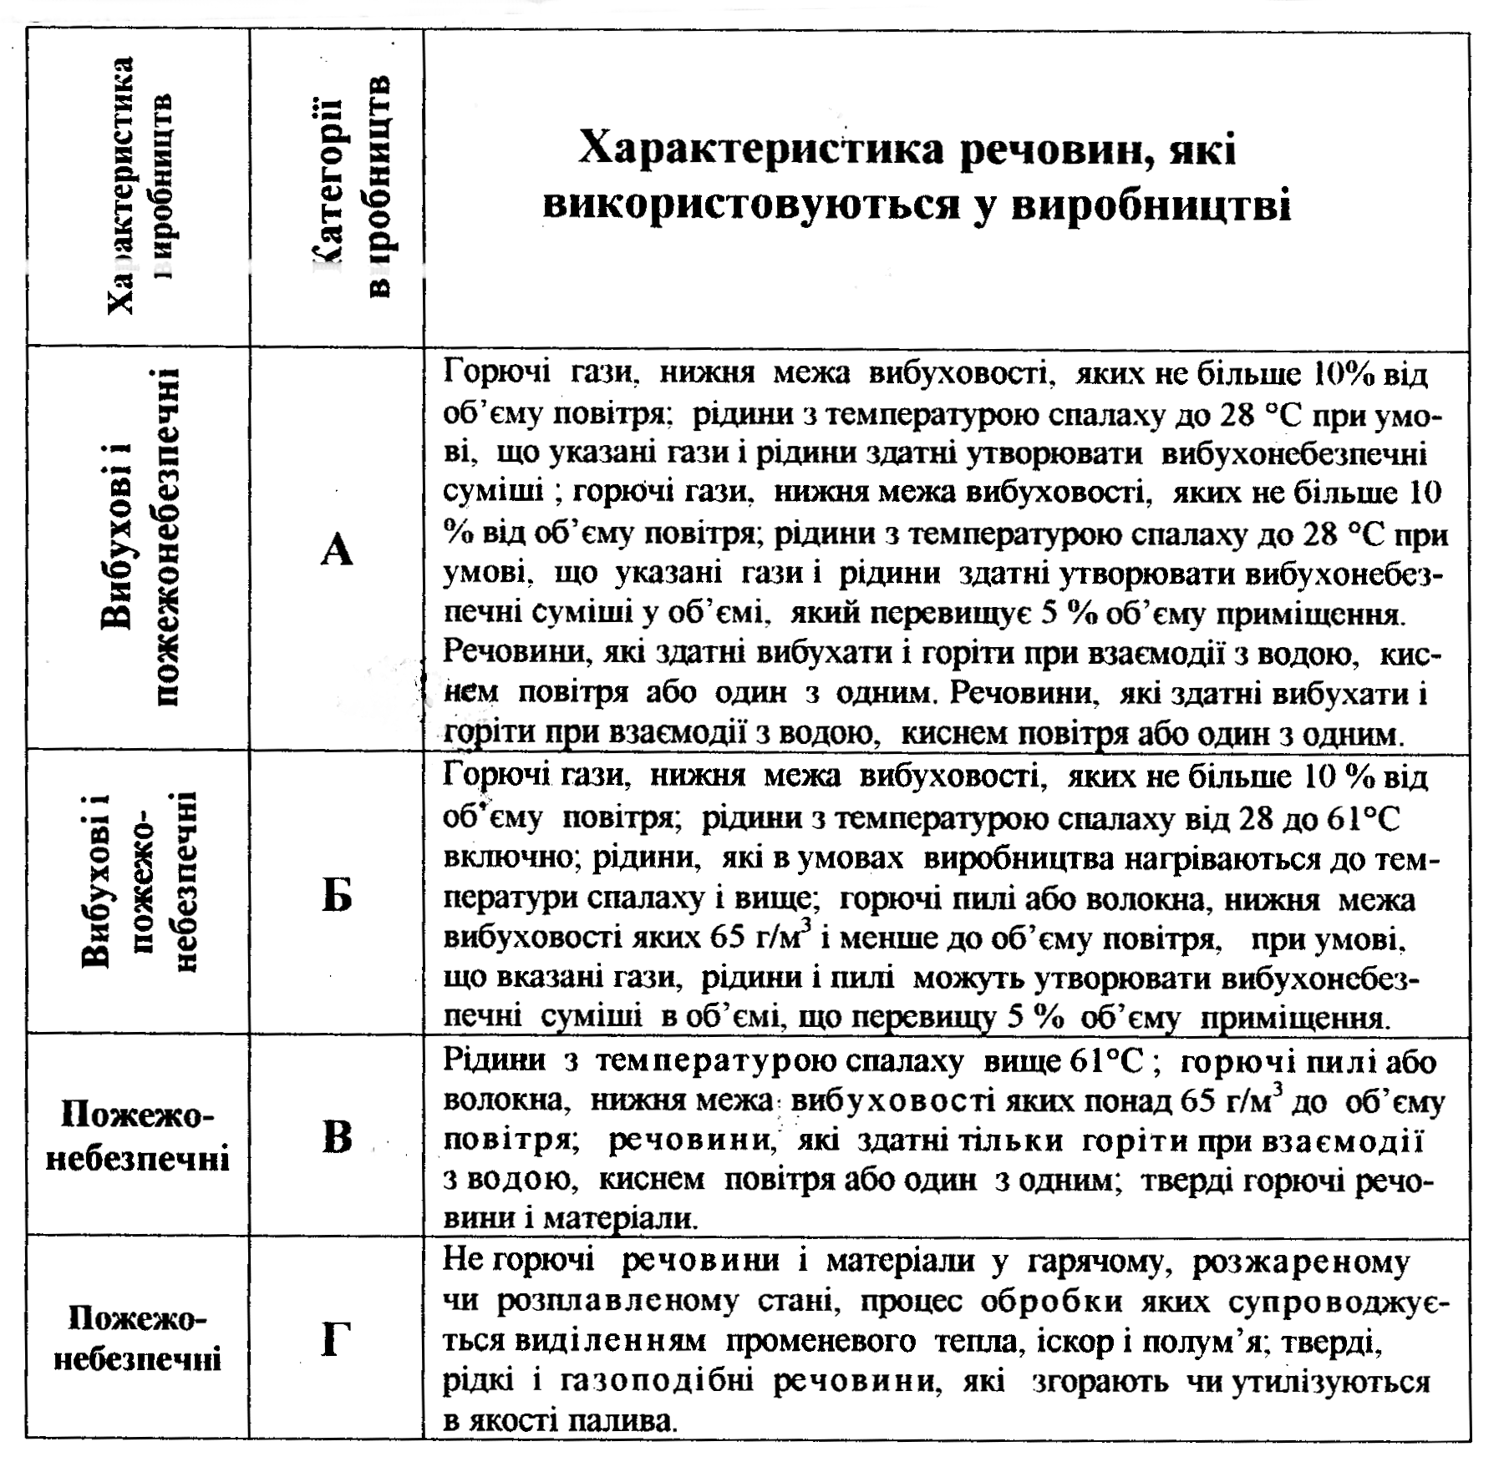 Таблиця 1.14 Категорії виробництв по пожежній небезпеці

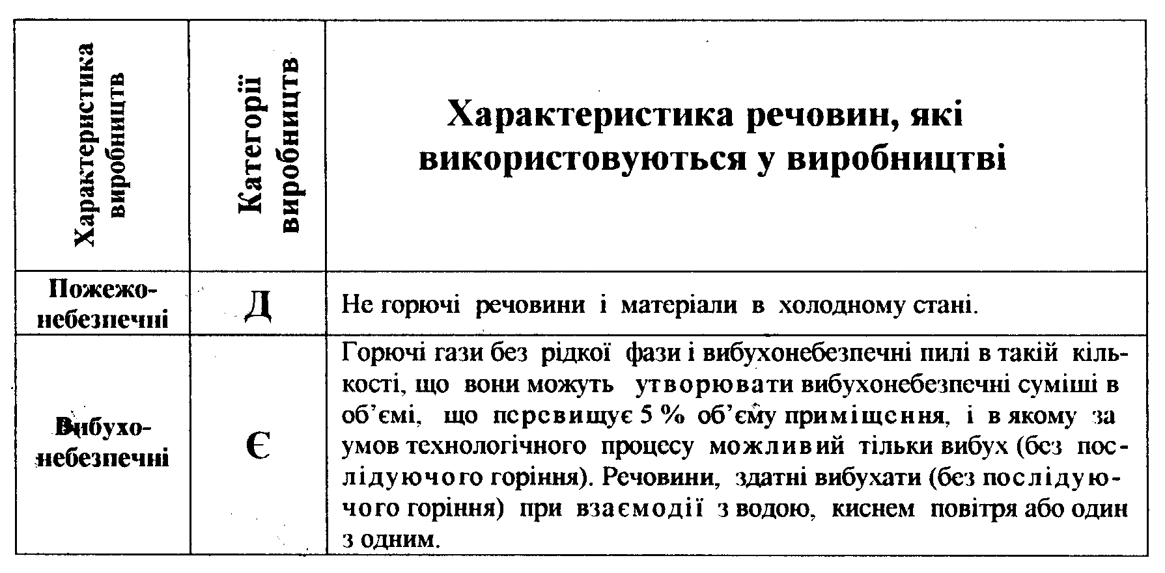

За ступенями вогнестійкості будинки і споруди визначаються міні-мальними межами вогнестійкості будівельних конструкцій і загорання матеріалів, із яких ці конструкції збудовані (таблиця 1.15).
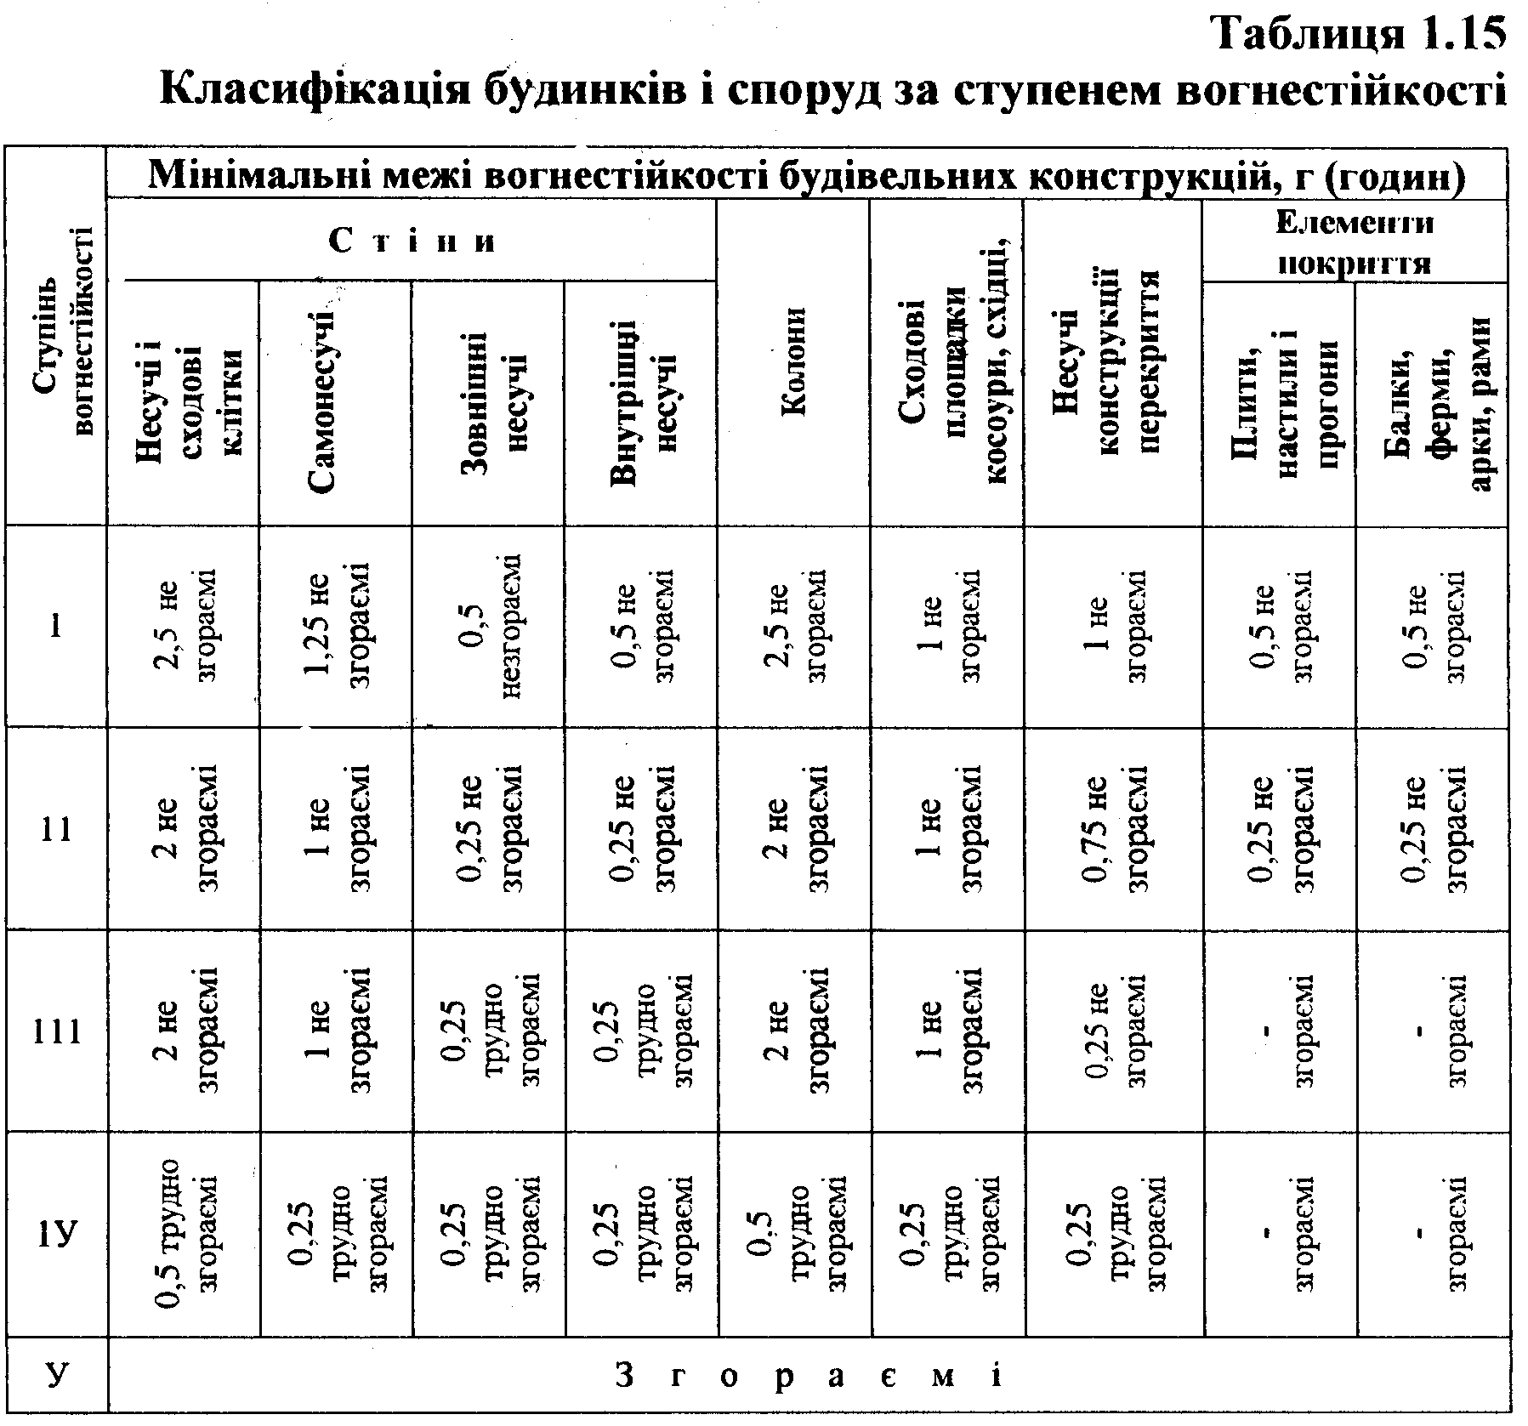Основні параметри факторів ураження і стандартні моделі виникнення і розвитку аварій на ПВНО приведені в таблицях 1.16-1.17.

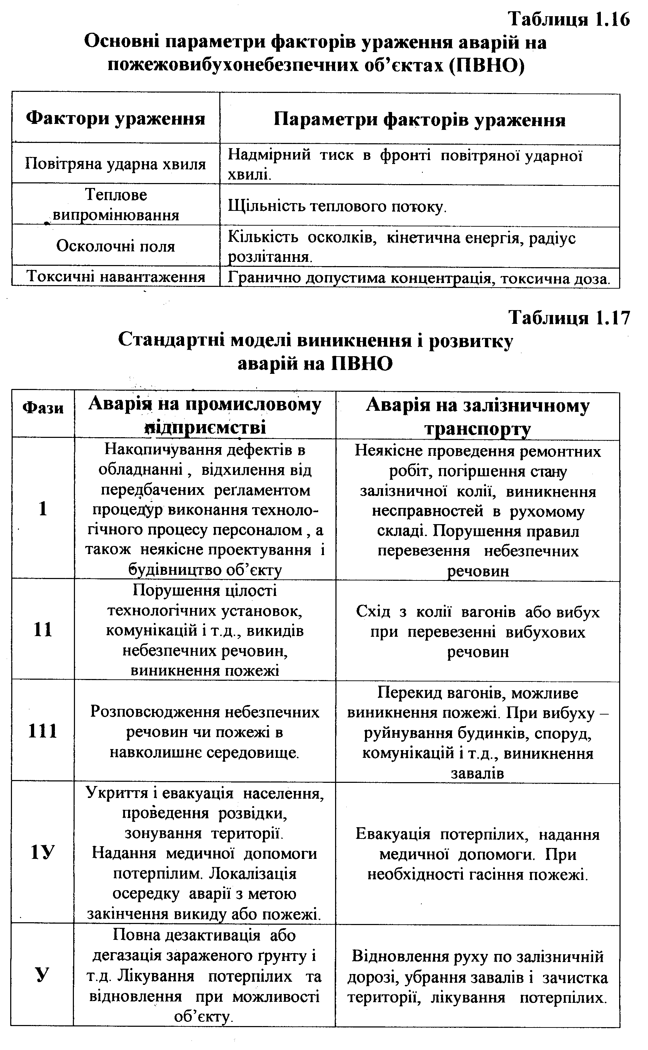
Вибуховими речовинами називають хімічні сполуки або суміші, що під впливом зовнішніх дій здатні до швидкого хімічного само розповсюд-женого перетворювання з виникненням сильно нагрітих і з великим тис-ком газів, які проводять механічну роботу розширенням .
Вибухові перетворювання в залежності від властивостей ВР і виду дії на нього може протікати в формі горіння або вибуху.
Всі ВР поділяються на три основні групи: ініціюючі вибухові речовини; бризантні вибухові речовини; кидальні вибухові речовини.
Ініціюючі вибухові речовини мають велику чутливість до зовнішньої дії (удару, тертю і дії вогню) і до них відносяться: гримуча ртуть, азид свинцю, тенерес, капсульні сполуки.
Бризантні вибухові речовини більш сильніші і значно менш чутливі до різних видів зовнішньої дії, ніж ініціюючі ВР. По потужності бризантні вибухові речовини поділяються на ВР підвищеної, нормальної і зниженої потужності. До бризантних ВР підвищеної потужності відносяться: тен, гексоген, тетрил. До бризантних ВР нормальної потужності відносяться: тротил, пикрінова кислота, пікрати, пластичні ВР. До бризантних ВР зниженої потужності відносяться: аміачна селітра, аміачні селітряні ВР.
Кидальними вибуховими речовинами (порохами) називаються такі речовини, які основну форму вибухового перетворювання є горіння і до них відносяться димний і бездимний порох.
За останні роки широкого розповсюдження набули пластичні вибухові речовини, особливо в військовій справі. Основні характеристики вибу-хових речовин, що використовуються в народному господарстві України приведено в таблиці 1.18.

Таблиця 1.18
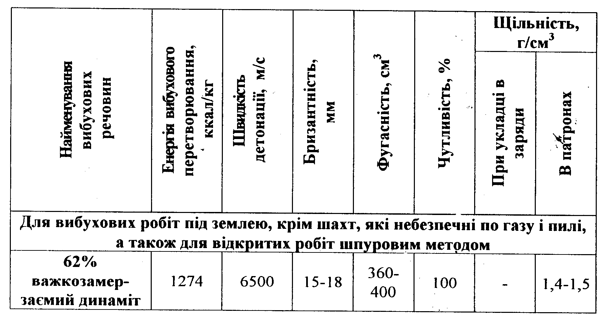Основні характеристики вибухових речовин, які використовуються
в народному господарстві
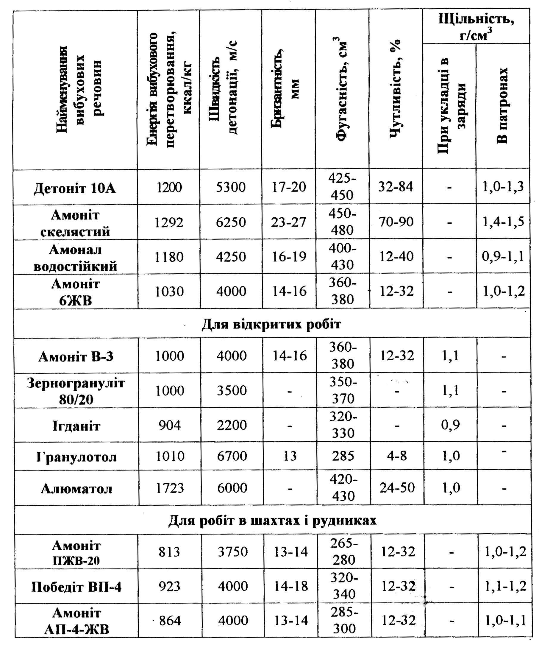

1.2.9. Основні характеристики гідродинамічних аварій

Гідротехнічна споруда - це господарський об'єкт, що знаходиться на або близько водної поверхні, який призначається для:
• використання кінетичної енергії руху води з метою перетворювання її в інші види енергії;
• охолодження відпрацьованого пару на АЕС і ТЕЦ;
• меліорації, забору води для зрошення, осушення і рибного захисту,
• водозабезпечення, захисту побережної території, регулювання рівня води;
• забезпечення діяльності річних і морських портів, суднобудівних і судноремонтних підприємств, судноплавства;

• підводного добутку, зберігання і транспортування корисних копалень.
Гідровузол - це система гідротехнічних споруд і водосховищ, які пов'язані єдиним режимом перетікання води.
Основні параметри гідровузлів Дніпровського каскаду ГЕС і зон можливого катастрофічного затоплення приведені в таблиці 1.19.
Основними гідротехнічними спорудами напірного фронту води є:
• греблі, устої і підпірні стінки, які входять в склад напірного фронту, дамби;
• водоприймальні і водозабірні споруди;
• напірні басейни і зрівняльні резервуари;
• гідравлічні, акумулюючі гідравлічні і малі гідроелектростанції;
• споруди, що входять в склад інженерного захисту населених пунктів і об'єктів господарської діяльності.
Класи гідротехнічних споруд і їх характеристики наведені в таблицях 1.20-1.22.
Таблиця 1.19
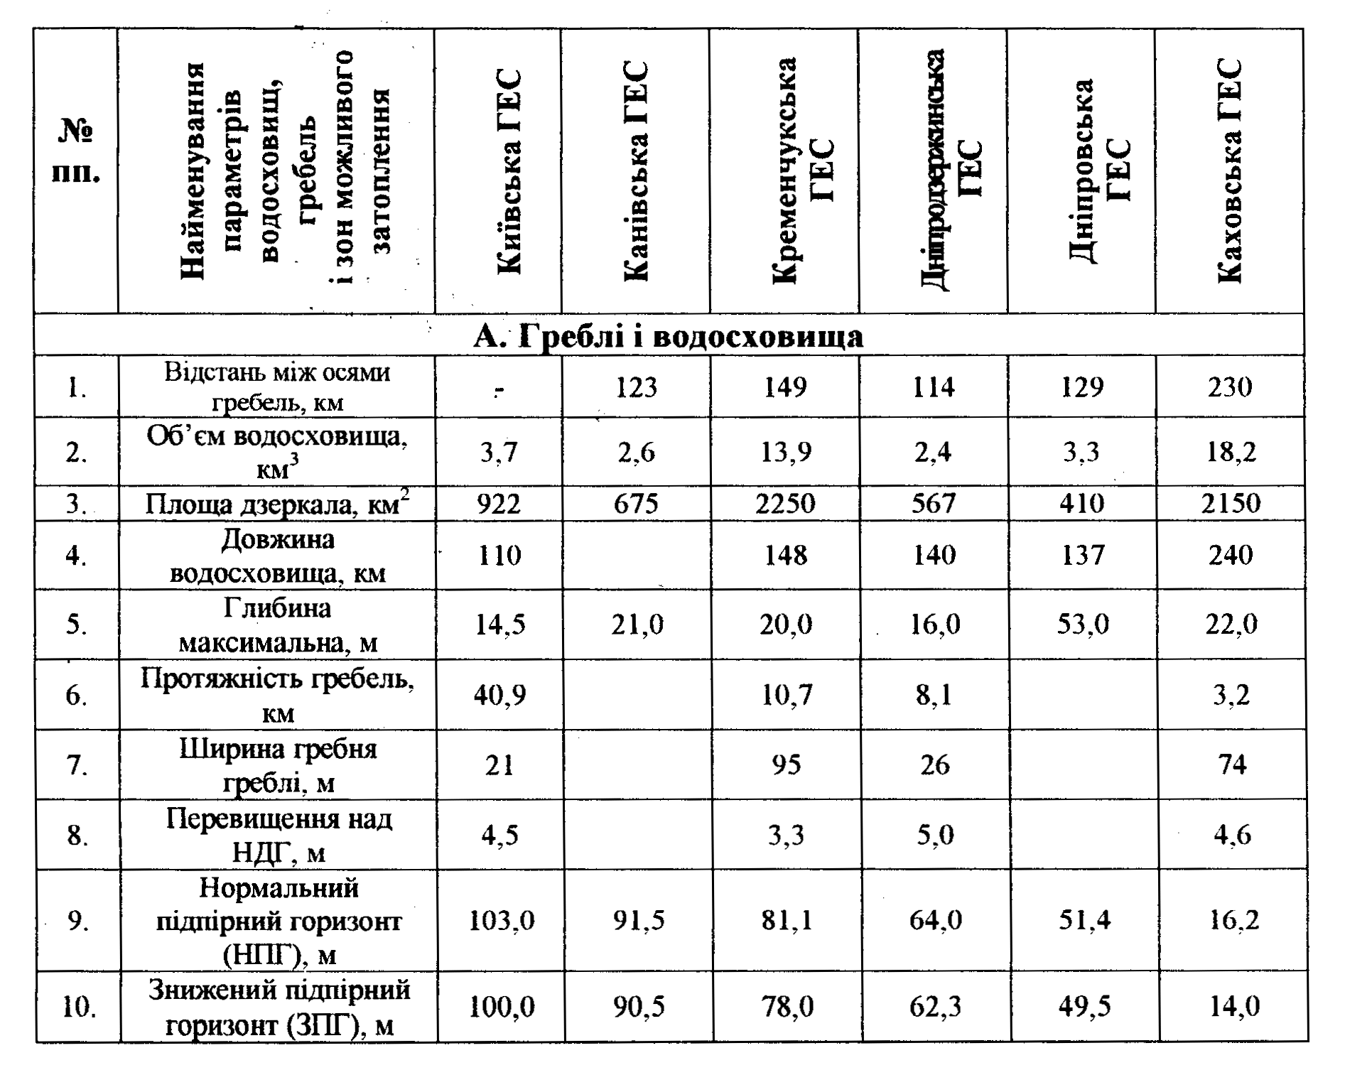Параметри водосховищ Дніпровського каскаду ГЕС і зон можливого катастрофічного затоплення

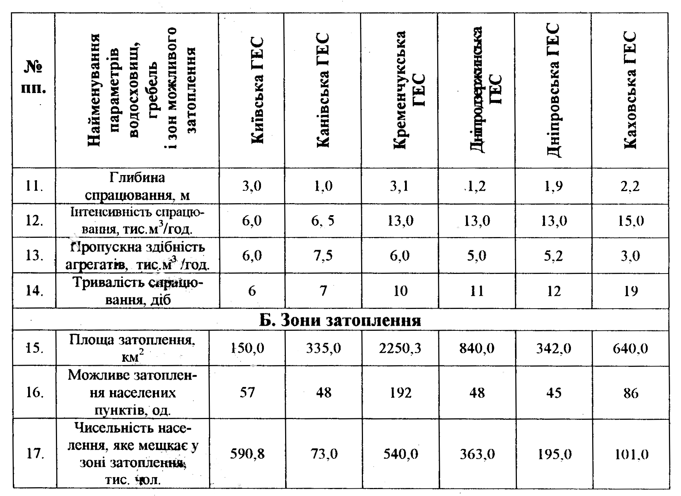Примітка: І. Загальна кількість великих водосховищ на Україні - 110.
2. Загальна площа їх дзеркала - 8361,6 км².
3. Кількість малих водосховищ на Україні - 1087.
4. Загальна площа їх дзеркала - 9650,0 км².
Таблиця 1.20
Клас основних постійних гідротехнічних споруд напірного фронту в залежності від наслідків порушення їх експлуатації
Гідротехнічні споруди | Клас
Гідротехнічні споруди гідравлічних, гідроакумулюючих і теплових електростанцій потужністю (млн.кВт):  >1,5 <1,5 | 1  11-1У
Гідротехнічні споруди меліоративних систем при площі зрошення і осушення (тис. га):  >300 100-300 50-100 <50 | 1  11 111 1У

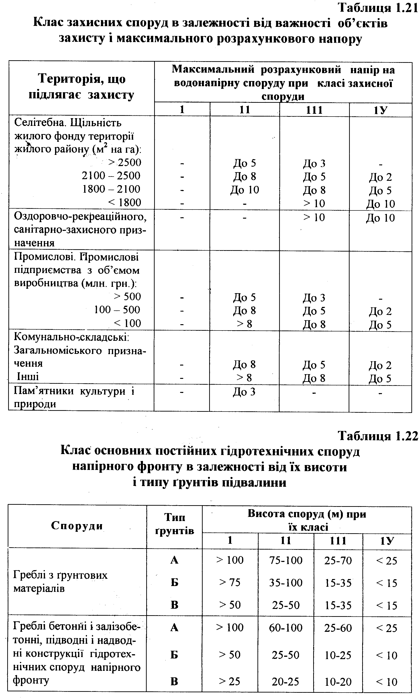

Споруди | Тип грунтів | Висота споруд (м) при їх класі
 |  | 1 | 11 | 111 | 1У
Підпірні стінки | А  Б  В | > 40  > 30  > 25 | 25 - 40  20 - 30  18 - 25 | 15 - 25  12 - 20  10 - 18 | < 15  < 12  < 10
Загороджувальні споруди | А, Б, В | > 25 | > 5 | < 5 | -
Зруйнування гребель та інших гідродинамічних небезпечних об'єктів може статися як від дії природних сил (землетруси, лавини, урагани, обвали, зсуви), так і від переливання води через гребінь греблі внаслідок великих повеней, або втрати ними стійкості, конструктивних дефектах, порушенні правил техніки безпеки при експлуатації та інше.
При прориві греблі у ній виникає проран від розмірів якого залежить об'єм і швидкість падіння води від верхнього б'єфу в нижній б'єф і параметри хвилі прориву - головного фактору ураження гідродинамічної аварії.
Головними характеристиками хвилі прориву, що визначають її руйнівну дію, є глибина і швидкість потоку у даному створі, які залежать від висоти греблі і розмірів прорану, гідродинамічних і топографічних умов русла і заплавини ріки.
Критичні параметри зруйнування деяких об'єктів хвилі прориву приведені в таблиці 1.23.
Руйнівна дія хвилі прориву є наслідком:
• різкої зміни рівня води в нижньому і верхньому б'єфах при зруйнуванню напірного фронту;
• безпосередньої дії маси води, що пересувається з великою швидкістю;
• змін характеристик міцності фунту в підвалинах споруд внаслідок фільтрації і насичення його водою;
• розмиву і переміщення великих мас фунту;
• переміщення з великою швидкістю уламків зруйнованих будинків і споруд і їх таранної дії.
Швидкість розповсюдження хвилі прориву міняється від 3 до 25 км/ год і більше. Крім того, дію ураження представляє собою і катастрофічне затоплення місцевості.
Майже через 10-30 хвилин після зруйнування греблі значні ділянки місцевості можуть бути затоплені шаром води товщиною від 0,5 до 10 м і більше.

Час, в продовженні якого затоплені території можуть бути покриті водою, може коливатися від декілька годин до декілька діб і більше, створюючи значні руйнування і шкоду.
Таблиця 1.23
Критичні параметри зруйнування деяких об'єктів хвилею прориву (водяним потоком)
№ пп. | Найменування об'єктів | Сильні  руйнування |  |  | Середні  руйнування |  |  |  | Слабкі  руйнування
 |  | Глибина потоку, м | Швидкість потоку, м/сек | Питоме навантаження, тс/ м² | Глибина потоку, м |  | Швидкість потоку, м/сек | Питоме навантаження, тс/ м² | Глибина потоку, м | Швидкість потоку, м/сек | Питоме навантаження, тс/ м²
1. | Стіни на залізобетонних  і металевих палях | 6,0 | 5,0 | 7,5 |  | 3,0 | 3,0 | 1,35 | 1,0 | 2,0 | 0,2
2. | Стиш на дерев 'яних палях | 4,0 | 5,0 | 5,0 |  | 2,0 | 3,0 | 0,9 | 1,0 | 1,0 | 0,05
3. | Стіни, моли, водоломи із масивної кладки | 7,0 | 5,0 | 8,75 |  | 4,0 | 3,0 | 1,8 | 2,0 | 2,9 | 0,4
4. | Кранове обладнання портів | 6-10 | 4 -9 | 4,8-4,5 |  | 6,0 | 2-3 | 1,2-2,7 | 2,0 | 1,5-2 | 0,2-0,4
5. | Дерев'яні 1-2 поверхові будинки | 3,5 | 2,0 | 0,7 |  | 2,5 | 1,5 | 0,28 | 1,0 | 1,0 | 0,05
6. | Цегляні малоповерхові будинки | 4,0 | 2,5 | 1,25 |  | 3,0 | 2,0 | 0,6 | 2,0, | 1,0, | 0,1
7. | Промислові будинки з легким металевим  каркасом | 5,0 | 2,5 | 1,56 |  | 3,5 | 2,0 | 0,7 | 2,0 | 1,5 | 0,2
8. | Промислові будови з  важким металевим або залізобетонним каркасом | 7,5 | 4,0 | 6,0 |  | 6,0 | 3,0 | 2,7 | 3,0 | 1-5 | 0,34
9. | Залізничні колії | 2,0 | 2,0 | 0,4 |  | 1,0 | 1,0 | 0,05 | 0,5 | 0,5 | 0,06
10. | Шосейні дороги з  твердим покриттям | 4,0 | 3,0 | 1,8 |  | 2,0 | 1,5 | 0,22 | 1,0 | 1,0 | 0,05
11. | Залізничні мости (бетонні) | 2,0 | 3,0 | 0,9 |  | 1,0 | 2,0 | 0-2 | - | - | -
12. | Металеві мости з прогоном 30-100 м | 2,0 | 3,0 | 0,9 |  | 1,0 | 2,0 | 0,2 | - | - | -
13. | Залізничний рухомий  склад | 3,5 | 3,0 | 1,6 |  | 3,0 | 1,5 | 0,34 | 1,5 | 1,0 | 0,12
14. | Автомобілі | 2,0 | 2,0 | 0,4 |  | 1,5 | 1,5 | 0,17 | 1,0 | 1,0 | 0,05
Примітки:
1. За критичні параметри хвилі прориву, при яких наступає загибель, або тяжке поранення людей, приймається h >1,5 м і V>2,5 м/сек.
2. Швидкість хвилі прориву коливається від 3 до 25 км/год, а іноді і більше.

1.3. НАДЗВИЧАЙНІ СИТУАЦІЇ ПРИРОДНОГО ХАРАКТЕРУ

1.3.1. Основні терміни і визначення
Небезпечне геологічне явище — подія геологічного походження або наслідок дії геологічних процесів, що виникають в земній корі під дією різних природних і геодинамічних факторів або їх комбінацій, які оказу-ють або можуть сказати дію ураження на людей, сільськогосподарських тварин і рослин, об'єкти економіки і навколишнє природне середовище.
Сейсмічна безпека - стан захисту населення, об'єктів економіки і навколишнього природного середовища від небезпеки, що виникає від наслідків землетрусу.
Забезпечення сейсмічної небезпеки - прийняття і дотримання правових норм, виконання екологічних і сейсмічних захисних правил і вимог, а також виконання комплексу організаційних, прогнозних, інженерних, технічних, сейсмічних захисних і спеціальних заходів, що спрямовані на забезпечення захисту от дії факторів ураження внаслідок землетрусу людей, об'єктів господарської діяльності і навколишнього природного середовища.
Сейсмічне районування - виділення областей, районів або окремих ділянок місцевості на поверхні Землі за ступенем потенційної сейсмічної небезпеки, що проводиться на базі комплексного аналізу геологічних і геофізичних даних.
Сейсмічна область - гірська складчаста область або активна платформа, в межах якої можуть пройти землетруси, ступінь потенційної небезпеки яких-характеризується макросейсмічною інтенсивністю і максимально можливим прискоренням коливання фунту при землетрусу.
Сейсмічна хвиля — пружні коливання, що розповсюджуються в Землі від осередків землетрусів і вибухів.
Сейсмічна шкала - шкала для оцінки інтенсивності землетрусу на поверхні Землі.
Землетрус - підземні поштовхи і коливання земної поверхні, що виникають внаслідок раптових зміщень і розривів в земній корі або верхній частині мантії Землі, які передаються на великі відстані у виді пружних коливань.
Осередок землетрусу - область виникнення підземного удару в товщі земної поверхні або верхньої мантії, що є причиною землетрусу.
Прогноз землетрусу - визначення або уточнення місця або району можливого землетрусу, інтервалів часу і енергії або магнітуди, в межах яких очікується землетрус.
Провісник землетрусу - один з ознак майбутнього або вірогідного землетрусу, що виражається у виді форшоків, деформації земної поверхні, змінами параметрів геофізичних полів, складу і режиму підземних вод, стану і властивостей речовини в зоні осередку вірогідного землетрусу.
Вулкан - геологічне утворення, що виникає над каналами і тріщинами в земній корі, по яким на земну поверхню виливається лава, попіл, гарячі гази, пари води і уламки гірських порід.
Обвал - відрив і падіння великих мас гірських порід на крутих і обри-вистих схилах гір, річних долин і морському побережжю, які виникають головним чином за рахунок послаблення зв'язування гірських порід під впливом процесів вивітрювання, діяльності поверхневих і підземних вод.
Зсув - переміщення мас гірських порід по схилу під дією власної ваги і додаткового навантаження внаслідок підмиву схилу, перезволожування, сейсмічних поштовхів та інших процесів.
Протизсувний захист - комплекс охоронних, обмежувальних і інже-нерно-технічних заходів, направлених на запобігання виникнення і роз-витку зсувного процесу, захисту людей і територій від зсувів, а також своє-часне інформування органів виконавчої влади або місцевого самовряду-вання і населення про загрозу виникнення зсуву.
Небезпечне гідрологічне явище - подія гідрологічного походження або результат гідрологічних процесів, що виникають під дією різних природ-них або гідродинамічних факторів або їх комбінацій, які оказують або можуть сказати дію ураження на людей, сільськогосподарських тварин і рослин, об'єкти економіки і довкілля.
Повінь - щорічне затоплення від тривалого підйому рівня води території місцевості, що прилягає до ріки, озера або водосховища, яке повторюється в один і той же період сезону.
Паводок - фаза водного режиму ріки, яка може багатократно повто-рюватися в різні сезони року, що характеризується інтенсивним, корот-кочасним збільшенням витрат і рівнів води, які викликаються дощем або інтенсивним таненням снігу під час відлиги.
Підтоплення - підвищення рівня фунтових вод, що порушують норма-льне використання території, будівництво і експлуатацію розташованих на ній об'єктів.
Зона затоплення - територія, що покривається водою в результаті перевищення притоку води у порівнянні з пропускною можливістю русла.
Зона вірогідного затоплення - територія, в межах якої можливо або прогнозується виникнення зони затоплення.
Зона катастрофічного затоплення - зона затоплення, на якій сталася загибель людей, сільськогосподарських тварин і рослин, пошкодження або знищення матеріальних цінностей, а також причинена шкода навко-лишньому природному середовищу.
Зона вірогідного катастрофічного затоплення -зона вірогідного затоп-лення, на якій очікується або можлива загибель людей, сільськогоспо-дарських тварин і рослин, пошкодження або знищення матеріальних цінностей, а також спричинення шкоди довкіллю.
Сель (селевий потік) - стрімкий русловий потік, який виникає раптово, складається із води, піску, грязі та уламків гірських порід і характери-зується різким підйомом рівня води, хвильовим рухом, коротким терміном дії, значним ерозійним і кумулятивним ефектом, що створює загрозу жит-тю і здоров'ю людей, шкоду об'єктам господарської діяльності і довкіллю.
Селенебезпечна територія - територія, що характеризується інтенсив-ністю розвитку селевих процесів, які створюють небезпеку для людей, об'єктів економіки і довкілля.
Захист проти селю - комплекс охоронних, обмежувальних і інженерно-технічних заходів, направлених на запобігання виникнення і розвитку селевих процесів, захисту людей і територій від зсувів, а також своєчас-ного інформування органів виконавчої влади або місцевого самовря-дування і населення про загрозу виникнення селів.
Лавина - швидкий, що раптово виникає рух снігу і (або) льоду вниз по крутим схилам гір, який представляє загрозу життю і здоров'ю людей та спричиняє шкоду об'єктам економіки і довкіллю.
Лавинонебезпечна територія - гірська місцевість, на якій є реальна потенційна небезпека сходу лавин, які приводять або можуть створити загрозу життю і здоров'ю людей та завдати шкоду об'єктам економіки і навколишньому природному середовищу.
Протилавинний захист - комплекс охоронних, обмежувальних і інженерно-технічних заходів, направлених на запобігання виникненню процесів, що утворюють лавини, а також своєчасне інформування органів виконавчої влади або місцевого самоврядування і населення про загрозу виникнення лавин.
Небезпечне метеорологічне явище - природні процеси і явища, що виникають в атмосфері під дією різних природних факторів і їх комбінацій, які приводять або можуть створити загрозу життю і здоров'ю людей та завдати шкоду об'єктам економіки і довкілля.
Сильний вітер - рух повітря відносно земної поверхні з швидкістю або горизонтальною складовою більше 14 м/с.
Вихор - атмосферне утворення з обертальним рухом повітря навколо вертикальної або нахиленої осі.
Ураган - вітер руйнівної сили і великої тривалості, швидкість якого більше 32 м/с.
Циклон - атмосферне утворення з зниженим тиском повітря і ураганними швидкостями вітру, що виникає в тропічних широтах і викликає великі руйнування і загибель людей.
Шторм - тривалий дуже сильний вітер з швидкістю більше 20 м/с, який викликає сильне хвилювання на морі і руйнування на суші.
Смерч - сильний малий за масштабами атмосферний вихор діаметром до 1000 м, в якому повітря обертається з швидкістю до 100 м/с, що має велику руйнівну силу.
Шквал - різке не тривале посилення вітру до 20-30 м/с і більше, що супроводжується зміною його напрямку, яке поєднано з конвективними процесами.
Протяжний дощ - рідкі атмосферні опади, що випадають безперервно або почти безперервно на протязі декілька діб, які можуть визвати повені, затоплення і підтоплення.
Гроза - атмосферне явище, що пов'язано з розвитком сильних купчастих дощових хмар, що супроводжується багатократними електричними розря-дами між хмарами і земною поверхнею, звуковими явищами, сильними опадами, нерідко з градом.
Град - атмосферні осадки, що випадають в теплу пору року, у виді часток щільного льоду діаметром от 5 мм до 15 см, звичайно разом з зливовим дощем при грозі.
Сніг - тверді атмосферні опади, що складаються з льодяних кристаликів або сніжинок різної форми, які випадають з хмар при температурі повітря нижче 0 ° С.
Ожеледь - шар щільного льоду, що утворюється на земній поверхні і на предметах при намерзанні переохолоджених капель дощу або туману.
Сильний снігопад - тривале інтенсивне випадання снігу із хмар, що приводить до значного погіршення видимості і перешкоджує руху транспорту.
Сильна завірюха - переніс снігу над поверхнею землі сильним вітром, можливо в сполуці з випаданням снігу, що приводить до значного погіршення видимості і заносу транспортних засобів.
Туман - скупчення продуктів конденсації в виді капель або кристалів в повітрі безпосередньо над поверхнею землі, що супроводиться значним погіршенням видимості.
Пильна буря - переніс великої кількості пилі або піску сильним вітром, що супроводжується погіршенням видимості, видуванням верхнього шару фунту разом з насінням і молодими рослинами, засипанням посівів і транспортних магістралей.
Засуха - комплекс метеорологічних факторів в виді тривалої відсутності опадів в поєднанні з високою температурою і пониженням вологості повітря, що приводить до порушення водного балансу рослин і викликає їх пригноблення або загибель.
Природна пожежа - неконтрольований процес горіння, що стихійно виникає і розповсюджується в довкіллі, який супроводжується інтенсив-ним виділенням тепла, диму та світловим випромінюванням, що створює небезпеку для людей і завдає шкоду об'єктам господарської діяльності та навколишньому середовищу.
Лісна пожежа - неконтрольований процес горіння в лісах, що виникає стихійно або внаслідок зневажливого поводження людей з вогнем і розповсюджується по території лісу.
Степова пожежа - неконтрольований процес горіння, що виникає стихійно або внаслідок штучного палу в степу.
Торф'яна пожежа - загорання торф'яного болота, осушеного або природного, при перегріві його поверхні променями сонця або внаслідок зневажливого поводження людей з вогнем.
Зона пожежі — територія, в межах якої в .результаті стихійного лиха аварій, катастроф або необережної дії людей виникають і розповсюд-жуються пожежі.
Біологічно-соціальна надзвичайна ситуація - стан, при якому в результаті виникнення джерела біологічно-соціальної надзвичайної ситуа-ції на визначеній території порушуються нормальні умови життя і здоров'я людей, існування сільськогосподарських тварин і рослин, виникає -загроза життю і здоров'ю людей, широкого розповсюдження інфекційних захворю-вань, втрати сільськогосподарських тварин і рослин.
Джерело біологічно-соціальної надзвичайної ситуації - особливо небезпечна або широко розповсюджена інфекційна захворюваність людей, сільськогосподарських тварин і рослин, в результаті яких на визначеній території виникла або може виникнути біологічно-соціальна надзвичайна ситуація.
Біологічна безпека - стан захисту людей, сільськогосподарських тварин і рослин, навколишнього природного середовища від небезпеки, що викли-кана або буде викликана джерелом біологічно-соціальної надзвичайної ситуації.
Особливо небезпечна інфекція - стан зараження організму людей або тварин, що проявляється в виді інфекційних захворювань, прогресуючий за часом і в просторі, що викликає тяжкі наслідки для здоров'я людей і сільськогосподарських тварин або їх загибель.
Збудник інфекційного захворювання - патогенний мікроорганізм, що має еволюційне пристосування до паразитування в організмі людини або тварини і потенційно здатний викликати захворювання інфекційною хворобою.
Джерело збудника інфекційної хвороби - організм зараженої людини або тварини, в якому іде природний процес зберігання, розмноження і виділення в зовнішнє середовище збудника інфекційної хвороби.
Карантин - система тимчасових організаційних, режимних, обмежувальних, адміністративних, господарських, санітарних, епідемічних, гігієнічних, лікувальних, і профілактичних заходів, які спрямовані на попередження розповсюдження інфекційної хвороби і забезпечення локалізації епідемічного, епізоотичного або епіфітотичних осередків і наступну їх ліквідацію.
Обсервація режимні і обмежувальні заходи, які передбачають разом з посиленням медичного і ветеринарного нагляду і проведення протиепі-демічних, лікувальних, профілактичних, ветеринарних і санітарних захо-дів, обмеження пересування і переміщення людей або сільськогоспо-дарських тварин в усіх прилеглих з зоною карантину адміністративно-територіальних утвореннях, які створюють зону обсервації.
Епідемія - масове, прогресуюче за часом і в просторі в межах виз-наченого регіону розповсюдження інфекційної хвороби людей, яке значно перевищує звичайно зареєстрований на даній території рівень захворю-ваності.
Епідемічний осередок - місце зараження і перебування людей, що захворіли інфекційною хворобою або територія, в межах якої за певний відрізок часу можливо зараження людей і сільськогосподарських тварин збудниками інфекційної хвороби.
Епізоотія - одночасне прогресуюче за часом і в просторі в межах визначеного регіону розповсюдження інфекційної хвороби серед великої кількості одного або значних видів сільськогосподарських тварин, що значно перевищує звичайно зареєстрований на даній території рівень захворюваності.
Панзоотія - масове одночасне розповсюдження інфекційної хвороби сільськогосподарських тварин з високим рівнем захворюваності на великій території з охоплюванням цілих регіонів, декілька держав або материків.
Ензоотія - одночасне розповсюдження інфекційної хвороби серед сільськогосподарських тварин в визначеній місцевості, населеному пункті або на об'єкті господарської діяльності, природні і господарсько-економічні умови яких виключають повсюди розповсюдження даної хвороби.
Епізоотичний осередок - місце знаходження джерела збудника інфекційної хвороби сільськогосподарських тварин, який ізольовано таким чином, що становиться неможливим передача збудника тваринам, які мають до неї сприйняття.
Епіфітотія - масове, прогресуюче за часом і в просторі інфекційне захворювання сільськогосподарських рослин і (або) різке підвищення чисельності шкідників рослин, що супроводжується масовою гибеллю сільськогосподарських культур і зниженням їх продуктивності.
Енфітотія - одночасне розповсюдження інфекційної захворюваності серед сільськогосподарських рослин у визначеній місцевості, населеному пункті, або на об'єкті господарської діяльності, природні і господарсько-економічні умови яких виключають повсюди розповсюдження даної хвороби.

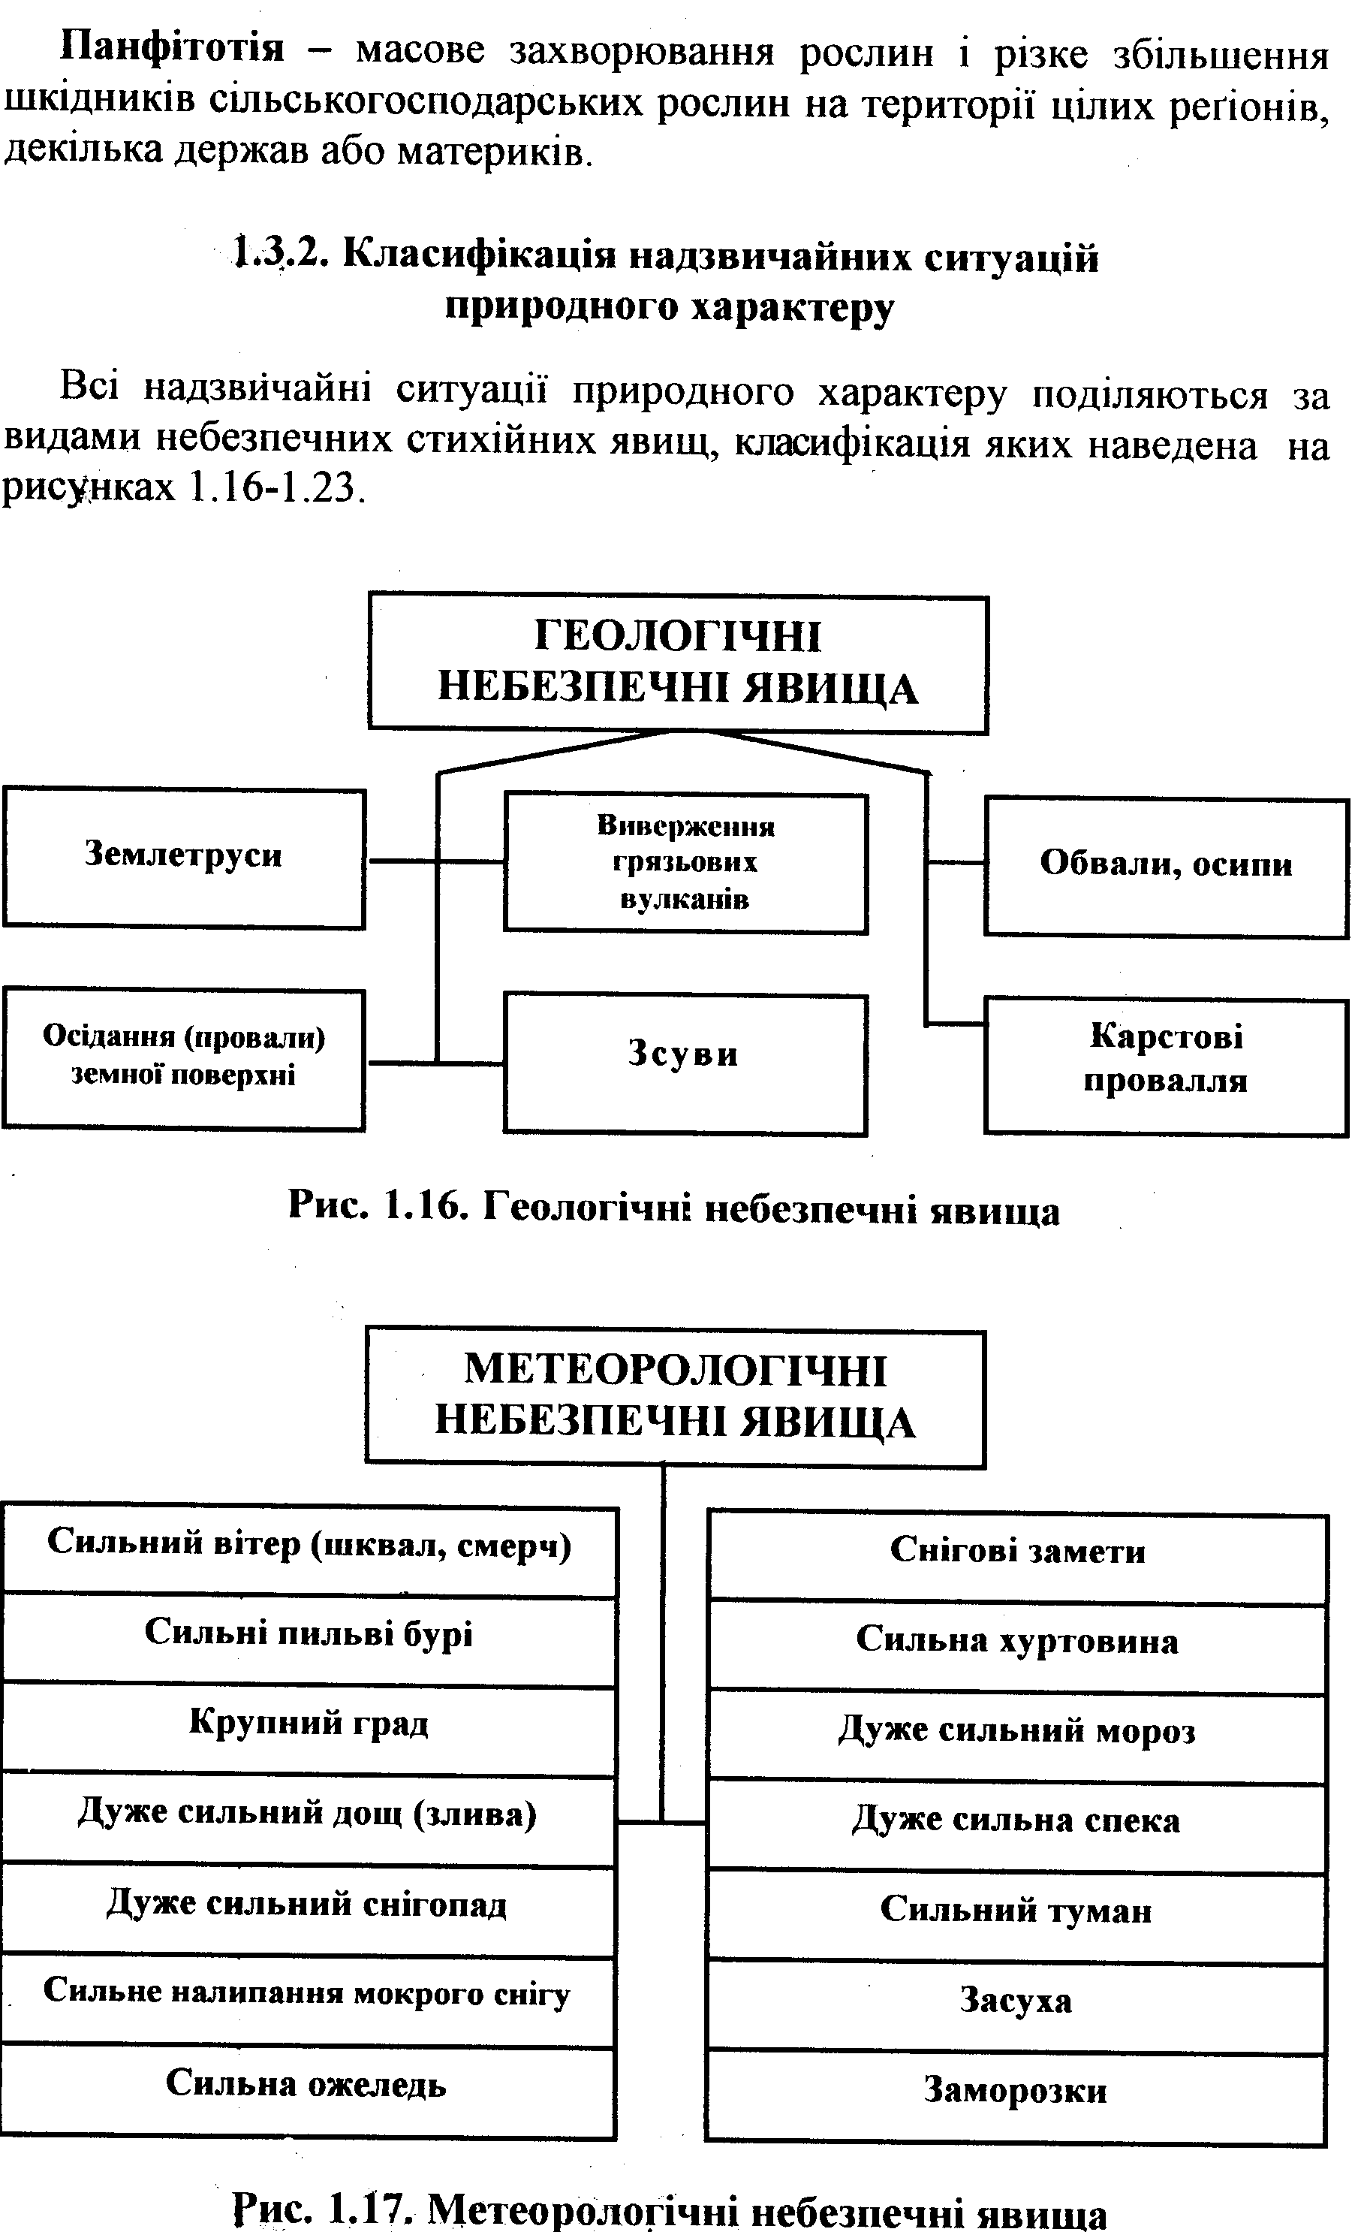
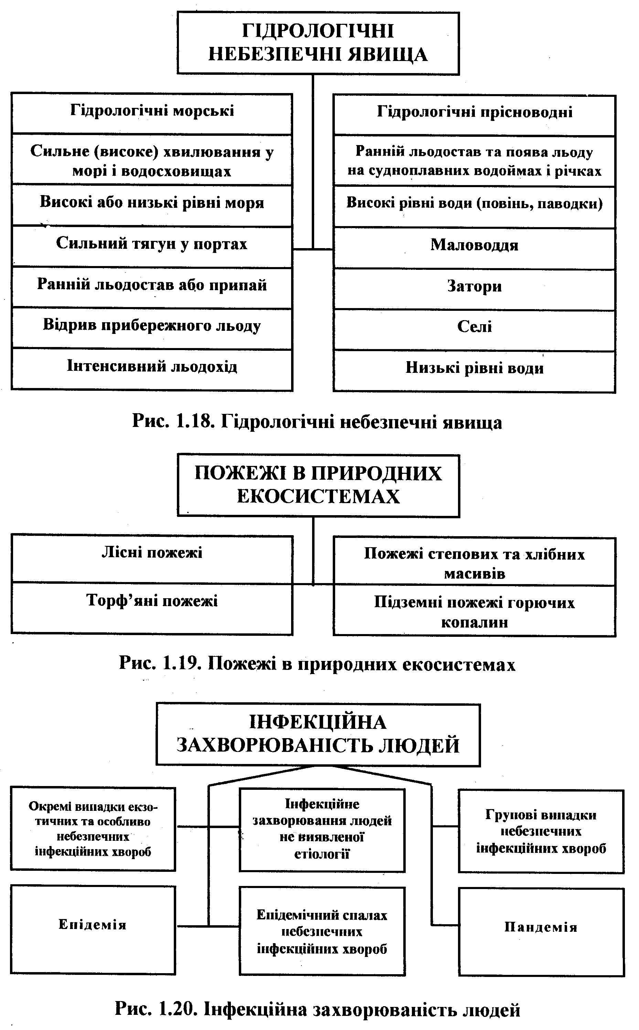
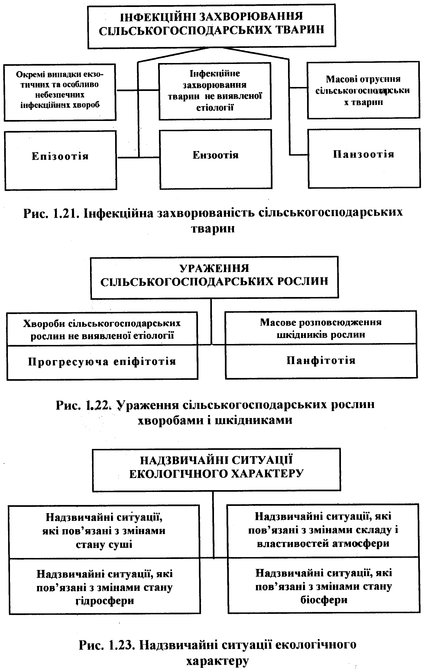
1.3.3. Перелік факторів ураження джерел природних надзвичайних ситуацій та характер їх дії
Джерелом природної надзвичайної ситуації є небезпечне природне явище або процес, причиною виникнення якого може бути: землетрус, викид вулкану, обвал, сель, провал ґрунту, ерозія, перероблення берегів, цунамі, лавина, повінь, підтоплення, затор, штормовий нагін води, сильний вітер, смерч, пильна буря, суховій, сильні опади, засуха, заморозки, туман, гроза, природні пожежі, зміни стану суші, складу і властивостей атмосфери, стану гідросфери та біосфери тощо.
Перелік основних факторів ураження джерел природних надзвичайних ситуацій, характер їх дії та проявлений наведені в таблиці 1.24.
Найменування основних параметрів дії факторів ураження джерел природних надзвичайних ситуацій, які оказують вплив на життя і здоров'я людей сільськогосподарських тварин і рослин, об'єкти економіки і довкіл-ля наведені в таблиці 1.25.
Таблиця 1.24
Перелік факторів ураження джерел природних НС, характер їх дії і проявлення
Джерело природної  НС | Найменування фактора ураження |  |  | Характеристика дії або проявлення фактора ураження
1. Небезпечні геологічні процеси

1.1. Землетрус | Сейсмічний  Фізичний |  |  | Сейсмічний удар.  Деформація гірських порід.  Вибухова хвиля.  Викид вулкана.  Нагін хвилі (цунамі).  Гравітаційне зміщення гірських порід, сніжних мас і льодовиків.  Затоплення поверхневими водами.  Деформація русел рік.  Електромагнітне поле.
1.2. Викид вулкану | Динамічний  Тепловий (термічний) Хімічний або теплофізичний Фізичний |  |  | Струс земної поверхні.  Деформація земної поверхні.  Викид та випадання продуктів виверження.  Рух лави, грязьових чи камінних потоків. Гравітаційне зміщення гірських порід.  Пекуча хмара.  Лава, тепфа, пар, гази.  Забруднення атмосфери, грунтів, гідросфери. Грозові розряди.
1.3. Зсув, обвал | Динамічний Гравітаційний |  |  | Зміщення (рух) гірських порід.  Струс земної поверхні.  Динамічний, механічний тиск зміщених мас.  Удар.
Джерело природної  НС |  |  | Найменування фактора ураження |  | Характеристика дії або проявлення фактора ураження
1.4. Карст (карстовий суфозійний процес) |  |  | Хімічний Гідродинамічний  Гравітаційний |  | Розчинення структури порід.  Руйнування структури порід.  Переміщення (вимивання) часток породи.  Зміщення (обрушення) породи.  Деформація земної поверхні.
1.5. Провал грунтів |  |  | Гравітаційний |  | Деформація земної поверхні.  Деформація ґрунтів.
1.6. Розроблення берегів |  |  | Гідродинамічний  Гравітаційний |  | Удар хвилі.  Розмивання грунтів.  Перенесення (перевідкладення) часток грунгу. Зміщення (обвалення) порід берегової частини.
2. Небезпечні гідрологічні явища і процеси

2.1. Підтоплення |  |  | Гідростатичний Гідродинамічний Гідрохімічний |  | Підвищення рівня ґрунтових вод.  Гідродинамічний тиск потоку фунтових вод. Забруднення (засолення) ґрунтів.  Корозія підземних металевих конструкцій.
2.2. Ерозія русла |  |  | Гідродинамічний |  | Гідродинамічний тиск потоку води.  Деформація русла ріки.
2.3. Цунамі, штормовий нагін води |  |  | Гідродинамічний |  | Удар хвилі.  Гідродинамічний тиск потоку води.  Розмивання ґрунтів.  Затоплення території.  Підпор води в ріках.
2.4. Сель |  |  | Динамічний Гравітаційний  Гідродинамічний Аеродинамічний |  | Зміщення (рух) гірських порід.  Удар.  Механічний тиск потоку селю.  Гідродинамічний тиск потоку селю.  Ударна хвиля.
2.5. Повінь, паводок, катастрофічне затоплення |  |  | Гідродинамічний Гідрохімічний |  | Потік (плин) води.  Забруднення гідросфери, ґрунтів.
2.6. Затор |  |  | Гідродинамічний |  | Підйом рівня води.  Гідродинамічний тиск води.
2.7. Сніжна лавина |  |  | Гравітаційний Динамічний  Аеродинамічний |  | Зміщення (рух) мас снігу.  Удар.  Тиск зміщених мас снігу.  Ударна (повітряна) хвиля.  Звуковий удар.
3. Небезпечні метеорологічні явища і процеси

3.1. Сильний вітер, шторм, шквал, ураган |  |  | Аеродинамічний |  | Вітровий потік.  Вітрове навантаження.  Аеродинамічний тиск.  Вібрація.
Джерело природної  НС |  |  | Найменування фактора ураження |  | Характеристика дії або проявлення фактора ураження
3.2. Смерч,  вихор |  |  | Аеродинамічний |  | Сильний розряд повітря.  Під'єм потоку вихру.  Вітрове навантаження.
3.3. Пильна буря |  |  | Аеродинамічний |  | Видування і засипання верхнього шару  ґрунту, посівів.
3.4. Сильні  опади:  3.4.1.  Протяжний  дощ  (злива)  3.4.2.  Сильний  снігопад  3.4.3.  Сильна  завірюха  3.4.4.  Ожеледь  3.4.5.  Град |  |  | Гідродинамічний  Гідродинамічний  Гідродинамічний  Гравітаційний  Динамічний  Динамічний |  | Потік (плин) води.  Затоплення території.  Снігове навантаження.  Сніжні заноси.  Снігове навантаження.  Вітрове навантаження.  Сніжні заноси.  Навантаження ожеледі.  Вібрація.  Удар.
3.5. Туман |  |  | Теплофізичний |  | Зниження видимості (помутніння повітря).
3.6.  Заморозок |  |  | Тепловий |  | Охолодження грунтів, повітря.
3.7. Засуха |  |  | Тепловий |  | Нагрів грунтів, повітря.
3.8.  Суховій |  |  | Аеродинамічний і  тепловий |  | Висихання ґрунтів.
3.9.  Гроза |  |  | Електрофізичний |  | Електричні розряди.
4. Природні пожежі
4.1.  Пожежа |  | Теплофізичний  Хімічний |  |  | Полум'я.  Нагрів тепловим потоком.  Помутніння повітря.  Небезпечні дими.  Забруднення атмосфери, грунтів, гідросфери.
Таблиця 1.25
Номенклатура параметрів факторів ураження джерел природних надзвичайних ситуацій

Об'єкти дії ураження джерел природних НС | ІІараметри показників дії ураження джерел природних надзвичайних ситуацій
1. Населення | Чисельність загиблих, уражених, потерпілих людей.  Тривалість дії факторів ураження, хв., г, діб.  Площа зони надзвичайної ситуації, км².  Площа зони відселення населення, км², га.  Витрати на проведення аварійних і рятувальних робіт, млн. грн.  Економічна шкода, млн. грн.  Соціальні збитки, млн. грн.
2.  Навколишнє середовище (сільськогосподарські тварини і рослини, об'єкти економіки, навколишнє природне середовище) | Площа зони стихійного лиха, км .  Число зруйнованих, пошкоджених об'єктів.  Ступінь пошкодження об'єктів, %.  Втрата експлуатаційних показників об'єктів, %.  Тривалість дії факторів ураження, хв., г, діб.  Тривалість аварійного періоду, ч, діб, міс.  Тривалість відновлювального періоду, діб, міс., років.  Площа земель, які частково або повністю виключені з сільськогосподарського обороту, км².  Зниження родючості земель, %.  Тривалість періоду відновлення сільськогосподар-ських земель, продуктивності ґрунтів, років.  Чисельність уражених сільськогосподарських тварин.  Величина гибелі врожаю, т.  Площа знищених, потерпілих лісних масивів, км², га.  Тривалість періоду відновлення лісосадіння, років.  Площа забруднення небезпечними речовинами ґрунтів, підземних, поверхневих вод, км², га.  Площа радіоактивного забруднення ґрунтів, підзем-них, поверхневих вод, км², га.  Об'єм забруднення ґрунту, т.  Тривалість періоду самоочищення забруднених ділянок ґрунтів, вод, років.  Затрати на рекультивацію забруднених ділянок, млн. грн.  Тривалість періоду рекультивації забруднених ділянок, міс., рік.  Економічні збитки, млн. грн.

1.3.4. 0сновні характеристики землетрусів
Магнітуда землетрусу - міра загальної кількості енергії, що випро-мінюється при сейсмічному поштовху в форму пружних хвиль.
Глибина осередку може коливатися від 0 до 730 км. Осередок, це точка під землею, яка є джерелом землетрусу, називається гіпоцентром. Інтенсивність коливання грунту на поверхні землі вимірюється в балах по модифікованій шкалі Меркалли або інших.
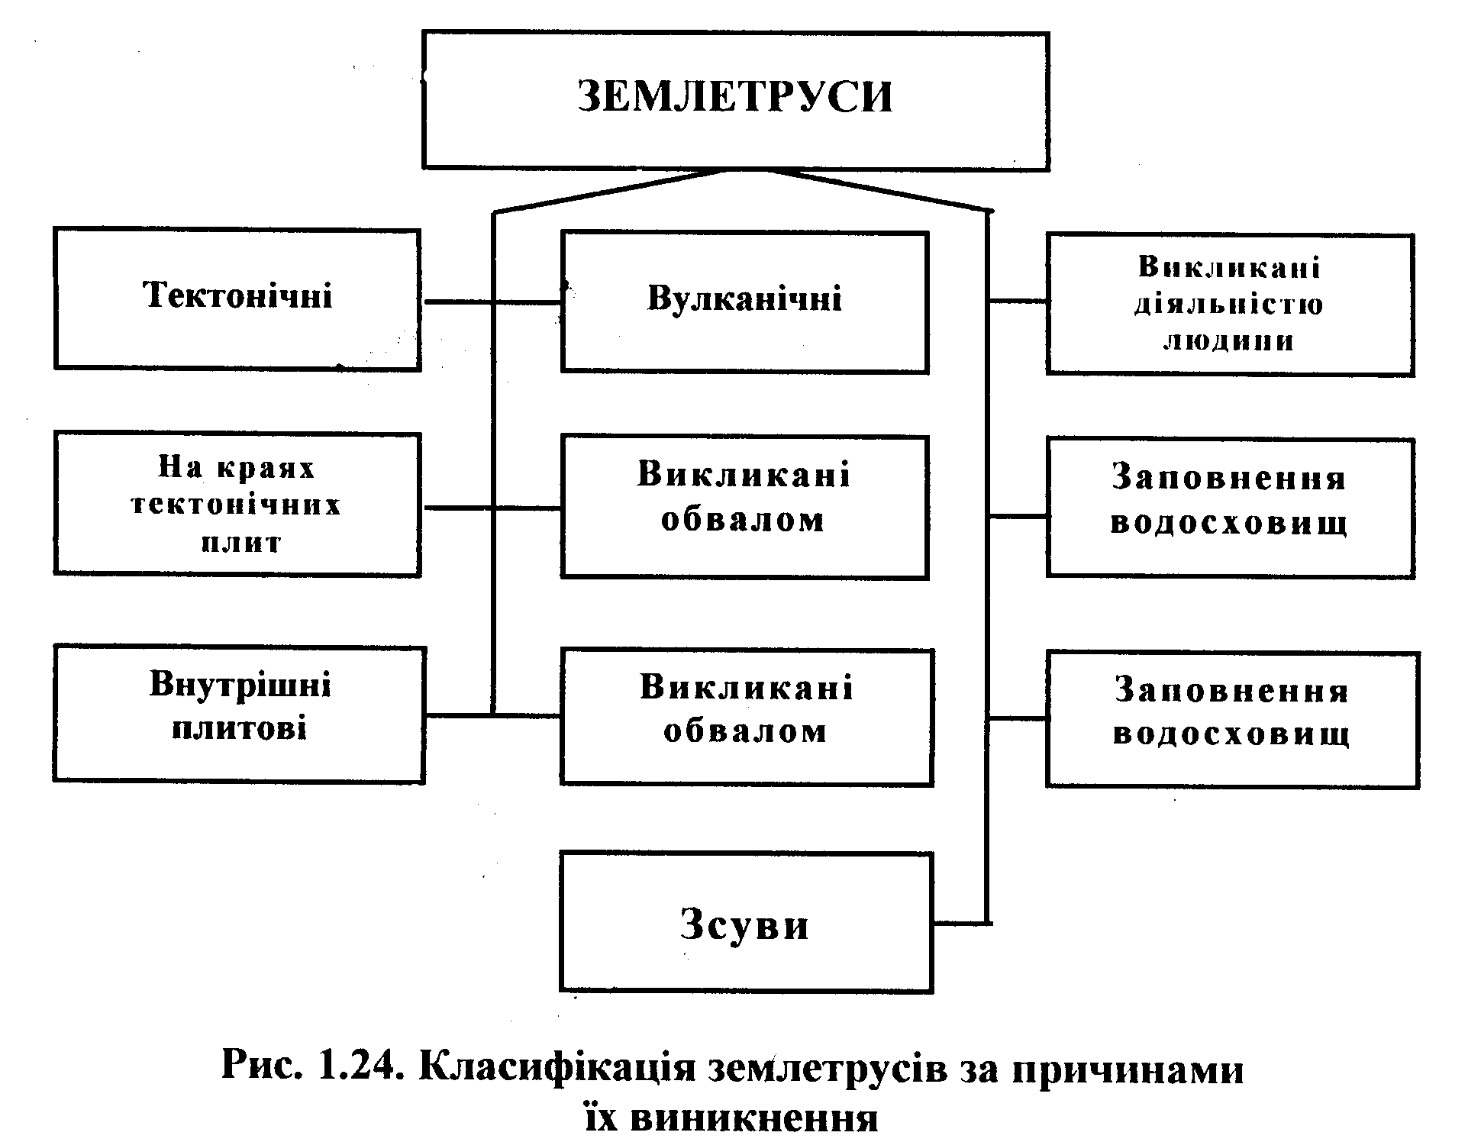Землетруси кваліфікують за причинами їх виникнення і за інтенсив-ністію коливання грунту на поверхні землі. Класифікація землетрусів за причинами їх виникнення показані на рисунку 1.24.

Землетруси в залежності від інтенсивності коливань грунту на поверхні землі класифікуються за бальною системою: слабкі (1-3 бали), помірні (4 бали), довільно сильні (5 балів), сильні (6 балів), дуже сильні (7 балів), руйнівні (8 балів), спустошливі (9 балів), знищувальні (10 балів), катаст-рофічні (11 балів), сильно катастрофічні (12 балів). Варіант сейсмічної шкали МSК-64 наведено в таблиці 1.26.

Таблиця 1.26
Варіант сейсмічної шкали М8К-64
Бал | Зміщення маятника сейсмометра, мм |  | Магнітуда | Коротка характеристика
1 | - |  | 1-2 | Відмічаються тільки сейсмічними приборами.
2 | - |  | 2-3 | Відчуваються окремими людьми, що знаходяться в стані повного покою, особливо на верхніх поверхах будинків.  Предмети, що підвішені на тонких шнурах, розгойдуються.
3 | - |  | 2-3 | Відчуваються тільки невеликою частиною населення.  Невелика вібрація як від вантажного автомобіля.
4 | 0,5 |  | 3 | Відчувається багатьма із тих, хто знаходиться в приміщеннях, і лише незначно тими, що знаходяться на відкритому повітрі.  Розпізнається за легким деренькотінням і коливанню предметів, посуди, віконного скла, скрипу дверей, стелі і стін.
5 | 0,5-1 |  | 4 | Відчувається майже усіма.  Загальне потрясіння будинків, коливання меблів, дерева, розгойдування стовпів і інших високих предметів.  Тріщини в віконному склі і штукатурці.  Прокидання сплячих.
6 | 1,1-2 |  | 5 | Відчувається усіма.  Зміщуються важкі меблі, в деяких місцях осипається штукатурка, падають картини з стін, книги з полиць.  Сильне коливання рідин, пошкодження будівель не небезпечного характеру.
7 | 2,1-4 |  | 5-6 | Меблі перевертаються.  В водоймах появляються сильні коливання.  Антисейсмічні і деревинні будівлі залишаються неушкодженими.  В кам'яних добре збудованих будівлях пошкодження від легких до помірних, в інших - значні.
8 | 4,1-8 |  | 6 | В будинках, що збудовані за спеціальними проектами, легкі пошкодження, іноді часткові пошкодження.  Легкі тріщини на крутих схилах.  Частина дерев зламана.  Перевертання пічних і фабричних труб, колон.  Пам'ятники зсуваються з місця або падають.
9 | 8,1-16 |  | 7 | Великі руйнування і пошкодження камінних будинків.  Старі дерев'яні будинки крив'яться.  Значні тріщини на земній поверхні.  Розриви трубопроводів.
10 | 16,1-32 |  | 7 | Камінні будинки руйнуються разом з фундаментом.  Дерев'яні отримують сильні пошкодження.  Великі тріщини в грунті, значні зсуви і обвали.  Слабке скривлення залізничної і трамвайної колії.  Вода виплескується із водоймищ.
11 | Більше 32 |  | 8 | Руйнуються всі камінні будинки і більшість дерев'яних.  Руйнуються мости.  Сильне скривлення залізничної і трамвайної колії.  Повне руйнування трубопроводів.  Широкі тріщини в землі.
Бал | Зміщення  маятника сейсмометра, мм | Магнітуда |  | Коротка характеристика
12 |  | 8,5-  8,9 |  | Тотальні руйнування.  Ні одна будівля не витримує.  Поверхня землі покривається значними тріщинами.  Змінюється лінія горизонту, відклоняється плинність рік, виникають водоспади, запруди, провали в озерах.
1.3.5. Основні характеристики вулканів
Лавові потоки складаються з лави - розплаву гірських по-рід, яка розігріта до температури 900-1000° С. В залежності від складу гірських порід може бути рідкою або в'язкою.
Швидкість потоку лави може складати від декілька см до декілька десятків км на годину.
Тефра складається із уламків застиглої лави, більш давніх під поверхневих гірських порід і роздробленого вулканічного матеріалу, що утворює конус вулкану. _
Вулканічні грязьові потоки складаються з вулканічного попелу змішаного з водою.
Вулканічні повені - це потоки води, які утворюються внаслідок бурхливого танення снігу і льодовиків в залежності від викидів вулкана.
Пекуча вулканічна хмара представляє собою суміш розпечених газів і тефри.
1.3.6. Основні характеристики зсуву (обвалу)
Зсуви (обвали) характеризуються за наступними параметрами: типом порід, вологістю цих порід, швидкістю руху зсуву на схилі, об'ємом порід, зміщенням при зсувах, максимальною довжиною зсуву на схилі.
Породи, які складають основу зсуву (обвалу), можуть бути різними за складом, від глинистих мас до скельних. Вони можуть бути: сухими, слабо вологими, вологими або дуже вологими. Швидкість руху зсуву на схилі може бути різною (таблиця 1.27).
Зсуви (обвали) класифікуються за механізмом зсувного процесу на зсувні, в'язко пластичні, гідродинамічного виносу, раптового розрідження, комбінованого механізму.
За потужністю зсувного процесу від кількості порід, які залучаються в процес, зсуви діляться на: малі (до 10 тис. м³), середні (від 11 до 100 тис. м³), великі (від 101 до 1000 тис. м³) та дуже великі (від 1001 тис. м³).
Таблиця 1.27 Шкала швидкості руху зсуву
Гранична швидкість |  | Оцінка руху
3,0 | м/с | Надзвичайно швидко
0,3 | м/хв. | Дуже швидко
1,5 | м/доб. | Швидко
1,5 | м/міс. | Помірно
1,5 | м/рік | Дуже повільно
0,06 | м/рік | Надзвичайно повільно

1.3.7. Основні характеристики цунамі
Цунамі — це довгі хвилі, які можуть виникати в результаті підводних землетрусів, а також вулканічних викидів або зсувів на морському дні. Хвиля цунамі може бути не єдиною, дуже часто це серія хвиль з інтервалом в одну і більше годин. Саму високу хвилю називають головною.
Можливі масштаби наслідків цунамі визначається балами: 1 бал -дуже слабке, 11 бала - слабке, 111 бала - середнє, 1У бала - сильне, У балів - дуже сильне.
1.3.8. Основні характеристики штормового нагону води
Нагін води - це підйом рівня, що викликано дією вітру на поверхню води. Нагони, що приводять до затоплення, виникають в морських гирлах великих рік, а також на великих озерах і водосховищах.
Основними характеристиками, що характеризують нагін води є:
підйом рівня нагону води;
глибина хвилі нагону води;
площа затоплення;
термін затоплення.
Основними факторами, що впливають на величину підйому рівня нагону води є: швидкість та напрям вітру, довжина розгону вітру над водоймою, середня глибина водойми, а також величина і конфігурація водойми. Підйом рівня нагону води на озерах і водосховищах наведено в таблиці 1.28.

Таблиця 1.28
Підйом рівня нагону хвилі на озерах і водосховищах при швидкості вітру 25 м/с
Середня глибина, м | Довжина розгону вітру, км
 | 1 | 5 | 10 | 50 | 100
3 | 0,04 | 0,21 | 0,43 | 2,10 | 4,20
5 | 0,02 | 0,13 | 0,25 | 1,30 | 2,50
10 | 0,01 | 0,06 | 0,13 , | 0,64 | 1,30
20 | 0,01 | 0,03 | 0,06 | 0,32 | 0,64

1.3.9. Основні характеристики селів
Безпосередньо причинами зародження селів є зливи, інтенсивне танення снігу і льоду, прорив водоймищ, рідко при землетрусах і викидах вулканів. Механізми зародження селів можуть бути зведені до трьох типів: ерозійному, проривному і обвально-зсувному (табл.1.29).
Таблиця 1.29
Механізми зародження селів
Тип | Вихідні  процеси | Етапи механізму  зародження | Характер взаємодії з  руслом
Ерозійний | Ерозія схилів і русла | Плоский змив і розмив  схилів і русла => збільшення насиченості  водного потоку уламками  порід => селева хвиля | Рух потоку контролюється руслом.
Проривний | Прорив водоймищ | Водяна хвиля => розмив і  затягування до руху  уламків мас порід => селева хвиля | Найбільше перероблення русла.
Обвально-зсувний | Зрив масивів водонасичених гірських порід | Обводнення масиву і  послаблення структурних  зв'язків => зсув з  руйнуванням структури і  початок плину ==> селева хвиля | Переповнення русла і виникнення  акумулятивних форм
Селі класифікуються за факторами виникнення на класи, за першопричинами на типи, за об'ємом одноразових виносів і за дією на споруди (табл. 1.30-1.33).

Таблиця 1.30 Класифікація селів за факторами їх виникнення
Класи | Головні фактори формування | Основні особливості розповсюдження і режиму
1. Селі зонального проявлення | Кліматичний | Розповсюдження повсюди і носить зональний характер. Схід селів систематичний; путі сходу постійні.
2. Селі регіонального проявлення | Геологічний | Розповсюдження обмежено. Схід селів епізодичний; путі сходу непостійні.
3. Селі антропогенні | Господарська діяльність | Розвивається в областях найбільшого господарського навантаження на гірський ландшафт. Характерно виник-нення нових селевих басейнів з епізодичним, рідко з систематичним сходом селів.

Таблиця 1.31 Класифікація селів за першопричинами їх виникнення
Типи | Першопричини формування | Області розповсюдження і механізм  зародження
1. Дощовий | Зливи, протяжні дощі | Самий масовий на Землі тип селів, що домінує в горах екваторіального, тропічного і помірного кліматичних поясів. Виникнення селів пов'язано з розмивом схилів і русел, а також з зсувами.
2. Сніговий | Інтенсивне сніготанення в весняний період | Домінуючий тип селів в горах Субарктики; тверда складова селевих потоків складає сніг. Виникнення селів пов'язано з змивом перезволожених снігових мас і з проривом снігових гребель.
3. Льодяний | Інтенсивне танення снігу і льоду | Формуються в зоні сучасного гірського обледеніння; найбільш сильні високо в альпійських горах. Виникнення селів пов'язано з проривом назбираних талих льодовикових вод, а також з обрушенням морен і льоду.
4. Вулканогенний | Вибухові виверження вулканів | Формуються в районах діючих вулканів, достигають самих великих за довжиною і об'ємом виносів. Виникнення селів поєднано з трансформуванням .
5. Сейсмо-генний | Високо бальні землетруси | Формуються в районах високої сейсмічної активності. Виникнення селів поєднано з зсувом ґрунтових мас з схилів в русла.
6. Лимно-генний | Динаміка розвитку озерних гребель | Формуються в районах альпійських високих гір, для яких характерні озера з греблями. Виникнення селів поєднано з руйнуванням гребель і розмивом русел хвилею прориву.

Тип | Першопричини  формування | Області розповсюдження і механізм  зародження
7.  Антропогенний  прямої дії | Створення назбираних тектонічних  порід в потенційно селенебезпечних басейнах;  спорудження неякісних земляних  гребель і інші | Формуються в місцях складування відвалів  гірничодобувних підприємств, які розташовані нижче їх та інших. Виникнення селів поєднано з розмивом і  зсувом товщ техногенних порід, з руйнуванням гребель і розмивом русел та інші.
8.  Антропогенний  непрямої  дії | Значні порушення ґрунтового і  рослинного покрову в потенційно селенебезпечних басейнах | Формуються в горах з довгою або нераціональною сучасною експлуатацією території, на місцях винищення лісів, деградацією пасовиськ.  Виникнення селів поєднано з розмивом схилів і русел.

Таблиця 1.32
Класифікація селів за об'ємом одночасного виносу
Найменування селів | Об'єм селю, м³
Дуже мілкий | Менше 1,0 тис. м³
Мілкий | 1,0-10,0 тис. м³
Середній | 10,0-100,0 тис. м³
Великий | 0,1-1,0 млн.м³
Дуже великий | 1,0-10,0 млн.м³
Гігантський | Більше 10,0 млн. м³  Л'
Таблиця 1.33
Типи селевих потоків і їх дія на споруди
Тип | Дія на споруди | Сумарний об'єм селевого виносу, м³
Мало потужний | Невеликі розмиви, часткова забивка отворів водопропускних споруд. | Менше 1х 10⁴
Середньо потужний | Сильні розмиви, повна забивка отворів, пошкодження і знос безфундаментних споруд. | 1х10⁴- 1х 10⁵
Потужний | Велика руйнівна сила, знос мостових ферм, руйнування мостових опор, камінних споруд, доріг. | 1х 10⁵- 1х 10⁶
Катастрофіч-ний | Руйнування цілих споруд, ділянок доріг разом з полотном і спорудами, поховання споруд під наносами. | Більше 1х 10⁶

1.3.10. Основні характеристики повені, паводку і катастрофічного затоплення
Основними характеристиками повені, паводку або катастрофічного затоплення є:
• чисельність населення, що може сказатися в зонах затоплення;
• чисельність населених пунктів, які попадають в зони затоплення;
• протяжність залізних і автомобільних доріг, які попадають в зони затоплення;
• ^кількість об'єктів економіки, що попадають в зони затоплення;
• кількість мостів і тунелів, які затопляються;
• площа сільськогосподарських угідь, які затоплюються та кількість загиблих сільськогосподарських тварин;
• інші.
На величину характеристик повені, паводку або катастрофічного затоплення оказують вплив кількість опадів, їх інтенсивність, тривалість, площа охвати, водопропускна здатність ґрунтів, рельєф басейну, величини уклону русел, наявність і глибина мерзлоти та інші.
Збитки бувають прямої і непрямої дії. Вони розподіляються як співвідношення 70 : З0.
До збитків прямої дії відносяться: пошкодження і руйнування жилих і виробничих будинків, залізних і автомобільних доріг, ліній електромереж і зв'язку, меліоративних систем та інші; загибель скота та врожаю сільськогосподарських культур, знищення і порча сировини, палива, продуктів харчування, кормів, добрив і інші; витрати на тимчасову евакуацію населення і матеріальних цінностей в не затоплювані місця; змив родючого шару ґрунтів або занесення їх піском та мулом.
До збитків непрямої дії відносяться: затрати на придбання і доставку в потерпілі райони продуктів харчування, будівельних матеріалів, кормів для скота; скорочення вироблення продукції і уповільнення темпів розвитку народного господарства; погіршення умов життя населення; неможливість раціонального використання території;
збільшення амортизаційних витрат на утримання будинків в нормальному стані. ^
В залежності Ьі-д причин виникнення повені, паводки і катастрофічні затоплення класифікуються по групам. В межах нашої держави переважають три перші групи (70-80%).
Перша група - надзвичайні ситуації, які зв'язані в основному з максимальним стоком від весняного танення снігу.
Друга група - надзвичайні ситуації, які зв'язані з повенями, що утворюються внаслідок інтенсивних дощів, іноді при таненню снігу при зимних відлигах.
Третя група - надзвичайні ситуації, які зв'язані в основному з великим опором, який водяний потік зустрічає в ріках (звичайно це відбувається на початку і в кінці зими при заторах льоду).
Четверта група - надзвичайні ситуації, які створюються вітровими нагонами води на водоймищах.
П'ята група - надзвичайні ситуації, які зв'язані з проривом гребель водосховищ.
За розмірами, масштабами і сумарними збитками повені, паводки і катастрофічні затоплення діляться на чотири .групи.
Перша група - низькі (малі) повені, спостерігаються в основному на рівнинних ріках і мають повторюваність 1 раз на 5-10 років. Затоплюється до 10% сільськогосподарських угідь, матеріальні збитки незначні, ритм життя населення не порушується.
Друга група - високі повені з значним затопленням територій, іноді істотно порушують господарський і побутовий уклад населення. В густо населених районах іноді приводять до часткової евакуації населення, нано-сять значний матеріальний і моральний ущерб. Мають повторюваність 1 раз на 20-25 років, затоплюється до 15% сільськогосподарських угідь.
Третя група - видатні повені з затопленням цілих басейнів. Вони паралізують господарську діяльність і різко порушують побутовий уклад населення, приводять до масової евакуації населення, наносять великий матеріальний і моральний ущерб. Повторюються один раз на 50-100 років, затоплюється до 50-70% сільськогосподарських угідь.
Четверта група - катастрофічні затоплення, що приводять до затоплення значних територій в межах одної або декілька річних систем. При цьому повністю паралізована господарська і виробнича діяльність, тимча-сово змінюється життєвий уклад населення. Вони приводять до великих матеріальних збитків і загибелі людей. Виникають катастрофічні затоп-лення не частіше одного разу на 100-200 років. Затоплюється більше 70 % сільськогосподарських угідь, населені пункти, об'єкти економіки і транспорту.
1.3.11. Основні характеристики лавин

Лавини - це снігова маса, що спадає з схилів гір під дією сили важкості (перевантаження схилів снігом, послаблення структурних зв'язків усередині снігової товщі або їх спільної дії).
Формування лавин проходить в межах лавинного осередку, який складається із зон зародження, транзиту і зупинки лавини. Лавини виникають на схилах з крутизною від 15 до 50°.
Розміри лавин характеризуються масою (в т) або об'ємом (в м³ ), який може змінюватися від декілька десятків кубометрів (т) до декілька мільйонів кубометрів (т) снігу.

Швидкість є одною, з основних характеристик лавини, що рухається, величина якої може складати до 100 м/с.
Сила удару, що досягає. 40 т/м², а при наявності в лавині чужорідних включень і більших значень (до 200 т/м² ), визначає разом з дальністю викиду і щільністю лавинного снігу величину дії лавини на об'єкти, що знаходяться в її зоні.
За характером руху лавини діляться на лоткові, зсувні і стрибаючі, в залежності від особливостей утворюючого їх снігу на сухі, вологі або мокрі, а за характером поверхні сковзання на пластові і ґрунтові.
Незалежності від факторів лавиноутворення, лавини діляться на чотири класи:
1 клас - лавини, безпосередньо причиною виникнення яких є метеоро-логічні фактори;
2 клас - лавини, безпосередньо причиною виникнення яких є єдність метеорологічних факторів і процесів, що проходять усередині снігової товщі при таненні снігу;
3 клас - лавини, безпосередньо причиною виникнення яких є процеси, що проходять усередині снігової товщі;
4 клас - лавини, безпосередньо причиною виникнення яких є різні випадкові явища (землетруси, діяльність людини і т. д.).
За ступенем дії на господарську діяльність і навколишнє природне середовище лавини діляться на:
стихійні особливо небезпечні явища, коли схід лавин наносить значний ущерб населеним пунктам, об'єктам економіки і довкіллю;
небезпечні явища, коли схід лавин стає на перешкоді в господарській діяльності окремих об'єктів економіки, рекреаційних і спортивних комплексів, а також загрожує населенню і туристичним групам.
За ступенем повтору лавини поділяються на два класи - систематичні і спорадичні. Систематичні лавини сходять кожний рік або один раз у 2-3 роки. Спорадичні лавини сходять один два рази на 100 років, інколи навіть ріже.
1.3.12. Основні характеристики урагану і бурі

Самими важливими характеристиками урагану є швидкість вітру, путь його руху, розміри та побудова ураганів, середня тривалість дії урагану. Вітер, швидкість якого більше 32 м/сек (12 балів по шкалі Бофорта, таб-лиця 1.34) є ураганним вітром.
Ураганні і штормові вітри взимку часто приводять до виникнення снігової бурі, яка приводять до значно менших руйнівних наслідків.
Пильні або пісочні бурі засипають сільськогосподарські угіддя, будин-ки, споруди, дороги і т. д.
Шквальні бурі характеризуються раптовістю і нерідко великою руйнів-ною) силою, іноді супроводжується сильними опадами.

Вихрові бурі представляють собою складні вихрові утворення, що обумовлені циклонічною діяльністю і розповсюджуванням на великій площі. Вони поділяються на пильні, без пилу, сніжні, і шквальні бурі.
Таблиця 1.34
Шкала Бофорта
Бали | Швидкість вітру (миль за годину) | Назва вітрового режиму | Признаки
0 | 0-1 | Затишок | Дим йде прямо
1 | 2-3 | Легкий вітерець | Дим вигинається
2 | 4-7 | Легкий бриз | Листя ворушаться
3 | 8-12 | Слабий бриз | Листя двигаються
4 | 13-18 | Помірний бриз | Листя і пил летять
5 | 19-24 | Свіжий бриз | Тонкі дерева качаються
6 | 25-31 | Свіжий бриз | Качаються товсті дерева
7 | 32-38 | Сильний вітер | Стволи дерев вигинаються
8 | 39-46 | Буря | Гілки ламаються
9 | 47-54 | Сильна буря | Черепиця і труби зриваються
10 | 55-63 | Повна буря | Дерева вирвані з коренями
11 | 64-75 | Шторм | Всюди пошкодження
12 | > 75 | Ураган | Великі руйнування

1.3.13. Основні характеристики смерчу
Смерч рахується стихійним явищем, якщо максимальна швидкість вітру в ньому складає 25 м/с і більше; а для акваторій З0 м/с. Розміри смерчу складають: в попереку 5-10 км, ріже до 15 км; в висоту 4-5 км, іноді до 15 км.
Воронка - основна складова смерчу. Представляє собою спіральний вихор, який складається з надзвичайно швидкого обертання повітря з домішками води, пилу і т. д. Швидкість обертання повітря у воронці досягає 600-1000 км/г, а інколи і 1300 км/г.
Час виникнення смерчу складає від декілька хвилин до декілька десятків хвилин, а час діє від декілька хвилин до декілька годин. Загальна довжина смерчу визнається від декілька сотень метрів до декілька десятків кілометрів. Середня швидкість переміщення смерчу складає 50-60 км/г, іноді може досягати до 240 км/г.
Смерч, при зіткненні з землею, викликає великі руйнування, особливо, в сільському і лісному господарстві та соціально-побутовій сфері.
Смерчі, як правило, діляться на 4 групи: пильні вихри; малі смерчі короткої дії; малі смерчі тривалої дії; смерчі - ураганні вихри. Іноді виділяють водяні смерчі, що розвиваються над водною поверхнею.

1.3.14. Основні характеристики лісових пожеж

Лісові пожежі - це неконтрольоване горіння лісної рослинності, що стихійно розповсюджується на лісній території.
Основною причиною виникнення лісових пожеж є спека, грозові розряди і необережна поведінка людини з вогнем. Можливість виникнення лісових пожеж визначається ступенем пожежної небезпеки, що визначається на основі шкали оцінки лісних ділянок за ступенем небезпеки виникнення в них пожеж, яка наведена в таблиці 1.35.
Таблиця 1.35 Шкала оцінки лісних ділянок за ступеню небезпеки виникнення в них пожеж

Клас пожежної небезпеки | Об'єкт горіння (характеристика типу лісу) | Найбільш вірогідні види пожеж, умови і тривалість періоду їх можливого виникнення і розповсюдження | Ступінь пожежної небезпеки
У | Хвойні молодняки, сосняки, захаращені вирубки. | На протязі всього пожежного небезпечного сезону можливі низові пожежі, а на окремих ділянках з наявністю деревостою - верхові. | Висока
1У | Сосняки з наявністю соснового підросту або підліску. | Низові пожежі можливі на протязі всього пожежного небезпечного сезону. Верхові - в періоди пожежних максимів. | Вище середньої
111 | Сосняки -чорничники, ялинники -брусничники. | Низові і верхові пожежі, які можливі в період літнього пожежного максимуму. | Середня
11 | Сосняки і  ялинники з  листяними породами. | Виникнення пожеж можливо в період пожежних максимумів. | Нижче середньої
1 | Ялинники, березняки, осиковики, вільховики. | Виникнення пожежі можливо тільки при особливо несприятливих умовах (тривала засуха). | Низька
Лісові пожежі, в залежності від характеру загорання і складу лісу, розділяються на низові, верхові і ґрунтові. Майже всі лісні пожежі спочатку свого розвитку мають вид низового, і якщо створюються відповідні умови, переходять в ґрунтові або верхові.
Основними характеристиками, які мають велике значення для практики боротьби з пожежами, є швидкість розповсюдження низових і верхових та глибина' прогорання підземних. По цим характеристикам лісні пожежі розділяються на слабкі, середні і сильні, а по швидкості розповсюдження вогню на низові і верхові, які розділяються на стійкі і швидкі.
Орієнтовні показники розвитку і розповсюдження лісних пожеж в залежності від типу лісу приведено в таблиці 1.36.

Таблиця 1.36
Основні признаки визначення виду лісної пожежі і його інтенсивності

Основні признаки | Класи  пожежної  небезпеки | Інтенсивність пожежі
Низова швидка пожежа
Згорає суха трава, лишайник або листя. Швидкість розповсюдження до 1 м/хв., висота полум'я до 0,5 м. | 1-11 | Слабка
Згорає трава, обпалі листя (Підстилка). Швидкість розповсюдження до 1-3 м/хв., висота полум'я - 0,5-1,5 м. | 111 | Середня
Згорає підстилка. Швидкість розповсюдження -більше 3 м/хв., висота полум'я - більше 1,5 м. | 1У | Сильна
Низова стійка пожежа

Згорає надґрунтовий покрив і верхній шар підстилки. | 11 | Слабка
Згорає шар підстилки навколо стволів дерев, шар підстилки прогорає місцями до мінеральної частини ґрунту. | 111 | Середня
Підстилка всюди прогорає до мінеральних горизонтів. Спостерігається вивал окремих дерев. | 1У-У | Сильна
Підземна пожежа

Сфагнум згорає на глибину до 25 см. Залишаються окремі місця не горілого сфагнуму. | 111 | Слабка
Крім сфагнуму згорає торф на глибину 25 –З0 см. У більшості стволів навколо них торф вигорає до мінеральних шарів грунту. Окрім дерева вивалюються. Пожежа має багато осередковий характер. | 1У | Середня
Торф'яний шар згорає всюди до мінеральної частини ґрунту. Спостерігається масовий вивал дерев. Глибина прогорання - більше 50 см. | 1У-У | Сильна
Верхова пожежа

Виникає у хвойних посадках з слабкою зімкнутістю крон або в склад яких входять листяні породи. Пожежею пошкоджуються ділянки з груповим розташуванням хвойних порід. Вогонь по кронам розповсюджується знизу вверх і за рахунок підтримки низової пожежі. Швидкість розповсюдження до 3 м/хв. | 111 | Слабка
Верховий вогонь по кронам дерев розповсюджується також і горизонтально і часто випереджає кромку низової пожежі. Більша частина деревостою поражається верховим вогнем. Швидкість розповсюдження до 100 м/хв. | 1У | Середня
Полог деревостою згорає всюди або залишаються окремі пл'ями на окремих ділянках. Швидкість розповсюдження більше 100 м/хв. | 1У-У | Сильна

Особливо великий ущерб лісам наносять верхові пожежі. При швидкій вершинній пожежі полум'я по пологу посадок розповсюджується нерівномірно.
Підземні пожежі є наслідком низових або верхових пожеж. Після згорання верхнього надґрунтового покрову вогонь заглиблюється в торф'янистий горизонт фунту. Такі пожежі в практиці прийнято називати торф'яними.
За площею, яка охоплена пожежею, лісні пожежі діляться на класи, класифікація яких наведена в таблиці 1.37.

Таблиця 1.37
Класифікація лісних пожеж
№  пп. | Клас лісної пожежі | Площа, яка охоплена вогнем, га
1. | Загорання | 0,1-0,2
2. | Мала пожежа | 0,3-2,0
3. | Невелика пожежа | 2,1-20
4. | Середня пожежа | 21-200
5. | Велика пожежа | 201-2000
6. | Катастрофічна пожежа | Більше 2000

1.3.15. Основні характеристики особливо небезпечних інфекційних захворювань людей, тварин і рослин
Основу дії ураження біологічних небезпечних речовин складають хвороботворні мікроорганізми (бактерії, віруси, рикетсії, грибки) та вироблені ними токсини, дія факторів ураження яких поширюється на людей, тваринний і рослинний світ.
Інфекційні хвороби людей - це захворюваність хвороботворними мікроорганізмами і яка передається від хворої людини або тварини здоровій людині. Інфекційні хвороби проявляються в виді епідемічних осередків.
Епідемічним процесом називають процес виникнення і розповсюдження інфекційних захворювань серед людей і який представляє собою неперервну ланцюгову послідовність виникнення однорідних інфекційних захворювань людей. Він виявляється в формі епідемічної і екзотичної захворюваності.
Епідемічна захворюваність або ендемія - це постійна реєстрація на визначеній території захворюваності, яка властива даній місцевості. Екзотична захворюваність відмічається при завозі збудників на територію, яка вільна від даної інфекційної хвороби.
Спорадична захворюваність - це звичайний рівень захворюваності, який властивий відповідній хворобі в даній місцевості.
Епідемічним вибухом називають обмежений за часом і на визначеній території різкий підйом захворюваності, яка пов'язана з одночасним зараженням людей.
Захворюваність визначається відношенням числа захворювань за певний відрізок, часу до числа жителів даного району, міста в той самий період.
Смертність - це число смертей від даного захворювання, яке визначено коефіцієнтом на 100 тисяч, 10 тисяч і 1000 чоловік, що охоплені епідемічним спостереженням.
Летальність - це процент померлих від числа хворих даним інфекційним захворюванням.
Шляхи передачі збудника — це визначені елементи навколишнього середовища або їх комбінації, які забезпечують перенос збудника від джерела до оточуючих людей в конкретних епідемічних умовах.
Основні шляхи передачі збудників інфекційних небезпечних захворювань людей і сільськогосподарських тварин: повітряно-капельний, хар-човий, водяний, трансмісійний, контактний.
Всі інфекційні захворювання людей розділяються на 4 групи: кишкові інфекції, інфекції дихальних шляхів, кров'яні інфекції, інфекції зовнішніх покровів.
Всі інфекційні захворювання тварин розподіляються на п'ять груп:
елементарні інфекції, респіраторні інфекції, трансмісійні інфекції, інфекції зовнішніх покровів, інфекції з не виясненими шляхами .зараження.
Хвороби рослин характеризуються за наступними признаками: за віком або фазою розвитку рослин; за місцем і територією проявлення; за протіканням; за культурою зараження.
Особливістю біологічних небезпечних засобів ураження людей, сіль-ськогосподарських тварин і рослин є: можливість визвати масові інфек-ційні захворювання, епідемічне їх розповсюдження, наявність інкубацій-ного (окритого) терміну захворювань, важкість індикації бактеріальних небезпечних засобів і довге зберігання в навколишньому природному середовищі, - можливість ураження великої кількості людей і тварин, а також території, велика важкість діагностики цих захворювань, які можуть бути при комбінованій дії, психічна дія на людину.
Головні характеристики основних збудників інфекційних захворювань людей, сільськогосподарських тварин і засобів біологічного ураження сільськогосподарських рослин, що найбільш характерні, наведені в таблицях 1.38-1.40.
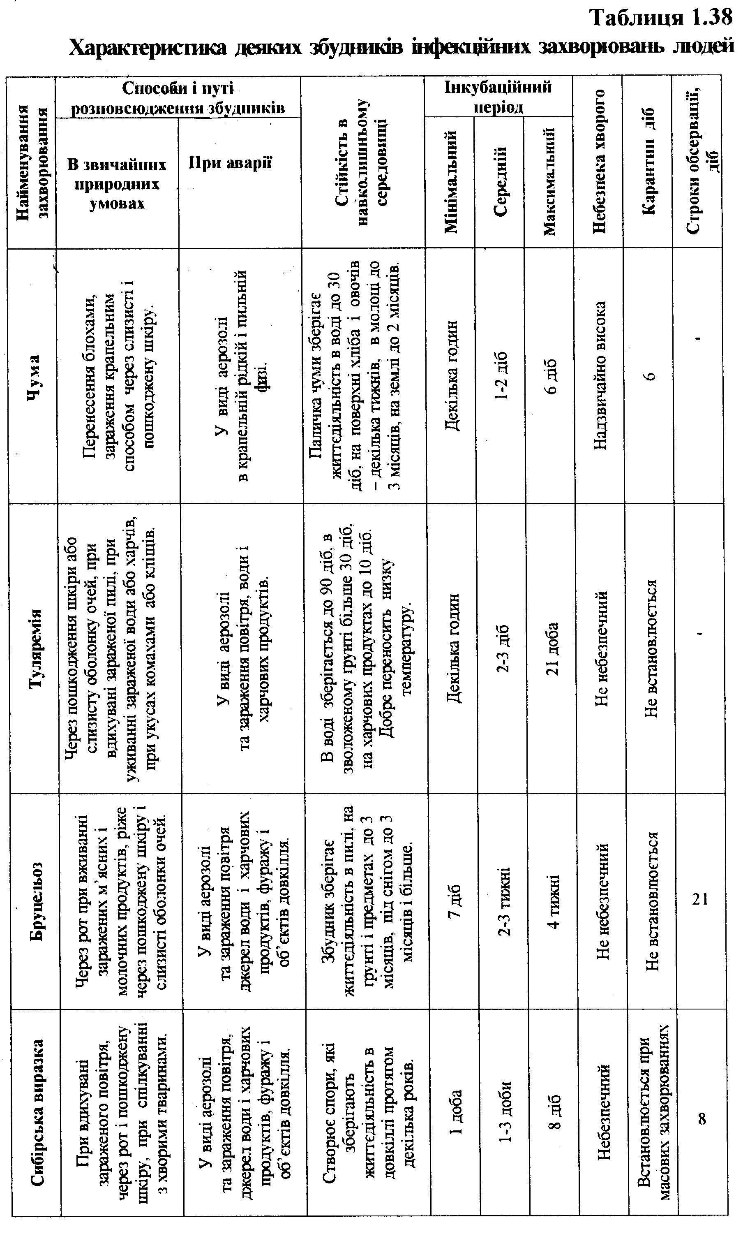
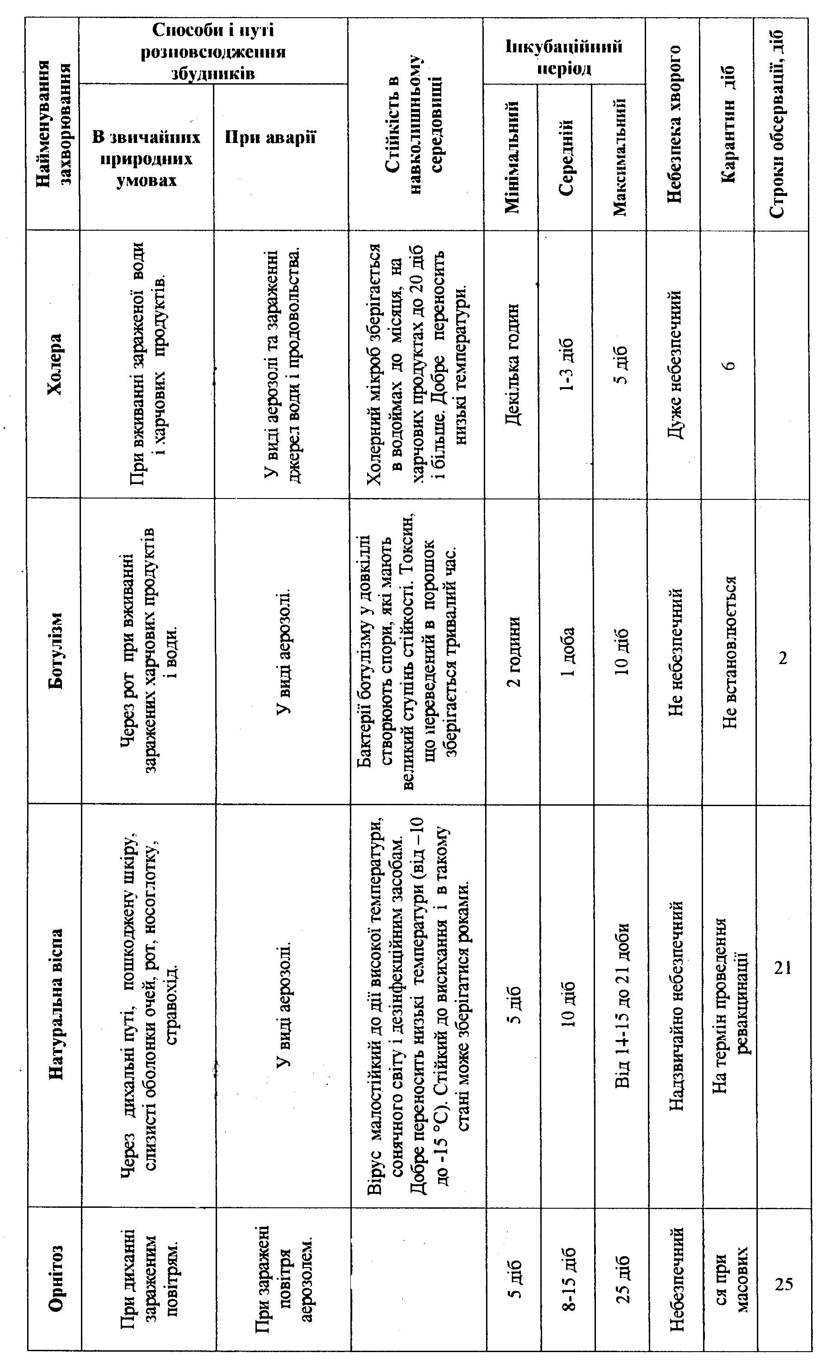
У сухому стані зберігається до 9
місяців
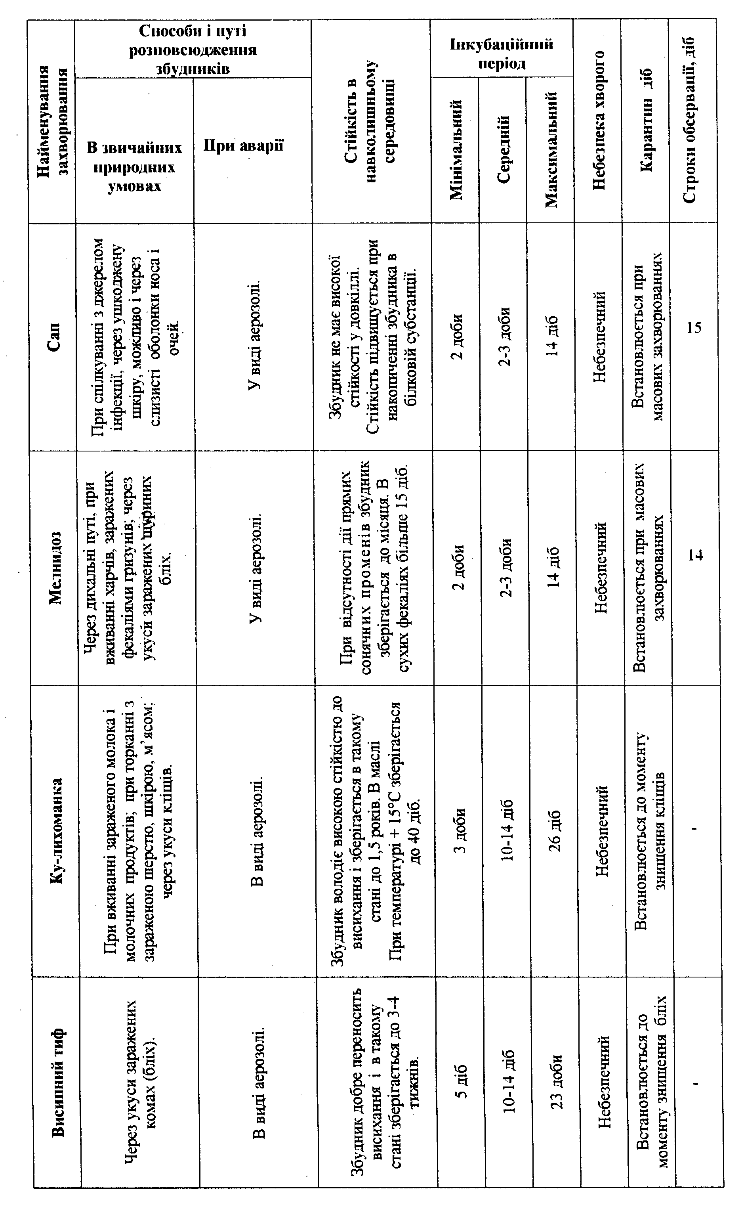
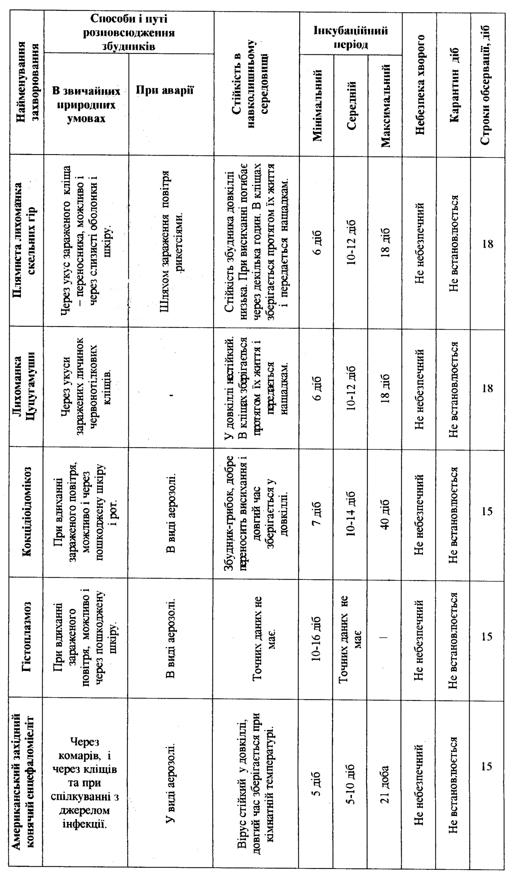
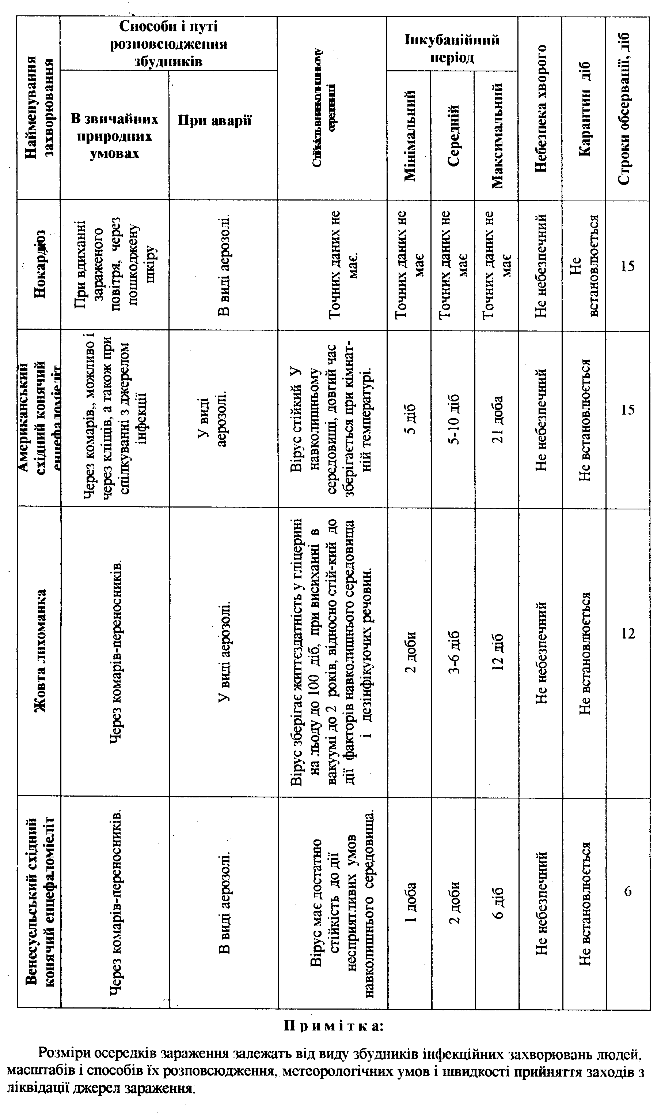
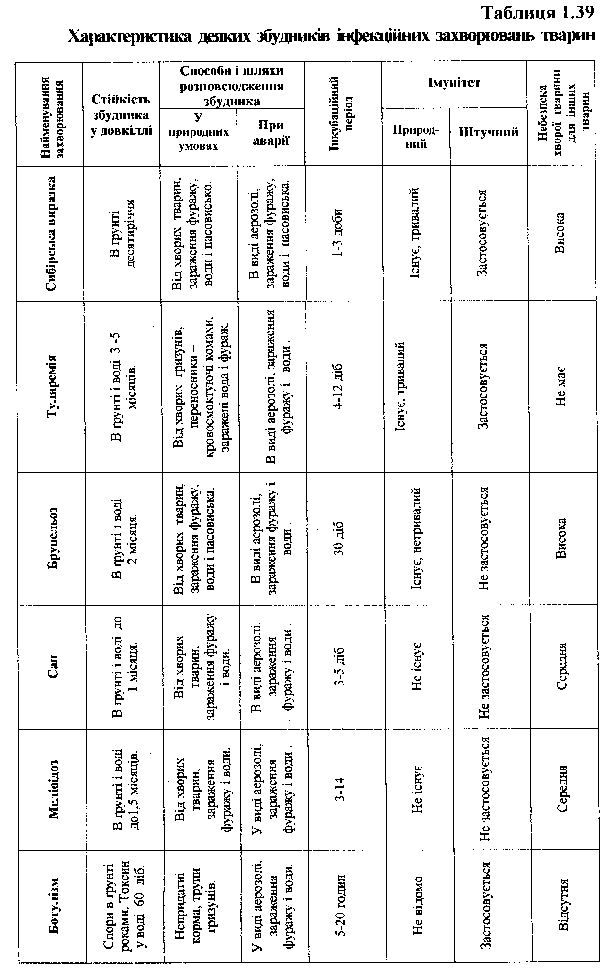
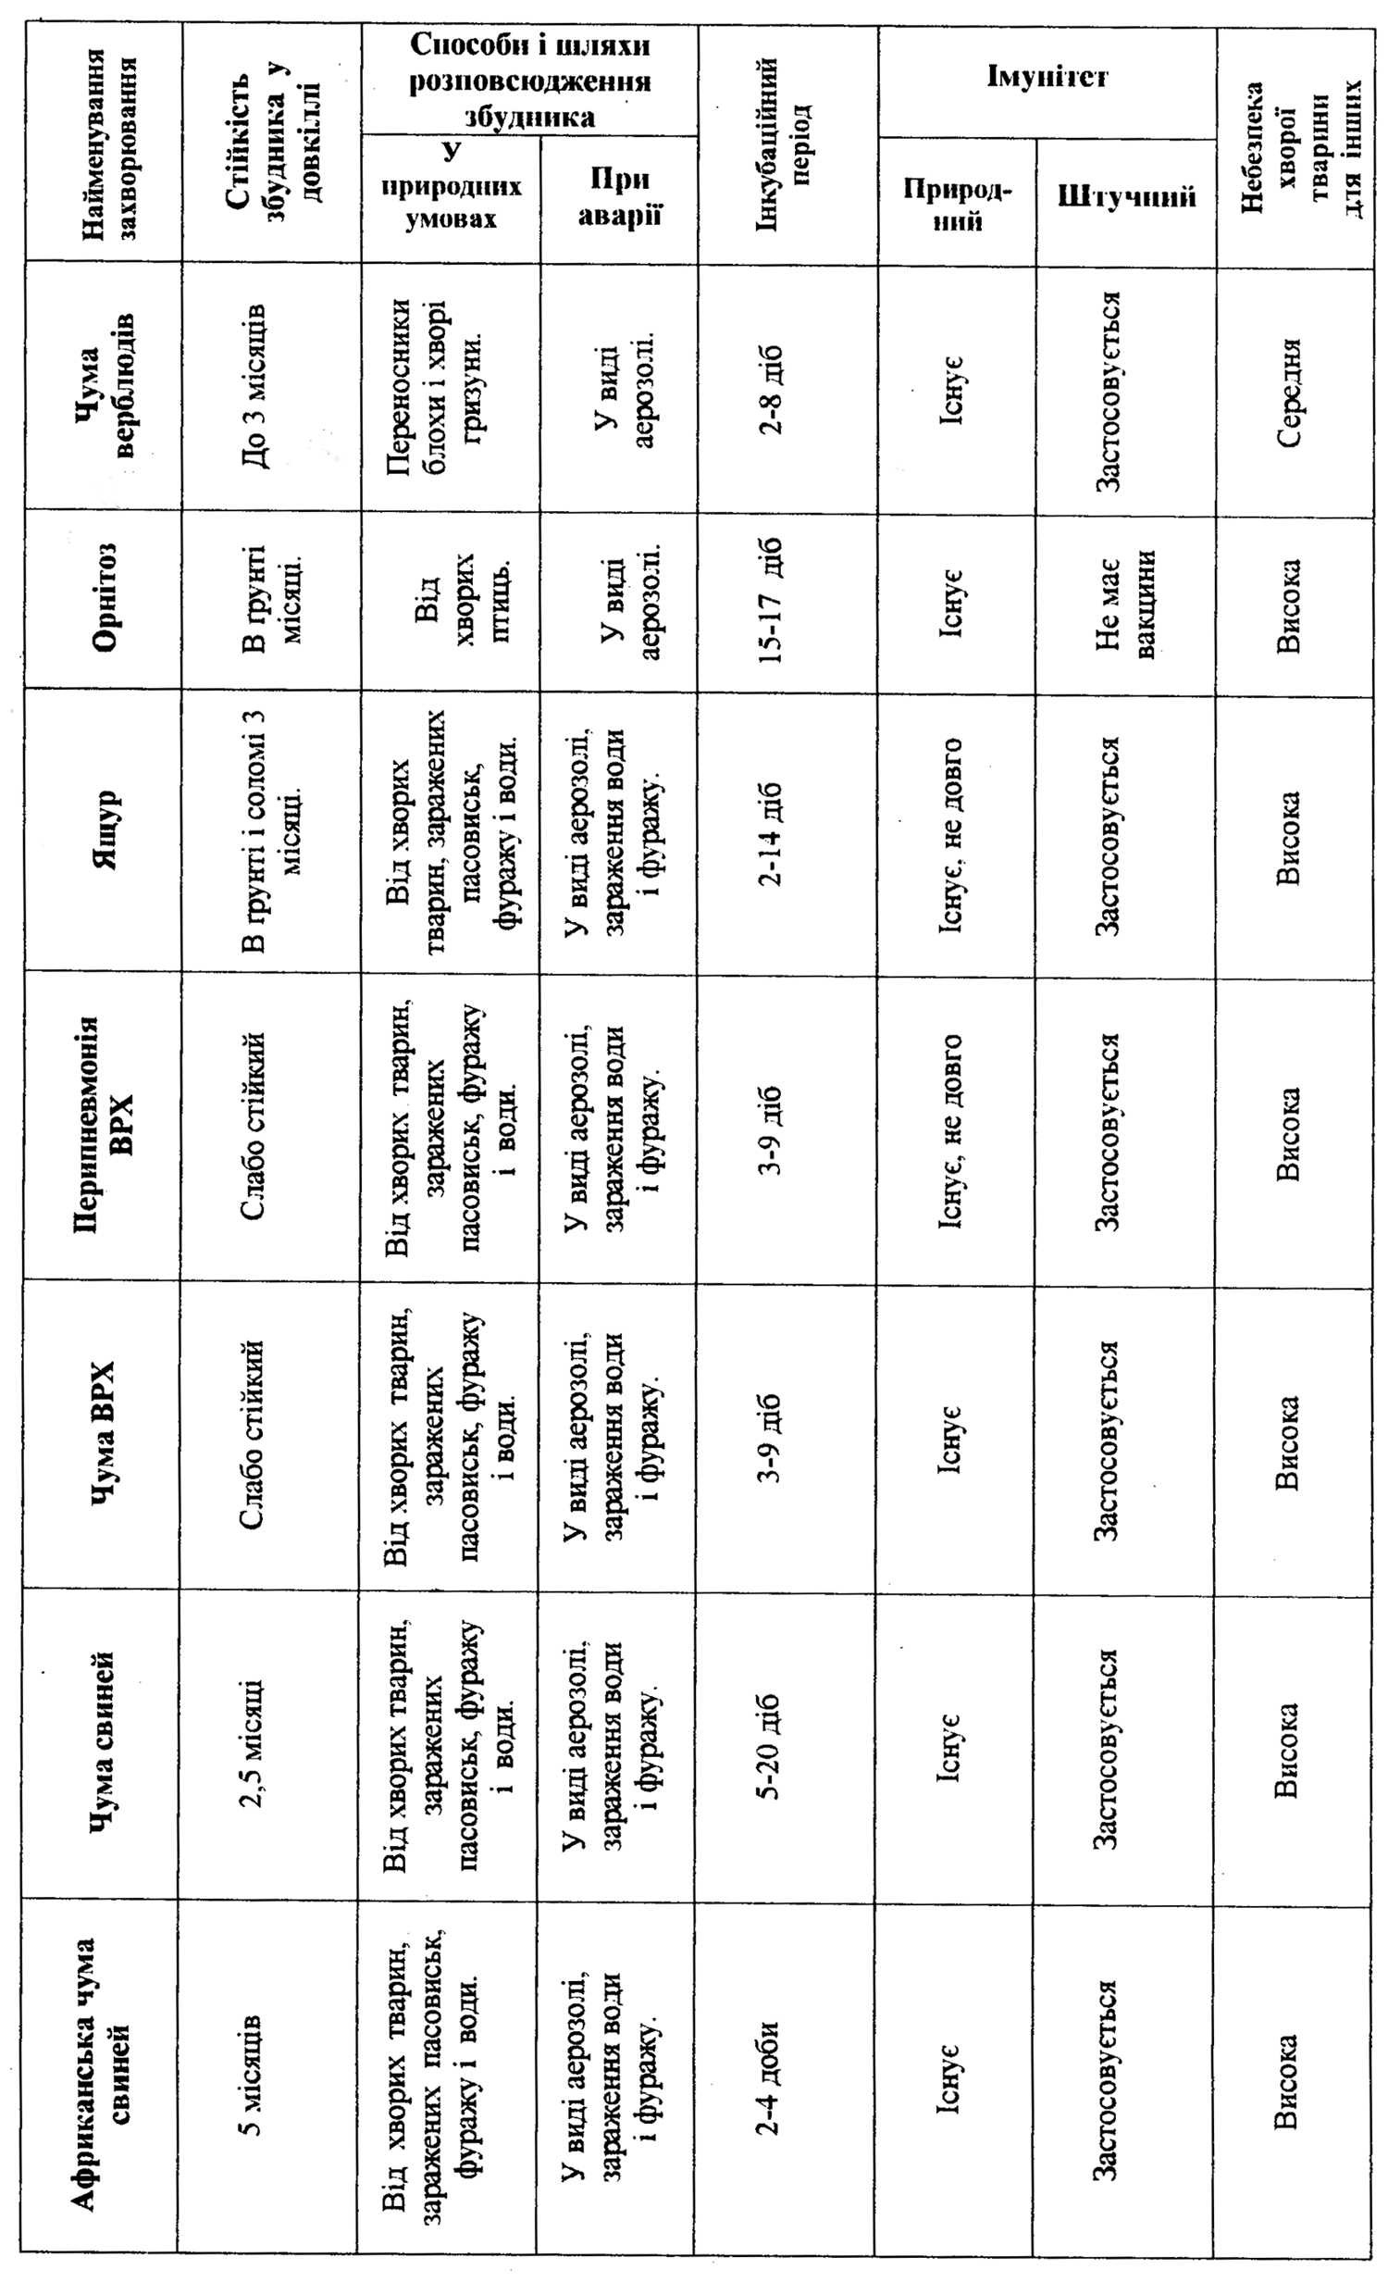

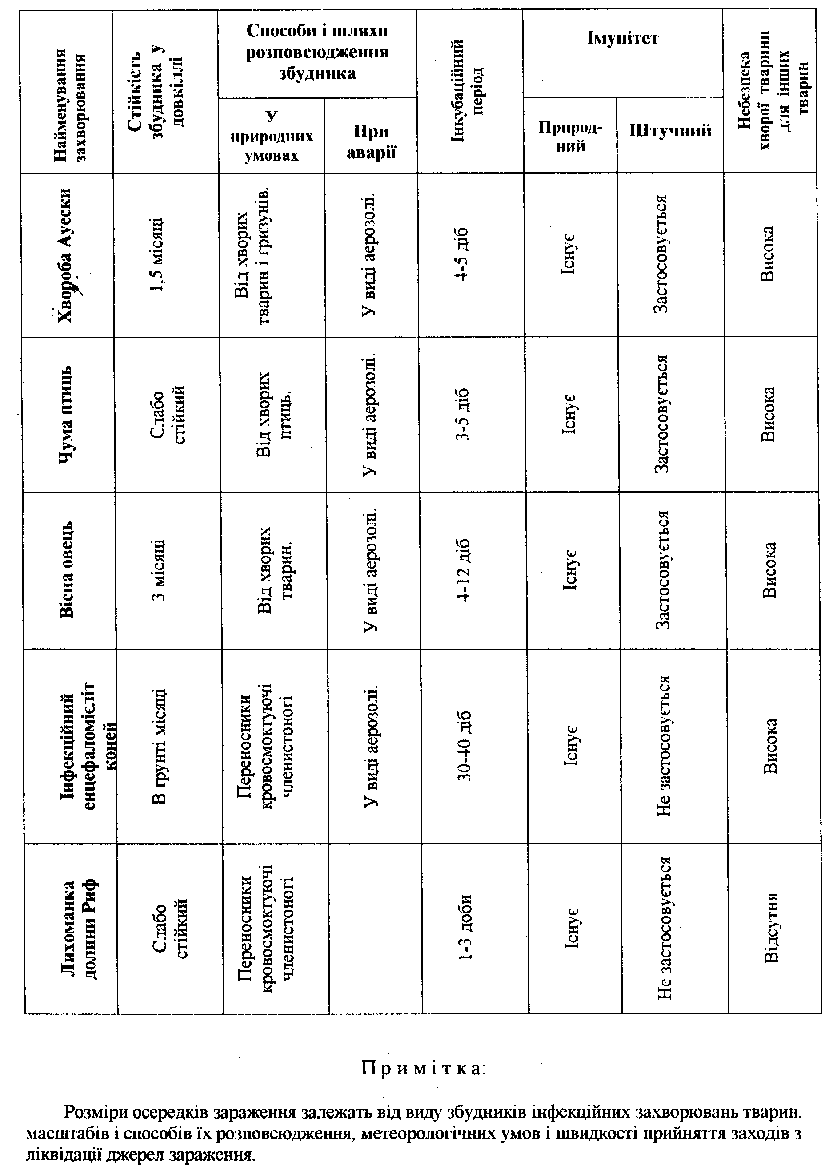

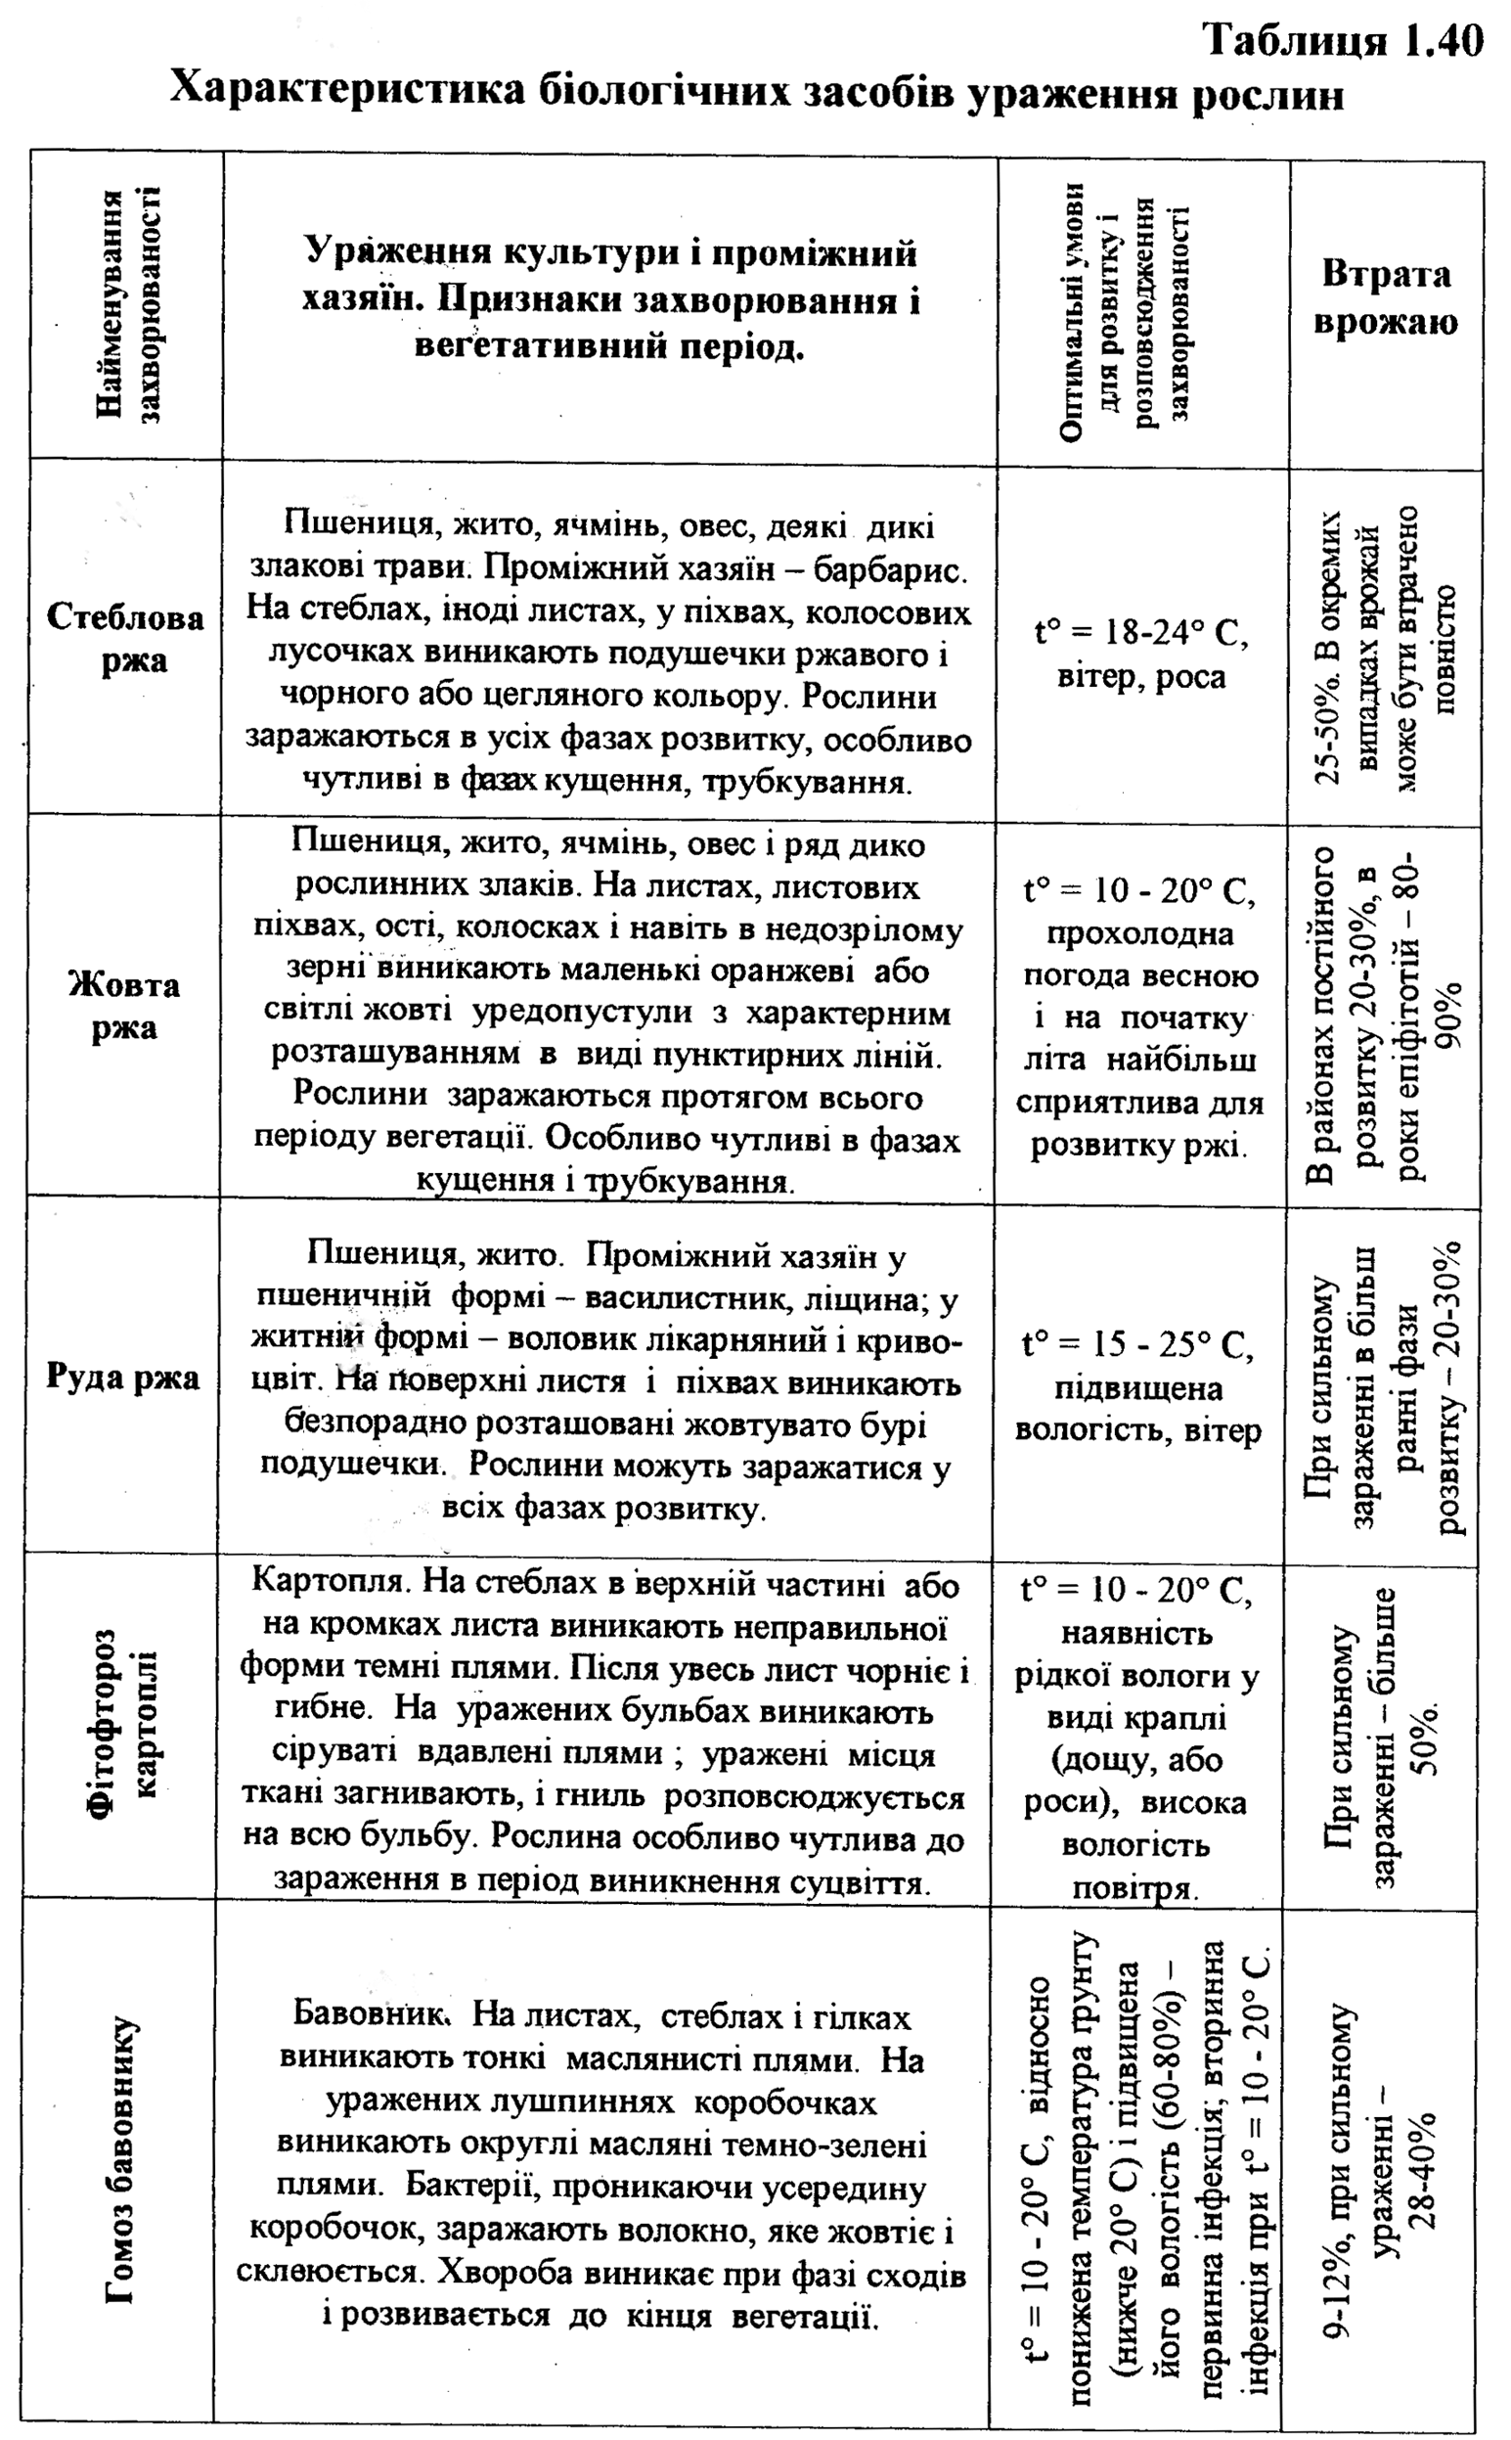

Найменування захворюваності | Ураження культури і проміжний хазяїн. Признаки захворювання і  вегетативний період. | Оптимальні умови для розвитку і розповсюдження захворюваності | Втрата врожаю
Пірікуляріоз рису | Рис.  На листах виникають бурі продовгуваті плями. Уражається стебло, особливо останній вузол перед мітелкою. Плями виникають також і на колосках. | t˚ = 10-20 ˚С, висока вологість повітря, густий посів | До 90 %
Примітка:
Розміри осередків зараження залежать від виду бактеріальних засобів ураження, масшта-бів і способів їх розповсюдження, метеорологічних умов і швидкості прийняття заходів з ліквідації джерел зараження.

1.3.16. Надзвичайні ситуації, які пов'язані з змінами стану суші

Зсуви, обвали, провали земної поверхні можливі як внаслідок природ-них процесів, так і внаслідок господарської діяльності людини, що обумовлено антропогенними факторами.
Ерозія, дефляція, зсуви, обвали, осипи і провали земної поверхні прояв-ляються при відкритих і підземних способах розробок корисних копалин. Площа земель, порушених при розробці корисних копалин щорічно збільшується на десятки тисяч гектарів.
Хімічне забруднення - це забруднення довкілля, що формується в результаті зміни її природних хімічних властивостей або при попаданні в довкілля при господарській діяльності людини хімічних речовин, які не властиві їй, а також в концентраціях, що перевищують фонові.
Одними з самих небезпечних забруднювачів довкілля є важкі метали (ртуть, свинець, цинк та інші) з великою атомною масою, антропогенне розсіювання яких в природному середовищі здатне приводити до загрози отруєння або загибелі живих організмів і рослин, якщо концентрація цих металів перевищує гранично допустиму концентрацію (ГДК).
Деградація ґрунтів - це поступове погіршення властивостей фунтів під впливом природних причин або господарської діяльності людини (не-правильна агротехніка, забруднення грунтів, виснажування, зміна струк-тури і водного режиму і т. д.). Деградація грунтів виникає внаслідок нас-тупних факторів: неправильне використання добрив і пестицидів, прове-дення меліоративних робіт, лісозаготівлі, розкорчовування лісу, пірогенна деградація лісових ґрунтів, пірогенна деградація осушених торф'яних боліт.
Деградація грунтів включає процеси ерозії, які супроводжуються зміна-ми ґрунтової флори і фауни, пониженням родючості, не сприятливими змінами в надґрунтовому рослинному покрову, формуванням не родючих і пустинних земель.
Не поновлювальні природні ресурси - це частка здобутих природних ресурсів, яка не має здібності до самовідновлення за строки, що сумірний з темпами господарської діяльності людини.
1.3.17. Надзвичайні ситуації, які пов'язані з змінами складу і властивостей атмосфери
Безперервна дія господарської діяльності людини на природу, що супроводжується освоєнням нових територій, вирубкою лісів, розорення нових земель, люди міняють характер поверхні підстилання, таким чином сприяють змінам теплового балансу.
Подальший розвиток господарської діяльності людини приводить до найбільшого впливу людини на навколишнє середовище і клімат. Все це оказує вплив на газовий обмін з атмосферою, на вологий і тепловий обмін атмосфери з поверхнею підстилання.
Збільшення викидів в атмосферу двоокису вуглецю викликає потепління внаслідок парникового ефекту, а фотохімічних активних малих домішок: фреонів, фтористих, бромистих хлорних сполук розрушує озоновий шар і оказує вплив на тепловий режим планети.
Забруднення атмосфери - це надходження у повітряне середовище забруднювачів в кількості і концентраціях, які змінюють склад і особли-вості великих об'ємів повітряних мас, що оказують негативну дію на живі організми.
Джерелами природного забруднення атмосфери є надходженням в середовище космічної пилі, діяльність вулканів, вітрова ерозія ґрунтів, вивітрювання гірських порід та інші. Антропогенне забруднення атмос-фери обумовлено інтенсивними викидами і фізичними діями на атмосферу різних галузей господарської діяльності людини.
Основні забруднювачі атмосфери - це оксиди азоту, сірки, вуглецю та інші газоподібні сполуки, пилі, аерозолі, вуглеводи.
До інших факторів, які оказують вплив на зміну клімату, відносяться: забруднення океану нафтовими продуктами, дія на хмари з метою стиму-лювання опадів, збільшення викидів в атмосферу водяного пару, дія зрошувальних систем, підвищення випарування та інші.
Температурна інверсія і недостаток кисню над великими містами і промисловими конгломераціями сприяють розповсюдженню серед насе-лення легеневих захворювань і хвороб серцево-судинної системи.
З розвитком технічного прогресу рівні шуму в містах постійно збільшуються і все більше населення піддається дії високих рівнів шуму. Основні джерела виникнення шуму - це транспорт, всередині квартальні джерела шуму та джерела шуму в будинках.
Шумовий режим міст залежить від величини міста, його структури планування, розвитку промисловості, потужності і характеру розміщення джерел шуму, організації руху транспорту, рельєфу місцевості.
Виникнення зон кислотних опадів, яке сильно загрожує здоров'ю людей і рослинному світу, пов'язано з промисловим забрудненням повітря окислами азоту, сірковим ангідридом і т. д., головними забруднювачами яких є вихлопні гази автомобільних і авіаційних двигунів, спалювання різних видів палива, особливо мінерального палива.
Руйнування озонового шару та значні зміни прозорості атмосфери внаслідок діяльності людини оказують негативний вплив на живі орга-нізми та створюють перешкоди для руху авіації, судноплавству та іншим видам транспорту і нерідко є причинами великих транспортних аварій.

1.3.18. Надзвичайні ситуації, які пов'язані з змінами стану гідросфери

Скорочення водних ресурсів пов'язано: з бурним ростом промислового і житлового будівництва, змінами технологій значної кількості промислових виробництв та з розвитком великої хімії; поліпшенням умов роботи і побуту; збільшенням витрат води в сільському господарстві; не розумною господарською діяльністю людини.
Забруднення джерел водних ресурсів і погіршення її якості приводить до збіднення флори і фауни та становить велику небезпеку для здоров'я населення, нерідко є причиною виникнення масових інфекційних захво-рювань. Особливо великі масштаби набуває забруднення морського сере-довища нафтовими продуктами при аваріях нафтоналивних танкерів, плат-форм для видобутку нафти з морського шельфу та інші аварії.
Великі негативні наслідки для морського середовища приносять в ос-танні роки скидання в море відходів виробництва хімічних галузей промис-ловості і радіоактивних відходів, злив в море неочищених стічних вод, змив в море з сільськогосподарських угідь хімічних добрив, пестицидів і т. д.

1.3.19. Надзвичайні ситуації, які пов'язані з змінами стану біосфери

Біосфера - це зона Землі, що є областю існування живої речовини або зачеплена життєдіяльністю живих організмів.
Біосфера при любій зовнішній дії, в тому числі і при любому втручанні людини, виходить із стану рівноваги і змінюється таким чином, щоб прийти в новий стійкий стан.
Потужність антропогенної дії людини досягла такого рівня, що внут-рішні ресурси біосфери уже не можуть без допомоги ззовні, без допомоги суспільства справитися з пагубним впливом на природу.
В останні роки темпи знищення видів тваринного і рослинного світу (внаслідок прискореного розселення людини на раніше незаселеній території, широкого розповсюдження токсичних хімікатів і безжалісної експлуатації природи) різко виросли і значно перебільшили темпи еволюційного виникнення нових видів.

Біосфера є об'єктом моніторингу, задачами якого є спостереження, оцінка та прогнозування стану навколишнього середовища.

1.4. НАДЗВИЧАЙНІ СИТУАЦІЇ СОЦІАЛЬНО-ПОЛІТИЧНОГО І ВОЄННОГО ХАРАКТЕРУ

До надзвичайних ситуацій соціально-політичного характеру відносяться ситуацій, які пов'язані з протиправними діями терористичного антиконс-титуційного спрямування, класифікація яких наведена на рисунку 1.25.

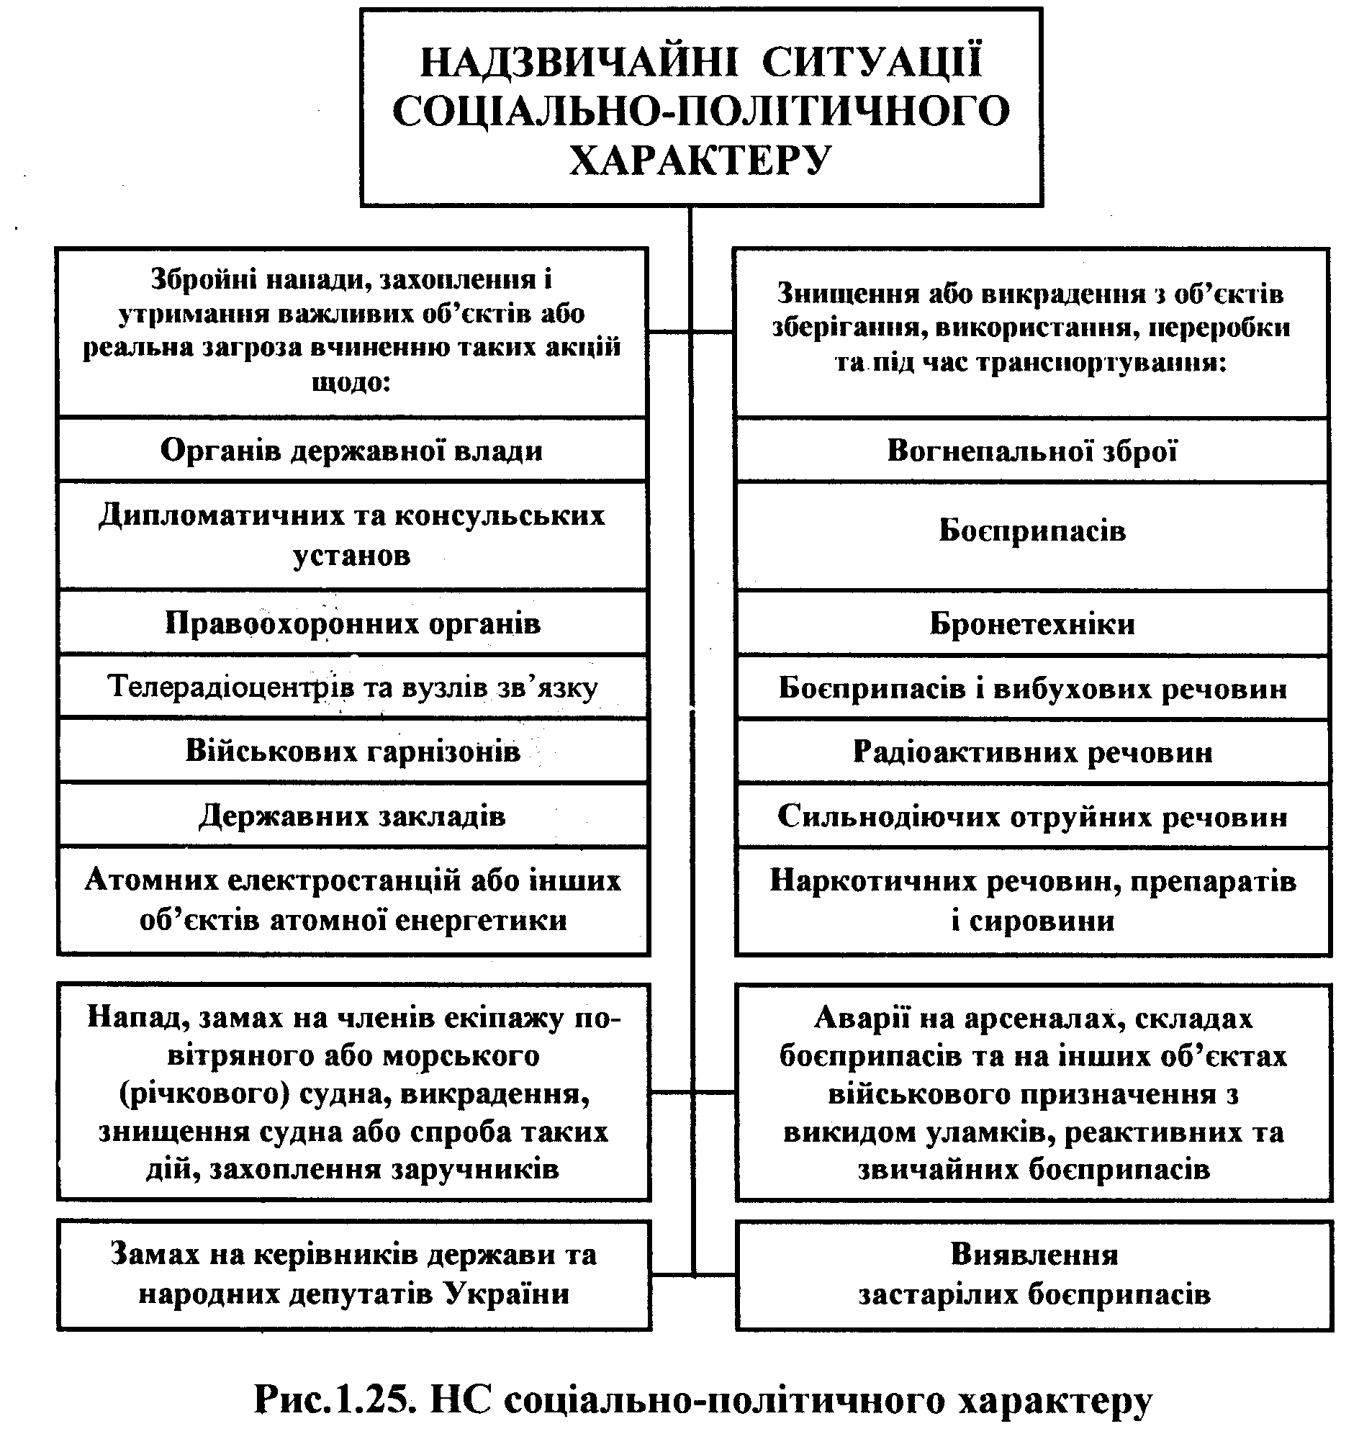До НС воєнного характеру відносяться ситуації, які пов'язані з наслідками застосування зброї масового ураження або звичайних засобів ураження, під час яких виникають вторинні фактори ураження населення, класифікація яких наведена на рисунку 1.26.

НАДЗВИЧАЙНИХ СИТУАЦІЙ НА ТЕРИТОРІЇ УКРАЇНИ
1.5.1. Поширення НС техногенного характеру
НС техногенного характеру притаманні кожному місту, населеному пункту, району, області або регіону держави. Найбільш небезпечними із них є: аварії (катастрофи) з викидом радіоактивних, хімічних або біологічних небезпечних речовин, вибухи і пожежі, прорив водосховищ, на транспорті, в промисловості та в інших галузях економіки.
Небезпеку складають і такі можливі транснаціональні аварії (катастрофи) як аварії на АЕС та хімічно небезпечних об'єктах.
1.5.2. Поширення НС природного характеру
Сейсмічність характерна для сейсмоактивних зон, які оточують Україну: Закарпатська, Вранча, Кримсько-чорноморська та Південно-Азовська.
Зонами сейсмічності обхвачені Закарпатська, Івано-Франківська, Черні-вецька і Одеська області та Автономна "Республіка Крим де сила земле-трусів може складати до 7-8 балів та ряд інших областей з силою землетрусів до 5-6 балів.
Грязьовий вулканізм характерний для південної частини України (Автономна Республіка Крим і прилегла акваторія Азовського моря), викиди якого супроводжуються вибухами та локальними землетрусами. Особливо за останні роки активізувалися грязьові вулкани в зоні Південно-Азовського розлому, що призводить до виникнення нових остро-вів та мілин в акваторії Азовського моря і Керченської протоки.
Селі найбільш широкого поширення набули у гірських районах Карпат та Криму, та в деяких місцях на правому березі Дніпра. До катастрофічних відносяться селі з об'ємом виносу 10-100 тис. куб. м та періодичністю?! -5 років. В Криму вони поширюються на 9% території. В Закарпатській області - на 40 %; в Івано-Франківській - 33%; в Чернівецькій-15%.
Карстові процеси розвиваються майже на 60% території України, в тому числі найбільш небезпечні процеси відкритого карсту. У деяких областях України ступінь ураженості карстовими процесами сягає 60-100% території, при цьому характерними є явища карбонатного, сульфатного та соляного карсту. Карстові різновікові породи (від силуру до неогену включно) розвинуті на 60% території України. А відкритий карст виявляється на 27% всієї площі.
Зсуви поширені на 50% території України. Найбільшого поширення вони набули в Закарпатській, Івано-Франківській, Чернівецькій, Миколаївській, Одеській, Харківській, Дніпропетровській областях та Автономній Республіці Крим. Типологічне найбільше зустрічаються зсуви видавлювання (довжиною до 5 км) та зсуви-потоки. У Кримських горах зустрічаються блокові та лінійні зсуви довжиною 0,5-2,5 км та шириною 0,3-1,5 км. Значною мірою зсувами охоплені береги каскаду Дніпровських водосховищ, де найбільш поширені зсуви спливання, а також фронтальні зсуви ниркоподібної форми. На узбережжі Азовського і Чорного морів поширені фронтальні зсуви, а обвали, осипи характерні для деяких районів Карпатських і Кримських гір.
Абразійні процеси найбільш поширені на Чорноморському узбережжі. Абразії підпадає до 60% берегів Азовського та до 30% - Чорного морів. Швидкість абразії в середньому складає 1,3-4,2 м/рік.
Небезпечні гідрологічні явища, що мають місце в Україні: сильні зливи (Карпатські та Кримські гори); град на всій території України; силь-на спека - Степова зона; суховії, засухи - Степова та східна Лісостепова зони; урагани, шквали, смерчі - більша частина України; пилові бурі, сильні тумани, сильні заметілі - південний схід Степової зони; снігові заноси - Карпати; значні ожеледі - Степова зона; сильний мороз - північ Полісся та схід Лісостепової зони; повені - басейни річок; снігові лавини - Карпатські і Кримські гори; маловоддя - річки України; узбережжя та акваторії Чорного і Азовського морів - шторми, ураганні вітри, смерчі, зливи, обмерзання споруд і суден, сильні тумани, заметілі, ожеледі, небезпечні підйоми та убування рівня моря.
Повені мають місце майже на всіх річках України, а в Карпатах і Криму мають виражений паводковий режим стоку. Повені на гірських річках (Дністер, Тиса, Прут та інші) формуються дуже швидко, від кількох годин до 2-3 діб. Високі повені властиві і річкам Дніпро, Дністер, Дунай і Сіверський Донець, які створюють небезпеку виникнення катастрофічного затоплення при прориві дамб і гребель водосховищ.
Циклони характерні для Чорноморсько-Азовського басейну і виділяються своїми руйнівними наслідками та часто супроводжуються міс-цевим підняттям рівня моря.
Природні пожежі найбільш характерні для Степової, Поліської та Лісостепової зон. Кримських гір. Найбільш поширені лісові та торф'яні пожежі.
Інфекційні захворювання людей і тварин та біологічного ураження рослин характерно для всіх територій України, особливо вони притаманні південним областям та Автономній Республіці Крим.
Надзвичайні ситуації екологічного характеру, що пов'язані з змінами стану суші (катастрофічні провали, зсуви, обвали земної поверхні, ерозія, дефляція; хімічне забруднення фунтів важкими металами; інтенсивна деградація грунтів; не поновлення природних ресурсів), складу і власти-востей атмосфери (різкі зміни погоди або клімату в результаті антропо-генного фактору; перевищення гранично допустимих концентрацій шкід-ливих домішок в атмосфері; температурна інверсія над містами і недос-таток кисню в атмосфері над містами; значне перевищення гранично допустимого рівня міського шуму; виникнення зон кислотних опадів; руйнування озонового шару атмосфери; значні зміни прозорості атмос-фери), гідросфери (виснаження водних ресурсів; забруднення морського середовища) та біосфери притаманні всій території України, кожному регіону, області, району, населеному пункту.
1.5.3. Поширення НС соціально-політичного і воєнного характеру
Надзвичайні ситуації соціально-політичного характеру можуть виникати в будь-якому місті, населеному пункті, районі, області або регіоні України.
Надзвичайні ситуації воєнного характеру з ураженням населення вторинними факторами внаслідок руйнування об'єктів економіки і військової інфраструктури можливі тільки в воєнний час на території держави.

